Отчет деятельности Управления образования и образовательных организаций Шекснинского муниципального района за 2018- 2019 учебный год

- Система образования Шекснинского муниципального района

В 2018-2019 учебном году система образования Шекснинского муниципального района была представлена деятельностью:
- 7 общеобразовательных школ, в том числе школа-интернат для обучающихся с ограниченными возможностями здоровья (3 сельских общеобразовательных организации имеют в своем составе 7 дошкольных групп, в том числе с группой круглосуточного пребывания);
- 6 дошкольных образовательных организаций;
- 2 учреждения дополнительного образования.
В 2019 году завершена реорганизация 2 образовательных организаций: МОУ «Пачевская школа» и МОУ «Ершовская школа» путем присоединения к МОУ «Нифантовская школа».

- Деятельность дошкольных образовательных организаций Шекснинского муниципального района

По состоянию на 01.09.2018 в районе функционировало 6 дошкольных образовательных организаций (71 группа, 1588 человек) и 6 дошкольных групп при трех общеобразовательных организациях (8 групп, 112 человек). Услугу дошкольного образования в районе получают – 1767 чел. или 83 % детей возрасте от 1 года до 7 лет, проживающих на территории района. На 1 июня 2019 года местами в дошкольных образовательных организациях обеспечены все дети от 1.5 до 7 лет.
Комиссией по комплектованию Управления образования распределено в муниципальные образовательные организации 208 воспитанников, оказано услуг по приему заявлений и постановке на очередь в детский сад 1346, в том числе управлением образования - 238, подано с портала госуслуг - 32.
Доля детей, стоящих на учете для определения в общей численности детей 1 – 7 лет – 14 %. Доля детей в возрасте от 1 до 7 лет, получающих дошкольную образовательную услугу, составила 86%.
Средний показатель среднего списочного состава одной группы за 2018 год (20,8 воспитанников), что соответствует уровню 2017 года.
Средний показатель посещаемости в дошкольных образовательных организациях за 2018 год составил 15 воспитанников, что свидетельствует об отсутствии нарушений СанПиН в части переуплотнения групп.
Прием заявлений, постановка на учет и зачисление детей в образовательные учреждения, реализующие основную образовательную программу дошкольного образования (детские сад).
Месяц | Общее число заявлений, поданных |  |  |  | Общее число заявлений, исполненных
Месяц | Всего | в электронном виде через ЕПГУ | в электронном виде через РПГУ | Иным способом | всего | в электронном виде через ЕПГУ | в электронном виде через РПГУ | Иным способом
июль | 28 | 28 | 0 | 0 | 28 | 28 | 0 | 0
август | 22 | 22 | 0 | 0 | 22 | 22 | 0 | 0
сентябрь | 25 | 25 | 0 | 0 | 25 | 25 | 0 | 0
октябрь | 26 | 26 | 0 | 0 | 26 | 26 | 0 | 0
ноябрь | 19 | 19 | 0 | 0 | 19 | 19 | 0 | 0
декабрь | 19 | 19 | 0 | 0 | 19 | 19 | 0 | 0
январь | 21 | 21 | 0 | 0 | 21 | 21 | 0 | 0
февраль | 30 | 30 | 0 | 0 | 30 | 30 | 0 | 0
март | 32 | 32 | 0 | 0 | 32 | 32 | 0 | 0
апрель | 30 | 30 | 0 | 0 | 30 | 30 | 0 | 0
май | 26 | 26 | 0 | 0 | 26 | 26 | 0 | 0

- Данный показатель выполнен на 100%

Выплата денежной компенсации части платы, взимаемых с родителей (законных представителей) за содержание детей в образовательных учреждениях, реализующих основную общеобразовательную программу дошкольного образования
Месяц | Общее число заявлений, поданных |  |  |  | Общее число заявлений, исполненных
Месяц | Всего | в электронном виде через ЕПГУ | в электронном виде через РПГУ | Иным способом | всего | в электронном виде через ЕПГУ | в электронном виде через РПГУ | Иным способом
июль | 9 | 0 | 9 | 0 | 16 | 0 | 16 | 0
август | 21 | 0 | 21 | 0 | 15 | 0 | 15 | 0
сентябрь | 68 | 0 | 68 | 0 | 63 | 0 | 63 | 0
октябрь | 55 | 0 | 55 | 0 | 61 | 0 | 61 | 0
ноябрь | 51 | 0 | 50 | 1 | 50 | 0 | 49 | 1
декабрь | 33 | 0 | 33 | 0 | 41 | 0 | 41 | 0
январь | 33 | 0 | 33 | 0 | 19 | 0 | 19 | 0
февраль | 36 | 0 | 36 | 0 | 47 | 0 | 47 | 0
март | 35 | 0 | 35 | 0 | 30 | 0 | 30 | 0
апрель | 22 | 0 | 22 | 0 | 25 | 0 | 25 | 0
май | 24 | 0 | 24 | 0 | 15 | 0 | 15 | 0

Данный показатель за шесть месяцев 2018 года выполнен на 100%
В целях обеспечения услугами дошкольного образования неорганизованных детей из разных социальных групп и слоев населения, детей с ОВЗ на базе МДОУ «Детский сад «Светлячок» продолжает функционировать Консультативный пункт.
По состоянию на 01.06.2019 всего в районе детей-инвалидов, посещающих дошкольные образовательные организации в возрасте от 0 до 7 лет – 20 чел.
В 2018-2019 учебном году группу компенсирующей направленности в МДОУ «Детский сад «Светлячок» посещали 17 воспитанников. В 6 учреждениях функционируют логопедические пункты, в которых детям оказывается логопедическая помощь.
В 2018-2019 учебном году образовательные организации дошкольного образования активно принимали участие в муниципальных, региональных и федеральных конкурсах и мероприятиях.
МДОУ «Центр развития ребенка-детский сад Антошка» принял участие в областном конкурсе «Воспитатель года» и областной конференции «Гражданско-общественное управление в образовательных организациях Вологодской области», Межрегиональной научно-практической конференции «Реализация ФГОС в аспекте модернизации содержания и технологий общего образования». В шестом областном конкурсе «Пожарная безопасность – 2018» организация награждена Дипломом за 1 место.
Педагоги МДОУ «Детский сад «Жар-птица» приняли участие в региональных конкурсах: «Логопедический калейдоскоп», Марафон презентаций «Реализация проектов для обучающихся с ОВЗ», «Я рисую Вологодчину», конкурсе ВОСВОД, в работе областного РМО учителей-логопедов по теме «Организация программы коррекционной работы с обучающимися с ОВЗ в рамках АООП».
МДОУ «Детский сад «Кораблик» принял участие во Всероссийском очном конкурсе «Смелые шаги» под руководством музыкального руководителя Лобастовой Е.В., Всероссийском конкурсе рисунков по ПДД, областном семинаре «Региональные практики организации ППМС – сопровождения обучающихся с ОВЗ», областном фестивале «Город ремесел».
Педагоги МДОУ «Детский сад «Светлячок» приняли участие в Межрегиональной научно-практическая конференция «Современный образовательный процесс: содержание и технологии», областном конкурсе методических материалов «Безопасность дошкольника».
МДОУ «Детский сад «Сказка»: в областном фестивале-конкурс творчества детей и подростков "Вологодские дворики" (г. Вологда, диплом 2 степени, Лауреат 2 степени), открытом городском фестивале патриотической песни "Во славу Отечества мы песню поём" (Вологда), Всероссийском фестивале-конкурсе детского творчества "Маленькая страна" (ГДК г. Вологда), педагог Малкова Евгения Геннадьевна подготовила участника Всероссийского конкурса чтецов "Наш край" г. Вологда (лауреат 1 степени), Всероссийском физкультурно-спортивном комплексе "Готов к труду и обороне" (1 место), областном конкурсе декоративно-прикладного творчества "Волшебный клубок" (3 место).
МДОУ «Центр развития ребенка-детский сад «Гусельки»: в Муниципальном конкурсе социально-психологических проектов по профилактике негативных социальных явлений (Воробьева ТВ, Миронова АА, апрель 2019), 1 место; Региональном конкурсе «Лучшие практики инклюзивного образования», выступление на региональной межведомственной конференции «Жизнь без барьеров», публикация в сборнике научно-практических материалов «Жизнь без барьеров» (Воробьева ТВ, Миронова АА (ноябрь 2018), выступление на региональной научной студен ческой конференции «СНК-2018» (Миронова АА, ЧГУ, Диплом 3 степени, XVIII Международной научно-практической конференции - транслирование опыта работы, публикация в сборнике «Актуальные вопросы современной науки» (г. Томск, февраль 2019, учитель-дефектолог Миронова АА).
В течение года на муниципальном уровне проведены: совещания для руководителей по вопросам «Организация питания детей в дошкольном образовательном учреждении», Совет Управления образования на тему «Охрана жизни и здоровья воспитанников в ДОО», методический совет «Художественно-эстетическое развитие», проведен мониторинг по вопросу «Знакомство детей с изобразительным искусством», организован для педагогов семинар-практикуа «Характеристика методов, форм, средств работы с детьми по развитию художественного творчества», проведен тематический контроль «Содержание уголков художественного творчества» и Методический Совет «Состояние образовательной работы с воспитанниками в соответствии с ФГОС дошкольного образования», районный конкурс по решению педагогических кейсов.
Организация платных образовательных услуг в 2018-2019 учебном году была предоставлена 613 воспитанникам дошкольных образовательных организаций.
название  услуги | направленность | возрастная группа детей
МДОУ «Центр развития ребенка «Детский сад «Гусельки»
«Волшебная мастерская» | художественно-творческая | средняя, старшая, подготовительные группы
«Театральная карусель» | художественно-творческая | старшая, подготовительная группы
«Страна Лепляндия» | художественно-творческая | младшая, средняя группы
«Английский для детей» | социально- педагогическая | старшая, подготовительная группы
«Мастерская слова» (подготовка к обучению грамоте) | социально-педагогическая | подготовительная группа
«Домисолька» | социально-педагогическая | старшие группы
«Детский фитнес» | физкультурно-спортивная | старшие группы
МДОУ «Детский сад «Светлячок»
«Звуковичок» | Познавательно- коммуникативная | старшие группы
«Букваренок» | Познавательно- коммуникативная | подготовительные группы
«Юный математик» | Познавательная | подготовительные группы
МДОУ «Детский сад «Сказка»
«Вышиваем с удовольствием» | художественно-творческая | .старшие группы
«Танцевальный» | художественно-творческая | старшие группы
«Рисование» | художественно-творческая | старшие группы
МДОУ «Детский сад «Жар-птица»
«Мамина радость» - адаптационная группа кратковременного пребывания | Социально -педагогическая направленность |  | группы раннего возраста
«Умный ребенок» | Социально -педагогическая направленность |  | младшие группы
«Волшебница - глина» | художественно-творческая |  | младшие группы
«Веселые ладошки» - развитие мелкой моторики | художественно-творческая |  | группы среднего дошкольного возраста
«Медвежонок» | художественно-творческая |  | старшие группы
«Творческая мастерская» | художественно-творческая |  | старшие группы
«Грамотейка» | Социально -педагогическая направленность |  | старшие группы
«Обучение чтению» | Социально -педагогическая направленность |  | старшие группы
«Считалочка» | Социально -педагогическая направленность |  | старшие группы
«Сюрприз » (организация коллективного праздника имениннику торжества) | художественно-творческая |  | 1,5-7 лет

В муниципальных дошкольных образовательных организациях трудится 171 педагог, из ни них 145 воспитателей, 4 старших воспитателя,7- музыкальных руководителя, 3 –инструктора по физической культуре, 8 учителей-логопедов, 1- учитель-дефектолог, 3- педагога психолога. Из общего количества педагогических кадров 69 чел. (40,3 %) имеют высшее образование, 94 чел. (54,9 % ) имеют среднее профессиональное образование.
Состав педагогов ДОО и распределение по возрасту в 2019 году:
Возраст | Количество педагогов | % педагогов
моложе 25 лет | 10 | 17
25-29 лет | 10 | 8
30-34 лет | 20 | 12
35-39 | 21 | 12
40-44 | 24 | 14
45-49 | 30 | 17
50-54 | 24 | 14
56-59 | 14 | 8
59-64 | 10 | 17
65 и более | 5 | 3
Распределение по стажу работы в 2019 году:
Стаж работы | Количество педагогов | % педагогов
От 3 до 5 лет | 7 | 4
От 5 до 10 лет | 24 | 14
От 10 до 15 лет | 29 | 17
От 15 до 20 лет | 18 | 10
20 и более | 69 | 40
Имеют высшую квалификационную категорию- 42 чел., 24,5 %, первую квалификационную категорию-73 чел, 42,6 %. Обучаются заочно в высших учебных заведениях-16 чел. Больше, чем в других ДОО студентов в МДОУ «Детский сад «Сказка»-6 заочников.
В 2019 году на базе Управления образования прошли курсы повышения квалификации, в которых приняли участие 36 чел., 21%. Потребность в курсовой переподготовке составляет- 17 чел.
- Деятельность общеобразовательных организаций Шекснинского муниципального района

В общеобразовательных организациях обучалось 2809 учащихся.
В 2018 году проведен мониторинг по теме: «Стартовая диагностика первоклассников»:
Показатели |  |  |  | %
Количество общеобразовательных организаций |  |  |  | 8
Количество первых классов в МР |  |  |  | 18
Количество первоклассников |  |  |  | 317
Количество первоклассников, участвующих в мониторинге |  |  |  | 284
Количество мальчиков |  |  |  | 144
Количество девочек |  |  |  | 140
Уровни сформированности УУД
Личностные УУД
Мотивация
Высокий |  | Средний |  |  |  |  | Низкий
чел | % | чел |  |  | % |  | чел | %
113 | 39,8 | 96 |  |  | 33,8 |  | 75 | 26,4
Самооценка
Высокий |  |  | Средний |  |  |  | Низкий
чел | % |  | чел |  |  | % | чел |  | %
129 | 45,4 |  | 145 |  |  | 51,1 | 10 |  | 3,5
Нравственно-этическая ориентация
Высокий |  |  | Средний |  |  |  | Низкий
чел | % |  | чел |  |  | % | чел |  | %
127 | 44,7 |  | 100 |  |  | 61,0 | 57 |  | 20,1

Регулятивные УУД
Высокий |  | Средний |  | Низкий
чел | % | чел | % | чел | %
77 | 27,1 | 139 | 48,9 | 68 | 23,9

Познавательные УУД
Высокий |  | Средний |  | Низкий
чел | % | чел | % | чел | %
95 | 33,5 | 134 | 47,2 | 55 | 19,4
Коммуникативные УУД
Высокий |  | Средний |  | Низкий
чел | % | чел | % | чел | %
119 | 41,9 | 124 | 43,7 | 41 | 14,4

В 2018-2019 учебном году проведен мониторинг по теме: «Стартовая диагностика пятиклассников»:
Показатели |  |  |  | %
Количество общеобразовательных организаций |  |  |  | 8
Количество пятых классов |  |  |  | 16
Количество 5-классников в МР |  |  |  | 278
Количество 5-классников, участвующих в мониторинге |  |  |  | 253
Количество мальчиков |  |  |  | 133
Количество девочек |  |  |  | 120
Уровни сформированности УУД
Личностные УУД
Мотивация
Высокий |  | Средний |  |  |  |  | Низкий
чел | % | чел |  |  | % |  | чел | %
70 | 27,7 | 107 |  |  | 42,3 |  | 76 | 30,0
Самооценка
Высокий |  |  | Средний |  |  |  | Низкий
чел | % |  | чел |  |  | % | чел |  | %
72 | 28,5 |  | 167 |  |  | 66,0 | 14 |  | 5,5
Нравственно-этическая ориентация
Высокий |  |  | Средний |  |  |  | Низкий
чел | % |  | чел |  |  | % | чел |  | %
102 | 40,3 |  | 126 |  |  | 49,8 | 25 |  | 9,9

Регулятивные УУД
Высокий |  | Средний |  | Низкий
чел | % | чел | % | чел | %
119 | 47,0 | 104 | 41,1 | 30 | 11,9

Познавательные УУД
Высокий |  | Средний |  | Низкий
чел | % | чел | % | чел | %
113 | 44,7 | 92 | 36,4 | 48 | 19,0
Коммуникативные УУД
Высокий |  | Средний |  | Низкий
чел | % | чел | % | чел | %
134 | 53,0 | 97 | 43,7 | 22 | 8,7

Смысловое чтение
Высокий |  | Средний |  | Низкий
чел | % | чел | % | чел | %
90 | 0,8 | 136 | 0,6 | 27 | 0,4

В апреле 2019 года обучающиеся общеобразовательных организаций Шекснинского муниципального района приняли участие во Всероссийских проверочных работах:
ВПР в 4 классе по учебному предмету математика приняли участие 265 учащийся. Из них по Шекснинскому району «5» - 34,3%; «4» - 46,8 %; «3» - 17 %; «2» - 1,9%.
ВПР в 4 классе по учебному предмету русский язык приняли участие 252 учащихся. Из них по району «5» - 19 %; «4» - 53,2%; «3» - 23,4%, «2» -4,4.
ВПР в 4 классе по учебному предмету окружающий мир приняли участие 259 учащихся. Из них по району «5» - 18,5 %, «4» - 55,6 %, «3» - 25,5 %. «2» - 0,39 %.
ВПР в 5 классе по учебному предмету русский язык приняли участие 261 учащихся. Из них по району «5» - 18 %, «4» - 33,3 %, «3» - 31,8 %, «2» - 16,9 %.
ВПР в 5 классе по учебному предмету математика приняли участие 250 учащихся. Из них по району «5» - 20,7 %, «4» - 29,8 %, «3» - 32,2 %, «2» - 17,3 %.
ВПР в 5 классе по учебному предмету биология приняли участие 265 учащихся. Из них по району «5» - 5,7 %, «4» - 41,9%, «3» - 46 %, «2» - 6,4 %.
ВПР в 5 классе по учебному предмету история приняли участие 257 учащихся. Из них по району «5» - 15,2 %; «4» - 29,2 %; «3» - 45,5% «2» - 10,1%.
ВПР в 6 классе по учебному предмету русский язык приняли участие 232 учащихся. Из них по району «5» - 5,2 %, «4» - 24,1 %, «3» - 37,9 %, «2» - 32,8 %.
ВПР в 6 классе по учебному предмету математика приняли участие 238 учащихся. Из них по району «5» - 5,5 %; «4» - 26,9 %; «3» - 40,8% «2» - 26,9 %.
ВПР в 6 классе по учебному предмету биология приняли участие 240 учащихся. Из них по району «5» - 8,3 %; «4» - 44,2 %; «3» - 38,8% «2» - 8,8.
ВПР в 6 классе по учебному предмету география приняли участие 244. Из них по району «5» - 13,1 %; «4» - 55,3 %; «3» - 30,3% «2» - 1,2%.
ВПР в 6 классе по учебному предмету обществознание приняли участие 232 учащихся. Из них по району «5» - 9,9 %; «4» - 42,2 %; «3» - 43,1; «2» - 4,7 %.
ВПР в 6 классе по учебному предмету история приняли участие 243 учащихся. Из них по району «5» - 11,1 %; «4» - 38,3 %; «3» - 44,9 % «2» - 5,8%.
ВПР в 7 классе по учебному предмету история (апробация) приняли участие 20 учащихся из МОУ «Школа № 1 им. адмирала А.М. Калинина». Из них «5» - 0 %; «4» - 60,0 %; «3» - 40,0 % «2» - 0 %.
ВПР в 7 классе по учебному предмету русский язык (апробация) приняли участие 111 учащихся из МОУ «Школа № 1 им. адмирала А.М. Калинина», МОУ «Чёбсарская школа», МОУ «Центр образования им. Н.К. Розова», МОУ «Нифантовская школа». Из них «5» - 0,9 %; «4» - 19,8 %; «3» - 37,8 % «2» - 41,4 %.
ВПР в 7 классе по учебному предмету обществознание (апробация) приняли участие 66 учащихся из МОУ «Школа № 1 им. адмирала А.М. Калинина», МОУ «Чаромская школа», МОУ «Центр образования им. Н.К. Розова», МОУ «Устье-Угольская школа». Из них «5» - 1,5 %; «4» - 33,3 %; «3» - 53 % «2» - 12,1 %.
ВПР в 7 классе по учебному предмету математика (апробация) приняли участие 77 учащихся из МОУ «Школа № 1 им. адмирала А.М. Калинина», МОУ «Центр образования им. Н.К. Розова». Из них «5» - 13 %; «4» - 19,5 %; «3» - 46,8 % «2» - 20,8 %.
ВПР в 7 классе по учебному предмету физика (апробация) приняли участие 2 учащихся из МОУ «Чаромская школа. Из них «5» - 0 %; «4» - 50,0 %; «3» - 50 % «2» - 0 %.
ВПР в 7 классе по учебному предмету биология (апробация) приняли участие 35 учащихся из МОУ «Школа № 1 им. адмирала А.М. Калинина», МОУ «Центр образования им. Н.К. Розова». Из них «5» - 0 %; «4» - 31,4 %; «3» - 45,7 % «2» - 22,9 %.
ВПР в 7 классе по учебному предмету английский язык (апробация) приняли участие 5 учащихся из МОУ «Школа № 1 им. адмирала А.М. Калинина», МОУ «Чаромская школа». Из них «5» - 0 %; «4» - 40,0 %; «3» - 60,0 % «2» - 0 %.
ВПР в 10 классе по учебному предмету география (апробация) приняли участие 14 учащихся из МОУ «Школа № 1 им. адмирала А.М. Калинина». Из них «5» - 14,3%; «4» - 64,3 %; «3» - 21,4 % «2» - 0 %.
ВПР в 11 классе по учебному предмету география (апробация) приняли участие 7 учащихся из МОУ «Центр образования им. Н.К. Розова». Из них – «5» -14, 3 %, «4» - 28,6 %, «3» - 57,1 % «2» - 0.
Всероссийские проверочные работы 2019
Информация соответствия отметок за выполненную работу
и отметок по журналу
Предмет: Математика
Класс: 4 класс
Кол-во уч. |  | %
Понизили (Отм.<Отм. по журналу) | 18 | 7
Подтвердили (Отм.= Отм. по журналу) | 142 | 54
Повысили (Отм.>Отм.по журналу) | 105 | 40
ВСЕГО | 265 | 100

Предмет: Русский язык
Класс: 4 класс
Кол-во уч. |  | %
Понизили (Отм.<Отм. по журналу) | 32 | 13
Подтвердили (Отм.= Отм. по журналу) | 160 | 63
Повысили (Отм.>Отм.по журналу) | 60 | 24
ВСЕГО | 252 | 100

Предмет: Окружающий мир
Класс: 4 класс
Кол-во уч. |  | %
Понизили (Отм.<Отм. по журналу) | 55 | 21
Подтвердили (Отм.= Отм. по журналу) | 153 | 59
Повысили (Отм.>Отм.по журналу) | 51 | 20
ВСЕГО | 259 | 100

Предмет: Русский язык
Класс: 5 класс
Кол-во уч. |  | %
Понизили (Отм.<Отм. по журналу) | 93 | 36
Подтвердили (Отм.= Отм. по журналу) | 126 | 48
Повысили (Отм.>Отм.по журналу) | 42 | 16
ВСЕГО | 261 | 100

Предмет: Математика
Класс: 5 класс
Кол-во уч. |  | %
Понизили (Отм.<Отм. по журналу) | 65 | 31
Подтвердили (Отм.= Отм. по журналу) | 121 | 58
Повысили (Отм.>Отм.по журналу) | 22 | 11
ВСЕГО | 208 | 100
Предмет: Биология
Класс: 5 класс
Кол-во уч. |  | %
Понизили (Отм.<Отм. по журналу) | 96 | 36
Подтвердили (Отм.= Отм. по журналу) | 143 | 54
Повысили (Отм.>Отм.по журналу) | 26 | 10
ВСЕГО | 265 | 100

Предмет: История
Класс: 5 класс
Кол-во уч. |  | %
Понизили (Отм.<Отм. по журналу) | 118 | 46
Подтвердили (Отм.= Отм. по журналу) | 113 | 44
Повысили (Отм.>Отм.по журналу) | 26 | 10
ВСЕГО | 257 | 100

Предмет: Русский язык
Класс: 5 класс
Кол-во уч. |  | %
Понизили (Отм.<Отм. по журналу) | 141 | 61
Подтвердили (Отм.= Отм. по журналу) | 81 | 35
Повысили (Отм.>Отм.по журналу) | 10 | 4
ВСЕГО | 232 | 100

Предмет: Математика
Класс: 6 класс
Кол-во уч. |  | %
Понизили (Отм.<Отм. по журналу) | 124 | 52
Подтвердили (Отм.= Отм. по журналу) | 91 | 38
Повысили (Отм.>Отм.по журналу) | 23 | 10
ВСЕГО | 238 | 100

Предмет: Биология
Класс: 6 класс
Кол-во уч. |  | %
Понизили (Отм.<Отм. по журналу) | 77 | 32
Подтвердили (Отм.= Отм. по журналу) | 120 | 50
Повысили (Отм.>Отм.по журналу) | 43 | 18
ВСЕГО | 240 | 100

Предмет: География
Класс: 6 класс
Кол-во уч. |  | %
Понизили (Отм.<Отм. по журналу) | 54 | 22
Подтвердили (Отм.= Отм. по журналу) | 132 | 54
Повысили (Отм.>Отм.по журналу) | 58 | 24
ВСЕГО | 244 | 100

Предмет: Обществознание
Класс: 6 класс
Кол-во уч. |  | %
Понизили (Отм.<Отм. по журналу) | 132 | 57
Подтвердили (Отм.= Отм. по журналу) | 83 | 36
Повысили (Отм.>Отм.по журналу) | 17 | 7
ВСЕГО | 233 | 100

Предмет: История
Класс: 6 класс
Кол-во уч. |  | %
Понизили (Отм.<Отм. по журналу) | 74 | 30
Подтвердили (Отм.= Отм. по журналу) | 139 | 57
Повысили (Отм.>Отм.по журналу) | 30 | 12
ВСЕГО | 243 | 100

Предмет: История
Класс: 7 класс
Кол-во уч. |  | %
Понизили (Отм.<Отм. по журналу) | 9 | 45
Подтвердили (Отм.= Отм. по журналу) | 11 | 55
Повысили (Отм.>Отм.по журналу) | 0 | 0
ВСЕГО | 20 | 100

Предмет: Русский язык
Класс: 7 класс
Кол-во уч. |  | %
Понизили (Отм.<Отм. по журналу) | 71 | 64
Подтвердили (Отм.= Отм. по журналу) | 39 | 35
Повысили (Отм.>Отм.по журналу) | 1 | 1
ВСЕГО | 111 | 100

Предмет: Обществознание
Класс: 7 класс
Кол-во уч. |  | %
Понизили (Отм.<Отм. по журналу) | 43 | 65
Подтвердили (Отм.= Отм. по журналу) | 22 | 33
Повысили (Отм.>Отм.по журналу) | 1 | 2
ВСЕГО | 66 | 100

Предмет: Математика
Класс: 7 класс
Кол-во уч. |  | %
Понизили (Отм.<Отм. по журналу) | 24 | 31
Подтвердили (Отм.= Отм. по журналу) | 45 | 58
Повысили (Отм.>Отм.по журналу) | 8 | 10
ВСЕГО | 77 | 100

Предмет: Физика
Класс: 7 класс
Кол-во уч. |  | %
Понизили (Отм.<Отм. по журналу) | 1 | 50
Подтвердили (Отм.= Отм. по журналу) | 1 | 50
Повысили (Отм.>Отм.по журналу) | 0 | 0
ВСЕГО | 2 | 100

Предмет: Английский язык
Класс: 7 класс
Кол-во уч. |  | %
Понизили (Отм.<Отм. по журналу) | 3 | 60
Подтвердили (Отм.= Отм. по журналу) | 2 | 40
Повысили (Отм.>Отм.по журналу) | 0 | 0
ВСЕГО | 5 | 100

Предмет: География
Класс: 10 класс
Кол-во уч. |  | %
Понизили (Отм.<Отм. по журналу) | 1 | 7
Подтвердили (Отм.= Отм. по журналу) | 9 | 64
Повысили (Отм.>Отм.по журналу) | 4 | 29
ВСЕГО | 14 | 100

Предмет: География
Класс: 11 класс
Кол-во уч. |  | %
Понизили (Отм.<Отм. по журналу) | 5 | 71
Подтвердили (Отм.= Отм. по журналу) | 2 | 29
Повысили (Отм.>Отм.по журналу) | 0 | 0
ВСЕГО | 7 | 100

Успеваемость в 2019 году составила 98,9%, качество знаний – 43,8%, на «4» и «5» - 961 учащихся – 34,3 %, отличников 129 учащихся.

Анализ успеваемости за 2018-2019 учебный год
Успеваемость
ОУ | %
МОУ «Чаромская школа» | 100
МОУ «Устье-Угольская школа» | 99,7
МОУ "Нифантовская школа" | 99,1
Средний по району | 98,9
МОУ "Школа № 1 им. адмирала А.М. Калинина" | 98,8
МОУ «Центр образования им. Н.К. Розова» | 97,5
МОУ "Чёбсарская школа" | 92,8
Качество знаний
ОУ | %
МОУ "Школа № 1 им. адмирала А.М. Калинина" | 45,1
МОУ "Устье-Угольская школа" | 45,0
МОУ "Нифантовская школа" | 43,5
Средний по району | 43,8
МОУ «Центр образования им. Н.К. Розова» | 42,5
МОУ "Чаромская школа" | 36,4
МОУ "Чёбсарская школа" | 21,1
Отличники
ОУ | Количество человек
МОУ "Чаромская школа" | 3
МОУ "Чёбсарская школа" | 2
МОУ «Центр образования им. Н.К. Розова» | 9
МОУ "Нифантовская школа" | 19
МОУ "Устье-Угольская школа" | 46
МОУ "Школа № 1 им. адмирала А.М. Калинина" | 50
Всего по району | 129

На «4», «5»
ОУ | Количество человек | %
МОУ "Школа № 1 им. адмирала А.М. Калинина" | 375 | 39,8
МОУ "Устье-Угольская школа" | 302 | 39,0
МОУ «Центр образования им. Н.К. Розова» | 84 | 38,4
Средний по району |  | 38,6
МОУ "Нифантовская школа" | 111 | 37,1
МОУ "Чаромская школа" | 21 | 31,8
МОУ "Чёбсарская школа" | 14 | 18,4
Всего по району | 907

С одной «3»
ОУ | Количество человек
МОУ "Чаромская школа" | 4
МОУ "Чёбсарская школа" | 4
МОУ "Нифантовская школа" | 13
МОУ «Центр образования им. Н.К. Розова» | 16
МОУ "Устье-Угольская школа" | 39
МОУ "Школа № 1 им. адмирала А.М. Калинина" | 46
Всего по району | 119

Количество «2»
ОУ | Количество человек
МОУ "Чаромская школа" | 0
МОУ "Устье-Угольская школа" | 2
МОУ "Нифантовская школа" | 3
МОУ "Чёбсарская школа" | 5
МОУ «Центр образования им. Н.К. Розова» | 8
МОУ "Школа № 1 им. адмирала А.М. Калинина" | 12
Всего по району | 30

Переведены условно на 01.09.2019
ОУ | Количество человек
МОУ "Чаромская школа" | 0
МОУ "Шекснинская школа-интернат для обучающихся с ограниченными возможностями здоровья" | 0
МОУ «Центр образования им. Н.К. Розова» | 1
МОУ "Устье-Угольская школа" | 2
МОУ "Нифантовская школа" | 3
МОУ "Чёбсарская школа" | 4
МОУ "Школа № 1 им. адмирала А.М. Калинина" | 11
Всего по району | 21

Оставлены на повторное обучение,
(Не ликвидировали академическую задолженность в течение года)
ОУ | Количество человек
МОУ "Чаромская школа" | 0
МОУ "Шекснинская школа-интернат для обучающихся с ограниченными возможностями здоровья" | 0
МОУ "Чёбсарская школа" | 1
МОУ «Центр образования им. Н.К. Розова» | 1
МОУ "Нифантовская школа" | 1
МОУ "Устье-Угольская школа" | 1
МОУ "Школа № 1 им. адмирала А.М. Калинина" | 8
Всего по району | 12

- Результаты олимпиад
В ноябре 2018 года была организована и проведена районная олимпиада для обучающихся 4-х классов общеобразовательных организаций Шекснинского района по предметам: математика, русский язык и окружающий мир. В олимпиаде приняли участие 58 учащихся из 7 общеобразовательных организаций района: МОУ «Школа № 1 им. адмирала А.М. Калинина», МОУ «Устье-Угольская школа», МОУ «Нифантовская школа», МОУ «Чаромская школа», МОУ «Центр образования им. Н.К. Розова», МОУ «Чёбсарская школа», ФГКОУ «СОШ № 154». Результат: по русскому языку-1 победитель (учащийся МОУ «Нифантовская школа»), 5 призёров (учащиеся МОУ «Устье-Угольская школа», МОУ «Нифантовская школа», МОУ «Школа № 1 им. адмирала А.М. Калинина»); по математике- 1 победитель (учащийся МОУ «Устье-Угольская школа»), 3 призёра (учащиеся МОУ «Устье-Угольская школа); по окружающему миру-1 победитель, учащийся МОУ «Школа № 1 им. адмирала А.М. Калинина»), 4 призёра (учащиеся МОУ «Устье-Угольская школа», МОУ «Нифантовская школа», МОУ «Школа № 1 им. адмирала А.М. Калинина»).
Так же в 2018-2019 учебном году обучающиеся школ активно принимали участие: отборочный этап IV Областной олимпиады по математике на приз Губернатора области, с результатом: 5 победителей, учащиеся МОУ «Устье-Угольская школа», МОУ «Школа № 1 им. адмирала А.М. Калинина», МОУ «Нифантовская школа», 24 призёра: учащиеся МОУ «Устье-Угольская школа», МОУ «Школа № 1 им. адмирала А.М. Калинина», МОУ «Центр образования им. Н.К. Розова», МОУ «Чаромская школа», ФГКОУ «СОШ № 154», МОУ «Нифантовская школа»; отборочный этап III Областной олимпиады школьников по информатике на приз Губернатора области, с результатом: 7 победителей, это учащиеся МОУ «Устье-Угольская школа», МОУ «Школа № 1 им. адмирала А.М. Калинина», 11 призёров: учащиеся МОУ «Устье-Угольская школа», МОУ «Школа № 1 им. адмирала А.М. Калинина», МОУ «Чаромская школа».
Школьники также приняли участие в отборочном этапе Областной краеведческой олимпиады школьников «60 параллель», отборочном туре региональной телевизионной гуманитарной олимпиады школьников «Умники и умницы Вологодчины», ХV Малой областной олимпиаде школьников, Газпром-олимпиаде.
С 24 сентября по 25 октября 2018 года во всех общеобразовательных организациях Шекснинского муниципального района прошел школьный этап Всероссийской олимпиады школьников. В олимпиаде принял участие 4929 человек (для сравнения: в 2011 - 2012 учебном году – 5860, в 2012 – 2013 учебном году - 4631, в 2013 – 2014 учебном году - 4294, в 2015-2016 учебном году – 4690, в 2016-2017-5888, в 2017-2018-5731). Итоги: количество победителей школьного этапа -450 учащихся, количество призёров- 941 человек.
С 06 ноября по 03 декабря 2018 года на базе МОУ «Устье-Угольская школа» и МОУ «Школа № 1 им. адмирала А.М. Калинина» проходил муниципальный этап Всероссийской олимпиады школьников по следующим предметам: английский язык, биология, география, информатика, история, литература, математика, немецкий язык, обществознание, русский язык, физика, физическая культура, химия, экология, экономика, ОБЖ, технология. В олимпиаде приняли участие 884 человека (для сравнения: в 2017-2018 учебном году-960 учащихся) из 8 общеобразовательных организаций: МОУ «Школа № 1 им. адмирала А.М. Калинина», МОУ «Устье-Угольская школа», МОУ «Нифантовская школа», МОУ «Чаромская школа», МОУ «Чёбсарская школа», МОУ «Центр образования им. Н.К. Розова», МОУ «Пачевская школа», ФГКОУ «СОШ № 154». Итог: 55 победителей, 196 призёров.
С 11 января по 25 февраля 2019 года на базе: АОУ ВО ДО «Вологодский институт развития образования», Северо-Западный институт (филиал) ФГБОУ ВО «Московский государственный юридический университет им. О.Е. Кутафина», БОУ ВО «Вологодский многопрофильный лицей», ФГБОУ ВО «Череповецкий государственный университет», ФГБОУ ВО «Вологодский государственный университет», БПОУ ВО «Череповецкий технологический колледж», БПОУ ВО «Череповецкий строительный колледж» проходил региональный этап Всероссийской олимпиады школьников. Учащиеся общеобразовательных организаций Шекснинского муниципального района приняли участие в этом туре олимпиады по следующим предметам: литературе, праву, экономике, химии, математике. Приняли участие 8 человек из 3 школ района: МОУ «Устье-Угольская школа», МОУ «Нифантовская школа», ФГКОУ «СОШ № 154». Результат: 3 призера регионального этапа (1-по химии, 1 –по литературе, 1 –по обществознанию), обучающиеся из МОУ «Устье-Угольская школа» и ФГКОУ «СОШ № 154».
В 2018-2019 учебном году обучающиеся Газпром-класса МОУ «Устье-Угольская школа» активно принимали участие в отборочном этапе Всероссийской Отраслевой Газпром-олимпиады школьников по предметам естественно-математического цикла: Диплом 1 степени – 2 чел., Диплом 2 степени – 1 чел., 15 чел. – свидетельства участников. Всероссийском конкурсе научно-исследовательских проектов учащихся «Газпром-классов» «Ступени» - Диплом победителя (Иванов Дмитрий). Олимпиаде «Гранит науки» по информатике и естественным наукам Горного университета Санкт-Петербурга – Диплом победителя (Капралов Даниил).
- Результаты ГИА
Медалями «За особые успехи в учении» награждены 8 выпускников (2018 год - 4 выпускника). Памятными подарками Шекснинского муниципального района (наручными часами с символикой района) и Благодарностями Главы Шекснинского муниципального района за итоговые отметки «отлично» и не более 2 отметок «хорошо» награждены 15 выпускников (2018 год - 7 выпускников).
Благодарностями Главы Шекснинского муниципального района за высокие достижения в интеллектуальных и творческих конкурсах, в спорте, активную гражданскую позицию на Районном балу 2019 года отмечены 28 выпускников общеобразовательных организаций (в 2018 году – 28 выпускников).
9 человек сдали ЕГЭ на 90 и 100 баллов по предметам: русский язык, математика, физика, химия, история, обществознание и литература. Выпускник МОУ «Устье-Угольская школа» Иванов Дмитрий сдал два ЕГЭ на 100 баллов.

Результаты основного государственного экзамена 2019 года
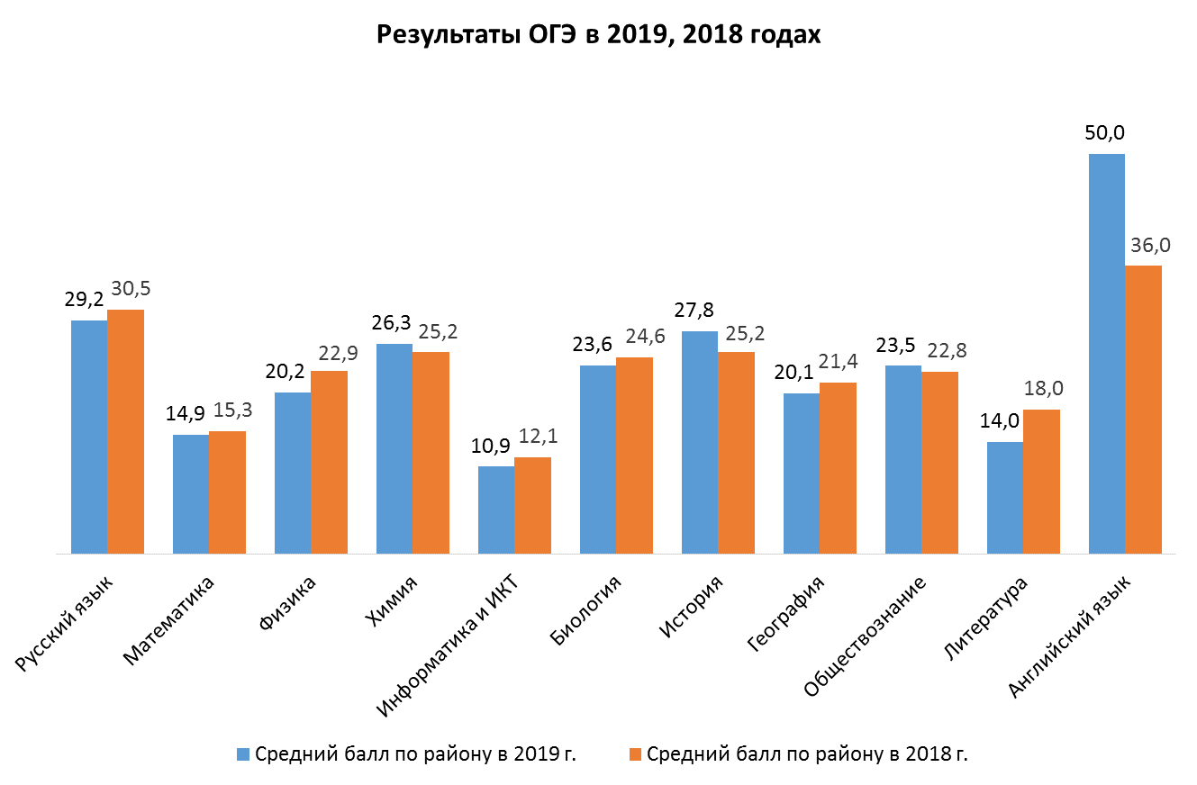

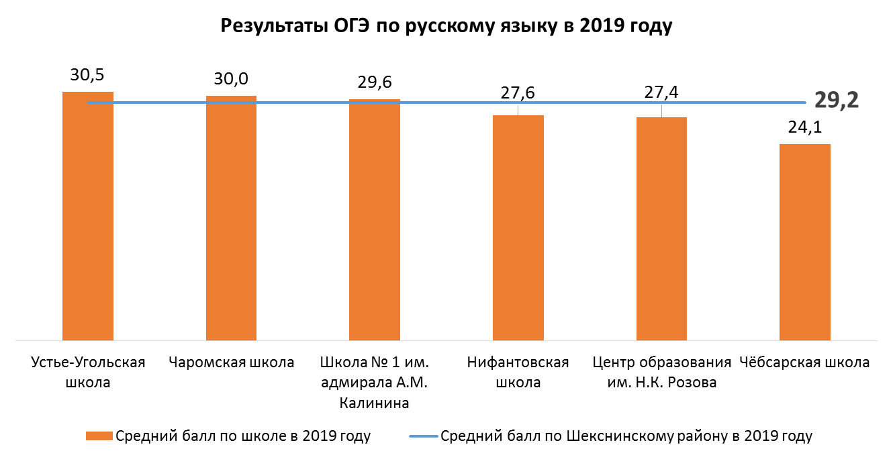
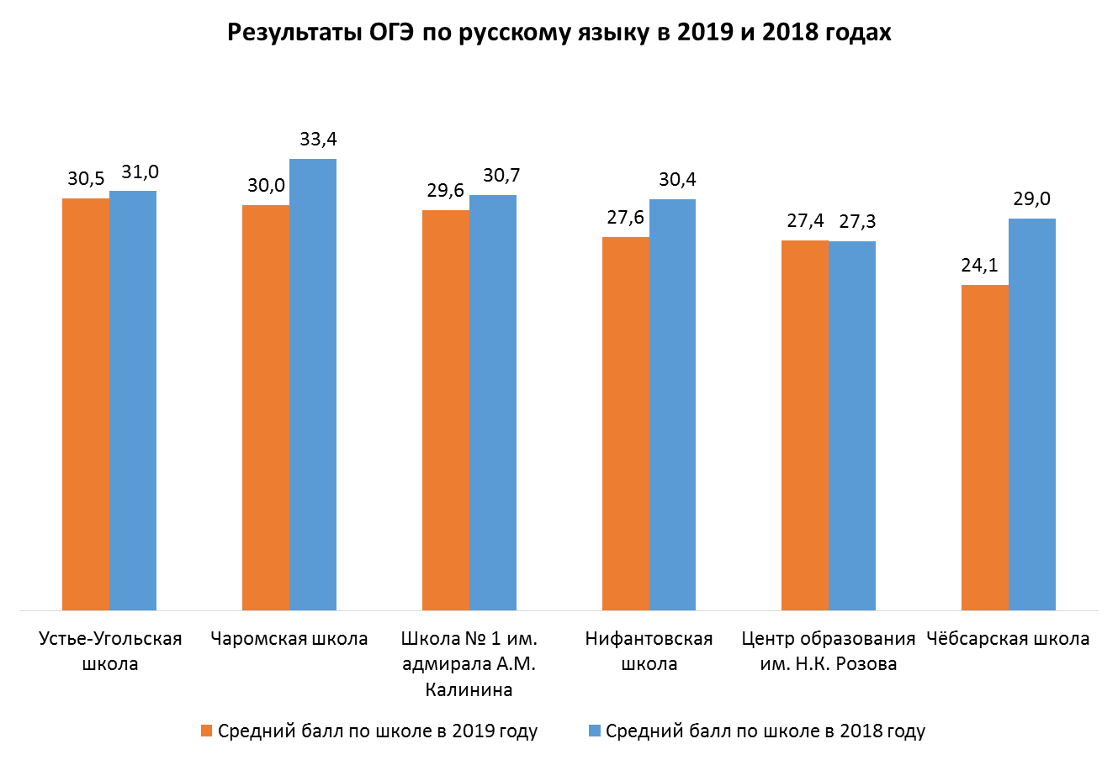
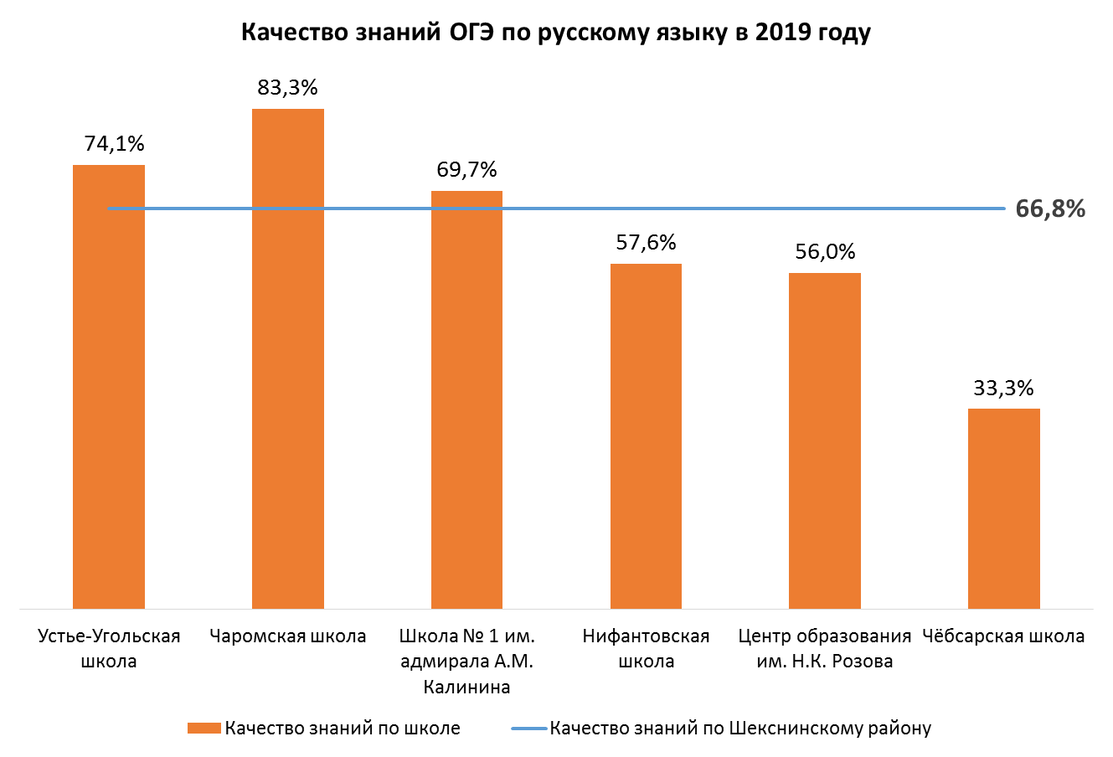
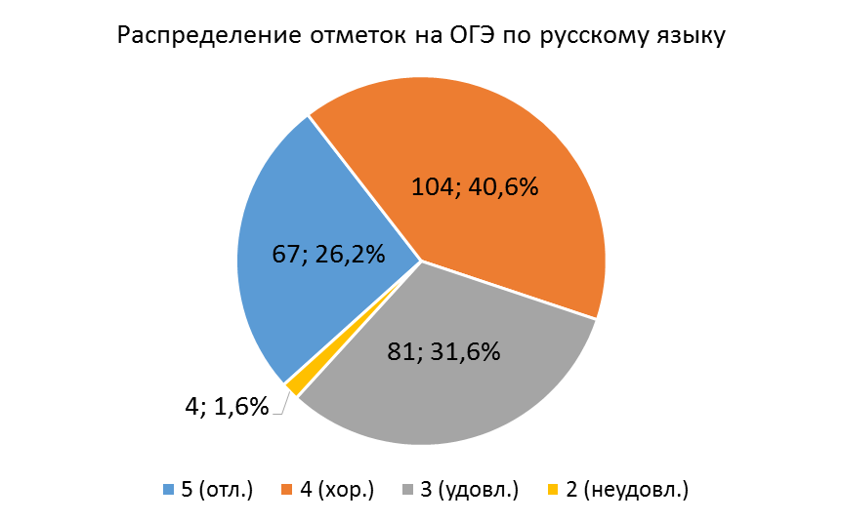
ОГЭ по русскому языку сдавали 256 выпускников 9 классов. Средний балл по району — 29,2 (в 2018 г. — 30,5).
Качество знаний составило 66,8% (в 2018 году — 75,6%), успеваемость — 98,4%. Не справились с экзаменом 4 выпускника (2 — МОУ «Устье-Угольская школа», 2— МОУ «Центр образования им. Н.К. Розова»).
Максимальный балл в районе – 39 (из 39 возможных), набрали 7 выпускников:
- Купцова Ксения Сергеевна, МОУ «Школа № 1 им. адмирала А.М. Калинина»,
- Смирнов Даниил Юрьевич, МОУ «Нифантовская школа»,
- Смирнова Анна Владимировна, МОУ «Устье-Угольская школа»,
- Потапова Екатерина Константиновна, МОУ «Устье-Угольская школа»,
- Михайлова Анна Олеговна, МОУ «Устье-Угольская школа»,
- Караваева Валентина Николаевна, МОУ «Устье-Угольская школа»,
- Зимбицкий Павел Игоревич, МОУ «Устье-Угольская школа».
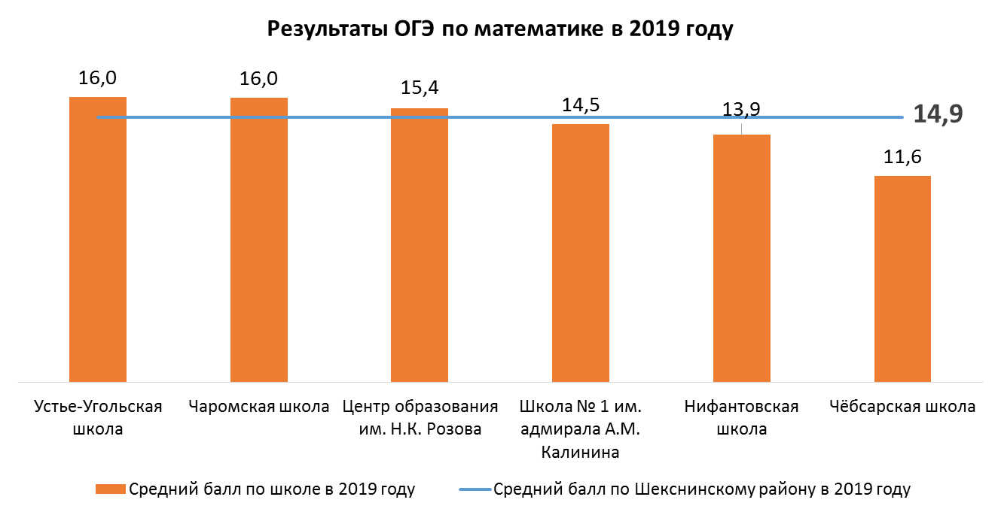
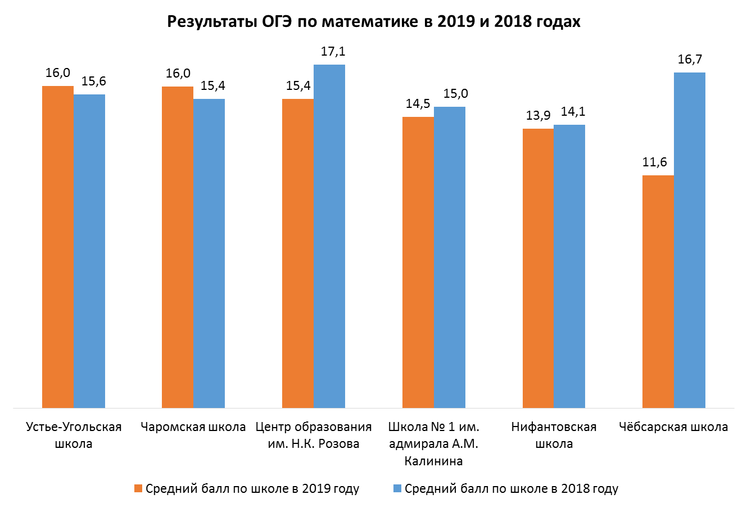
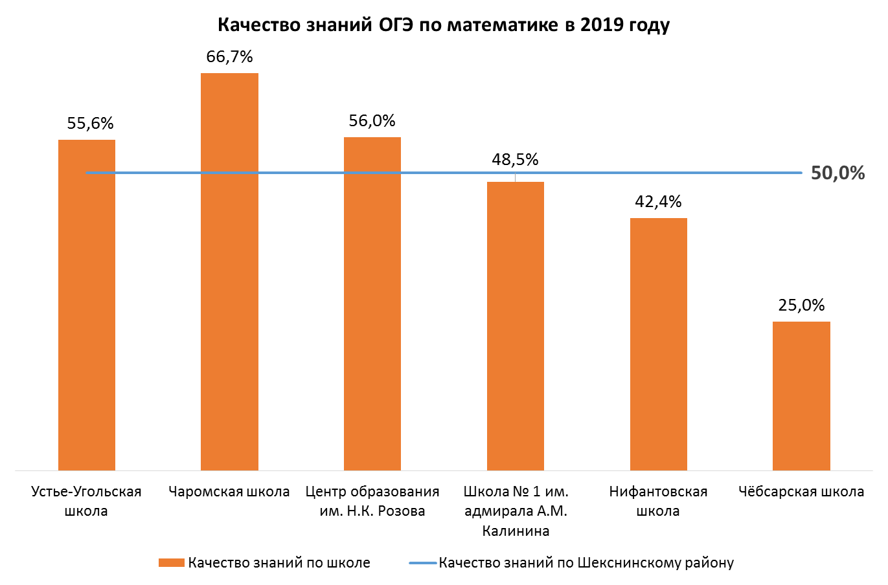
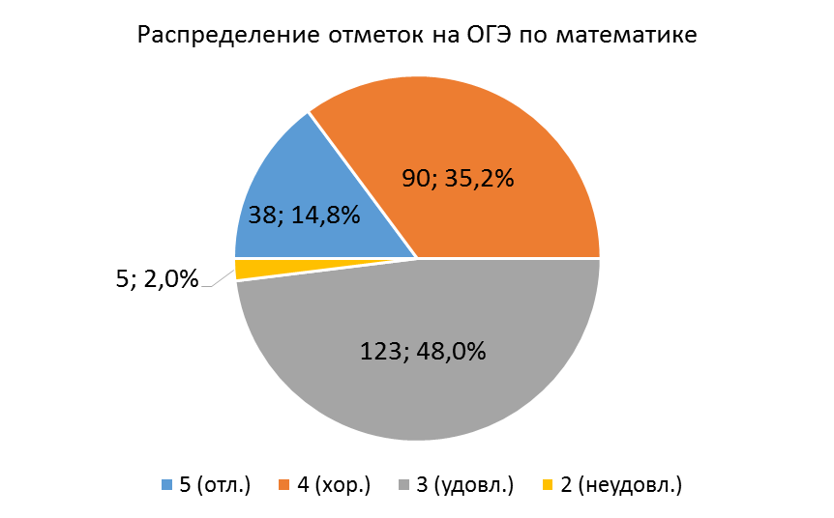
ОГЭ по математике сдавали 255 выпускников 9 классов.
Средний балл по району — 14,9 (в 2018 г. — 15,3).
Качество знаний составило 50% (в 2018 году — 51,6%), успеваемость — 98%.
Не справились с экзаменом 5 выпускников (2 — МОУ «Устье-Угольская школа», 1 — МОУ «Школа №1 им. адмирала А.М. Калинина», 1 — МОУ «Нифантовская школа», 1 — МОУ «Центр образования им. Н.К. Розова»).
Максимальный балл в районе – 28 (из 32 возможных), получил Серов Никита Романович, выпускник МОУ «Устье-Угольская школа».

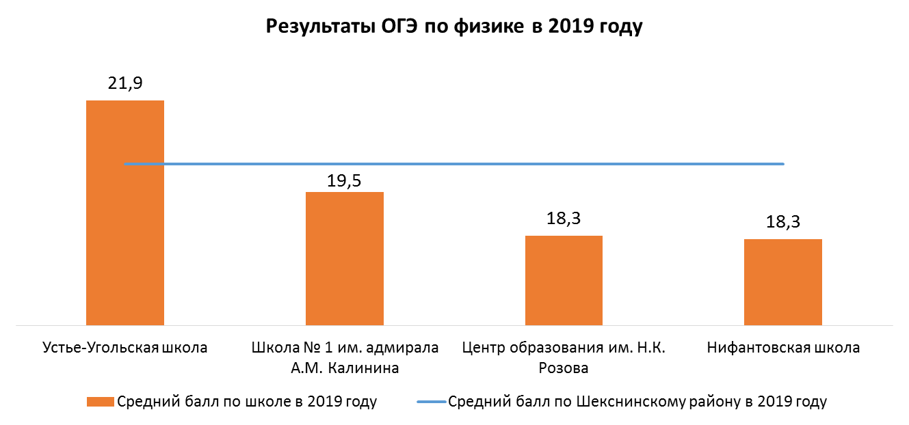
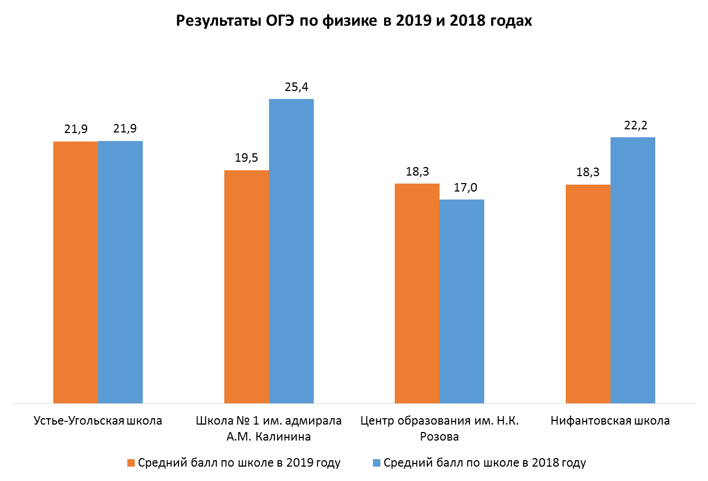
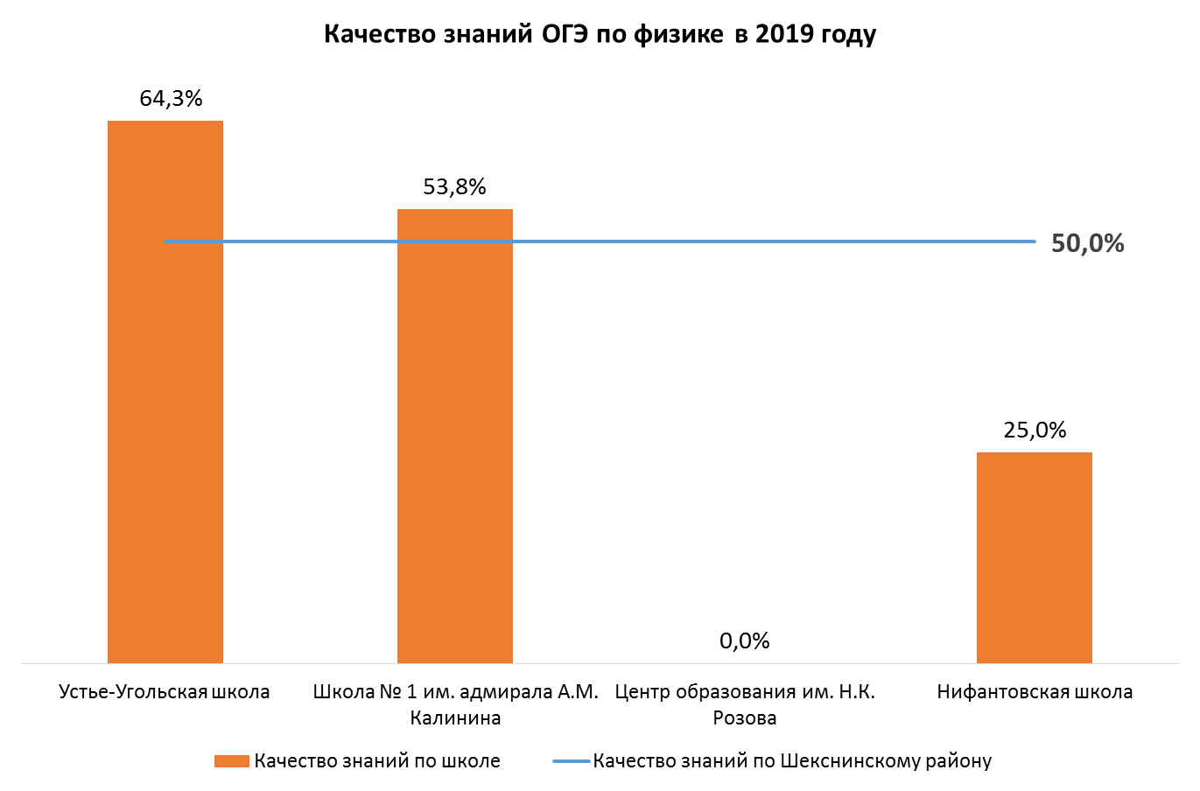
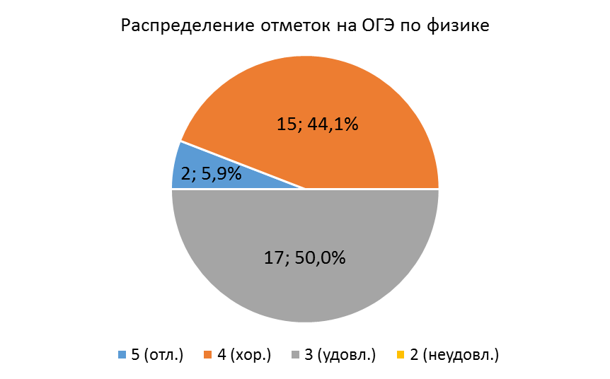
ОГЭ по физике сдавали 34 выпускника 9 классов.
Средний балл по району — 20,2 (в 2018 г. — 22,9).
Качество знаний составило 50% (в 2018 году — 62,9%), успеваемость — 100%.
Максимальный балл в районе – 32 (из 40 возможных), получил Прозоров Демид Владимирович, выпускник МОУ «Устье-Угольская школа».
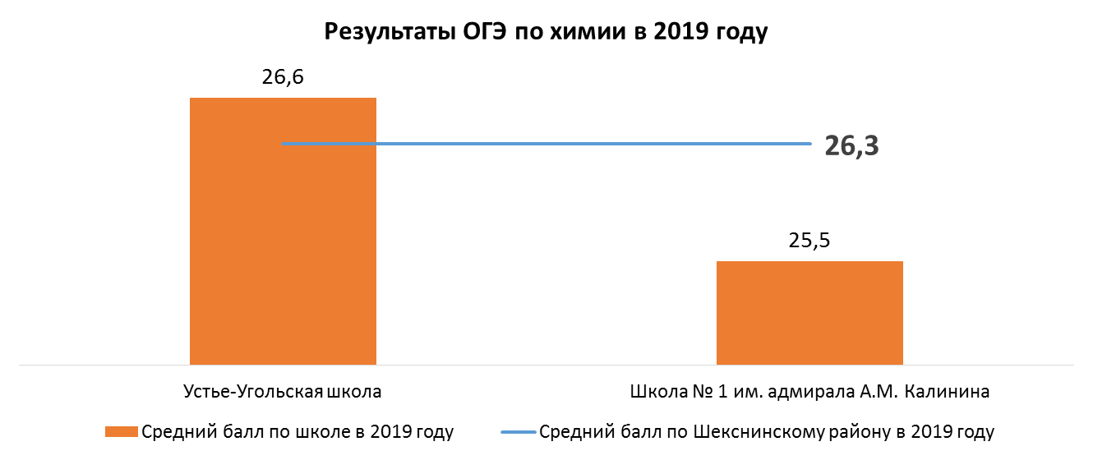
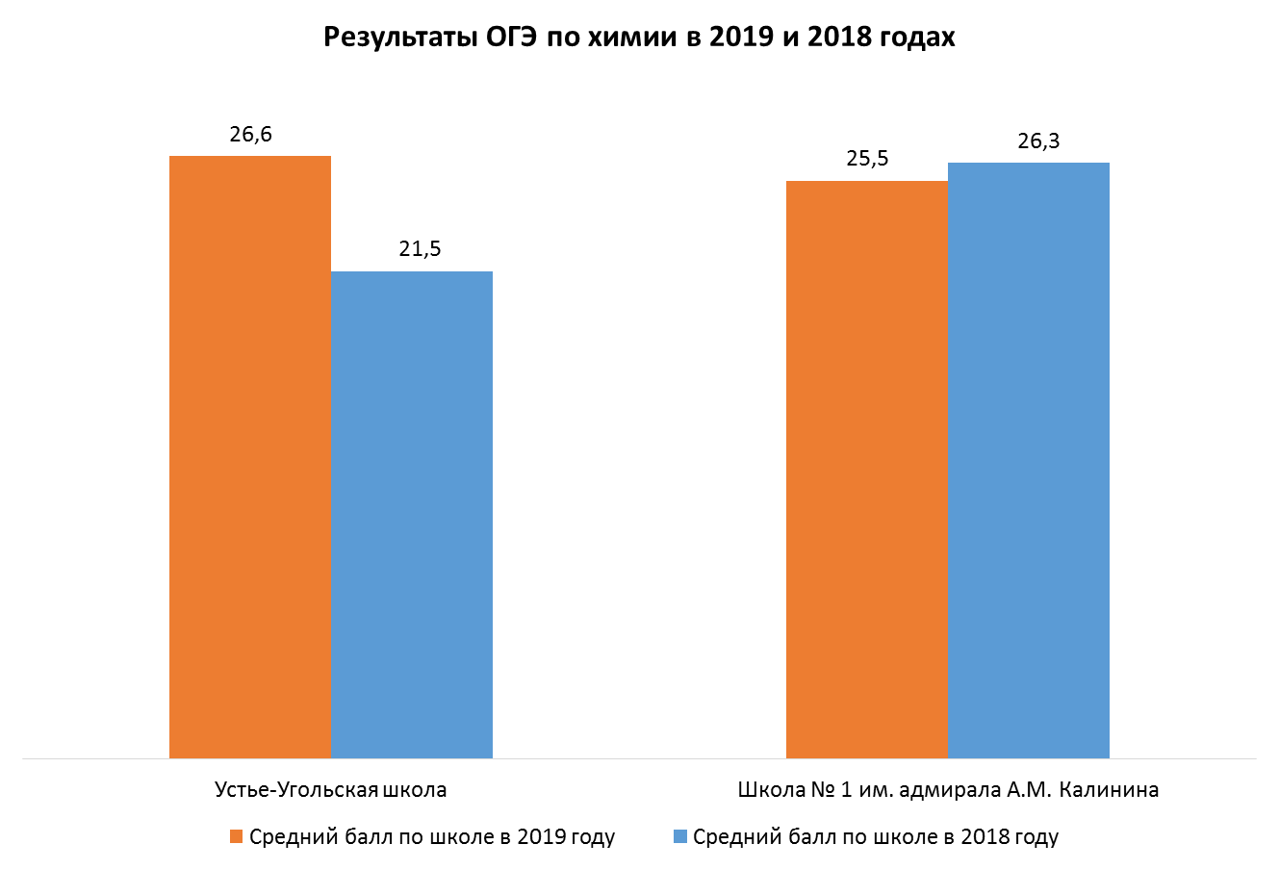
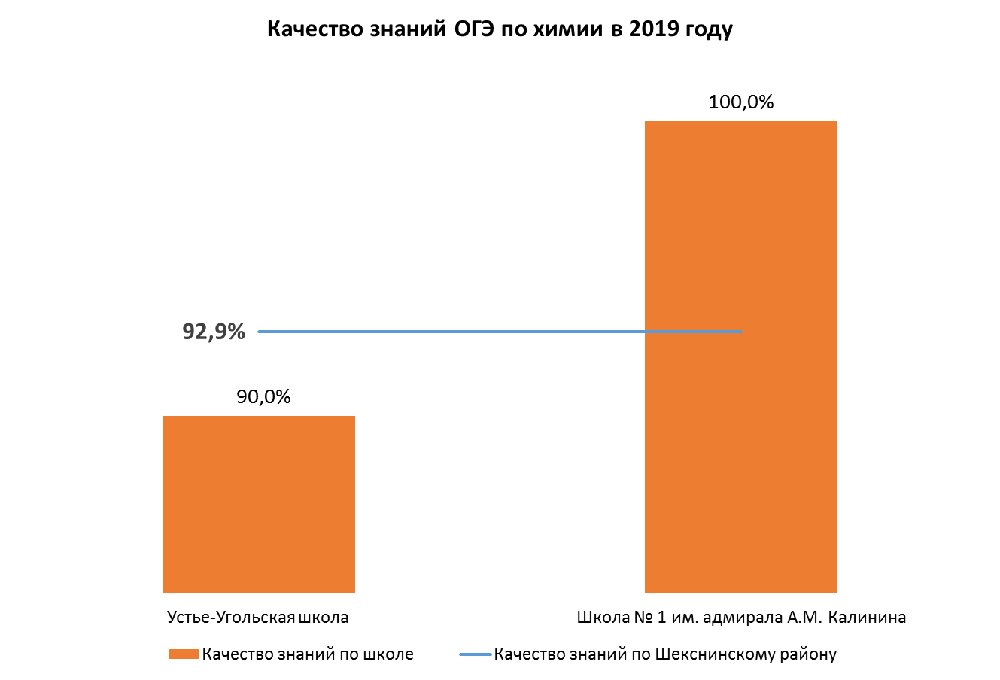
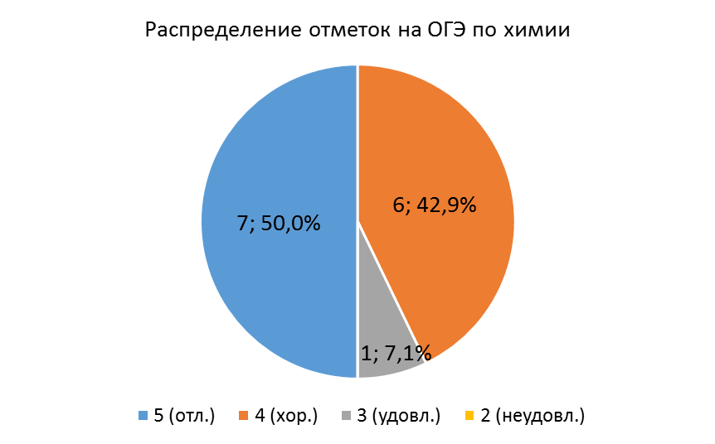

ОГЭ по химии сдавали 14 выпускников 9 классов.
Средний балл по району — 26,3 (в 2018 г. — 25,2).
Качество знаний составило 92,9% (в 2018 году — 90%), успеваемость — 100%.
Максимальный балл в районе – 33 (из 34 возможных), набрали 2 выпускников (в 2018 г. – 1 выпускник):
- Михайлова Анна Олеговна, МОУ «Устье-Угольская школа»,
- Соколов Олег Александрович, МОУ «Устье-Угольская школа».
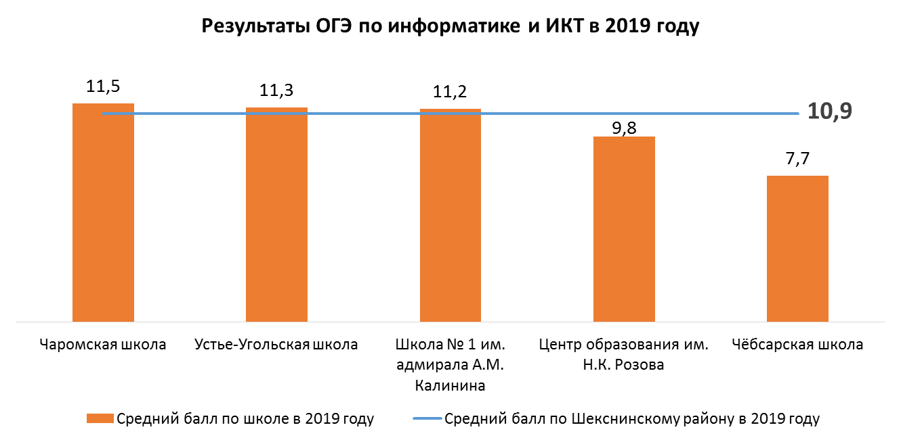
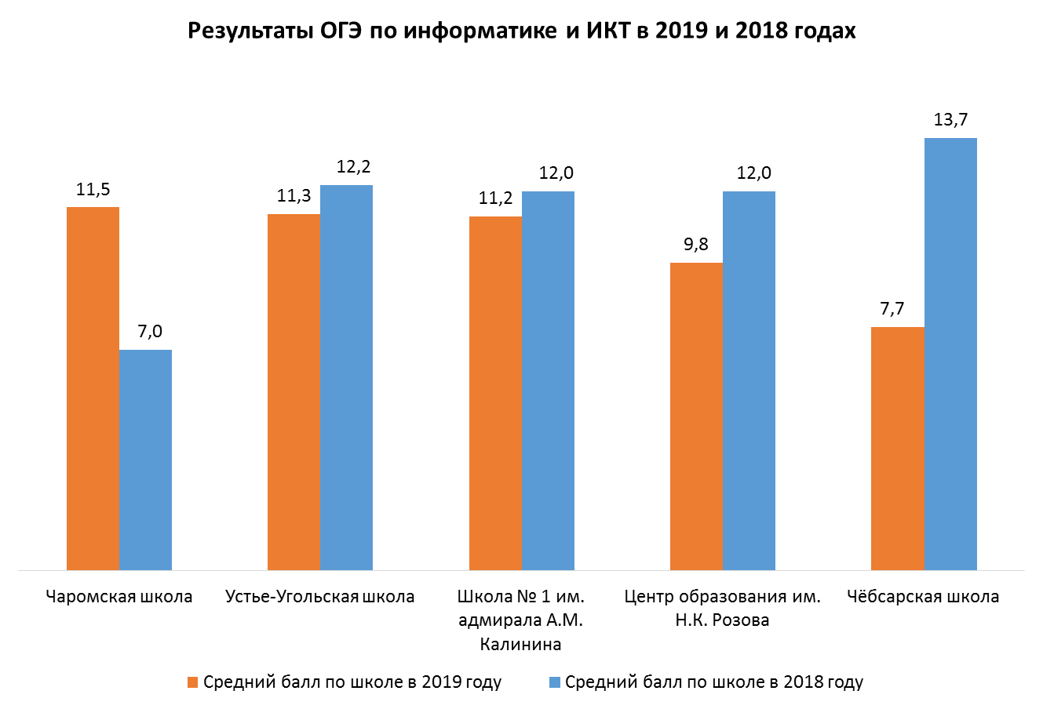
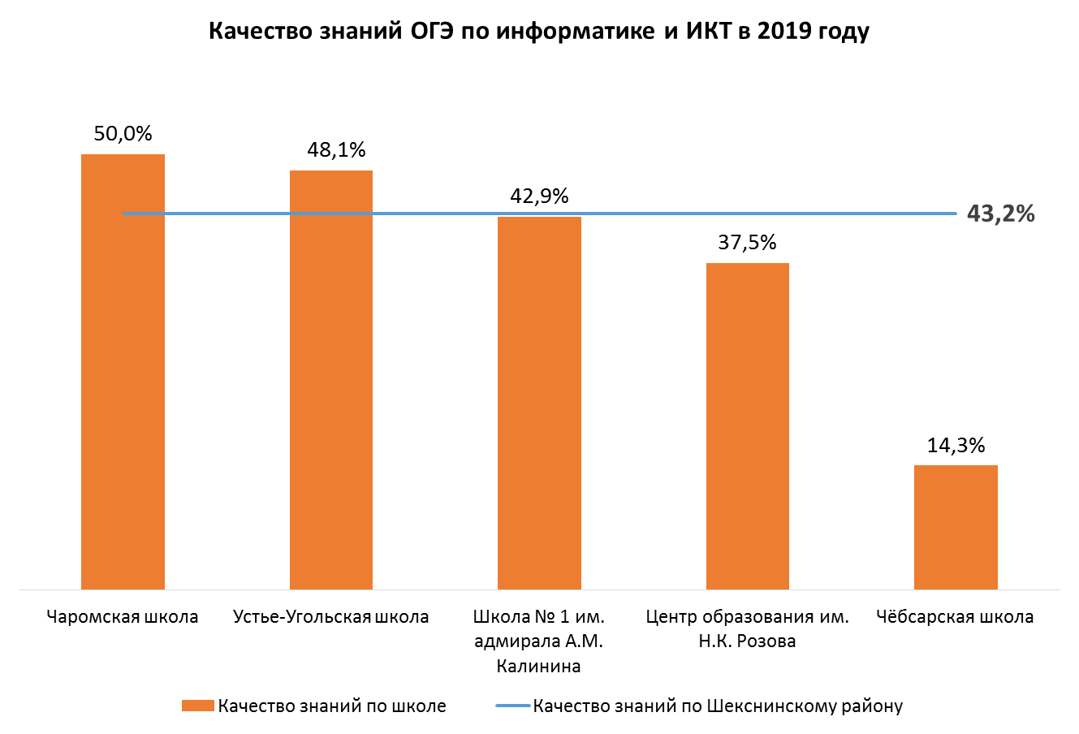
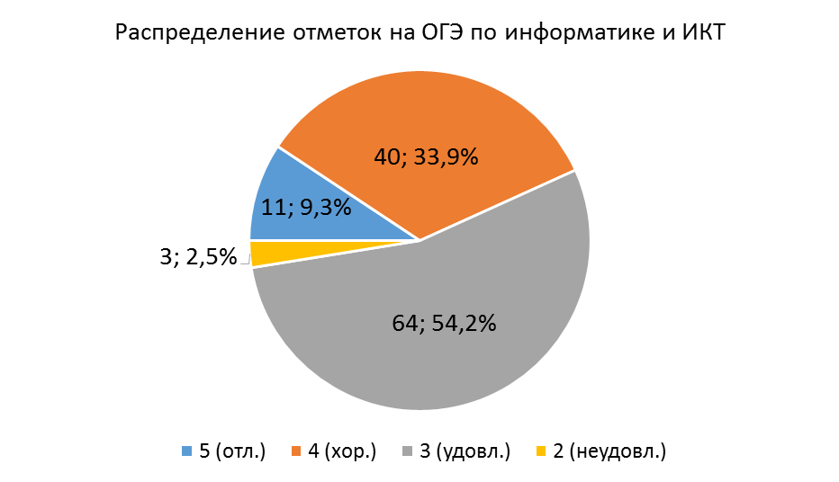
ОГЭ по информатике и ИКТ сдавали 118 выпускников 9 классов.
Средний балл по району — 10,9 (в 2018 г. — 12,1).
Качество знаний составило 43,2% (в 2018 году — 54,5%), успеваемость — 97,5%.
Не справились с экзаменом 3 выпускника (1 — МОУ «Школа №1 им. адмирала А.М. Калинина», 2 — МОУ «Устье-Угольская школа»).
Максимальный балл в районе – 21 (из 22 возможных), набрали 2 выпускника:
- Маров Константин Алексеевич, МОУ «Устье-Угольская школа»,
- Серов Никита Романович, МОУ «Устье-Угольская школа».

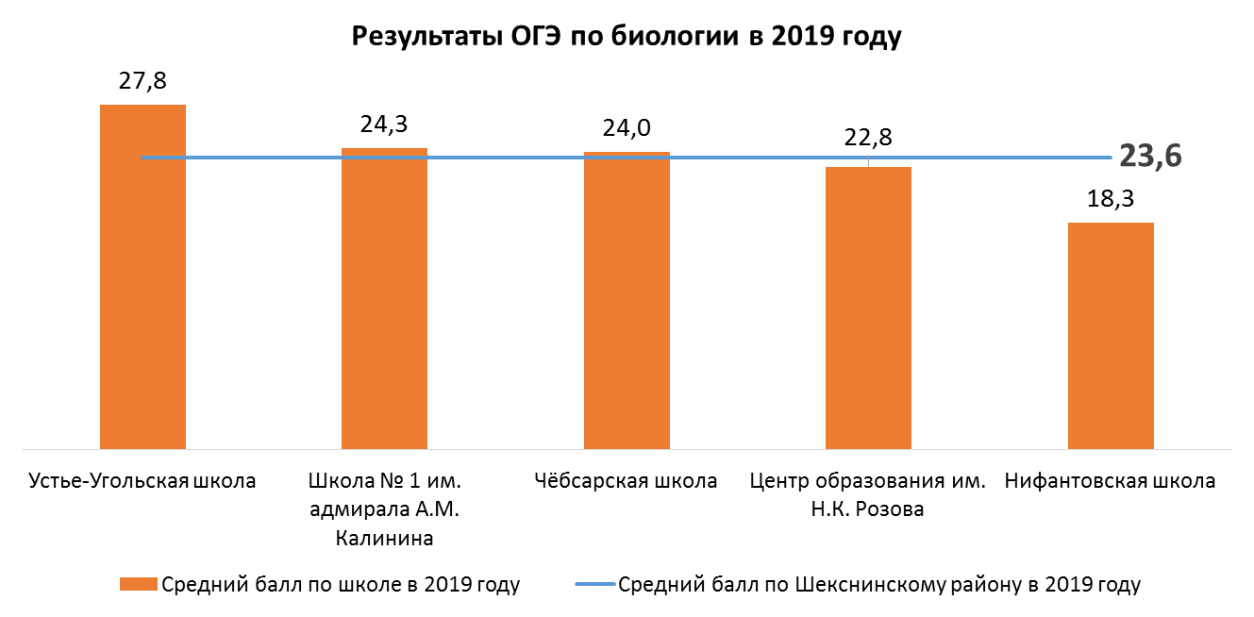
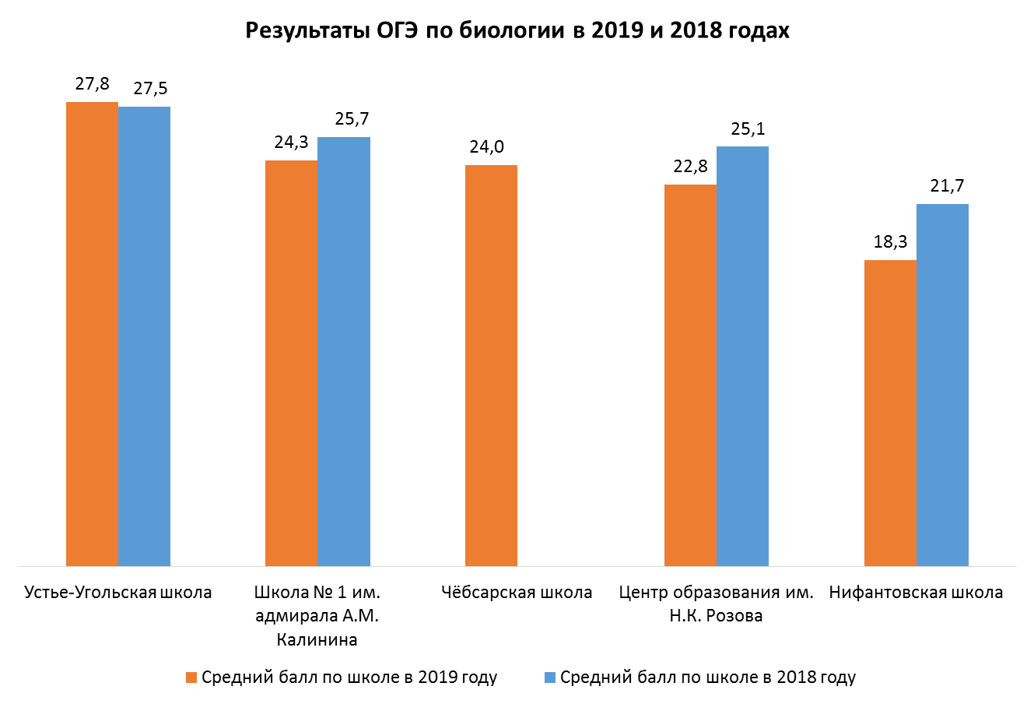
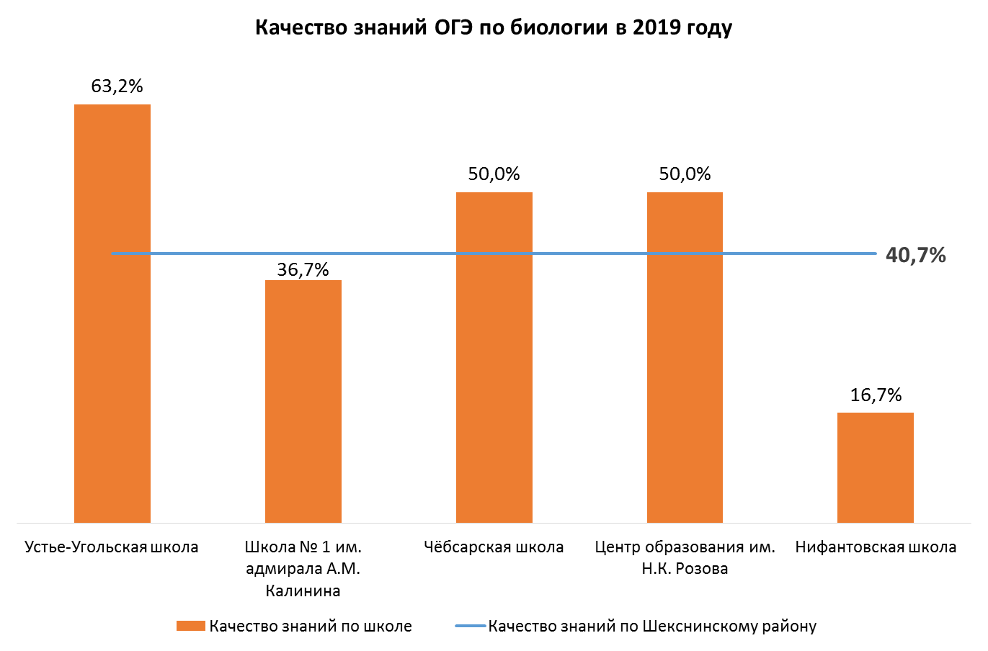
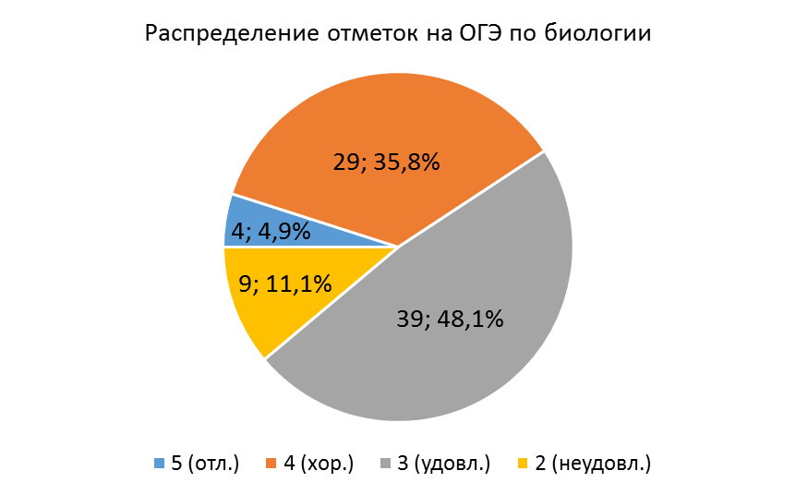
ОГЭ по биологии сдавал 81 выпускник 9 классов.
Средний балл по району — 23,6 (в 2018 г. — 24,6).
Качество знаний составило 40,7% (в 2018 году — 41,7%), успеваемость — 88,9%.
Не справились с экзаменом 5 выпускников (4 — МОУ «Нифантовская школа», 1 — МОУ «Центр образования им. Н.К. Розова»).
Максимальный балл в районе – 41 (из 46 возможных), получил Шишова Полина Денисовна, выпускница МОУ «Устье-Угольская школа».

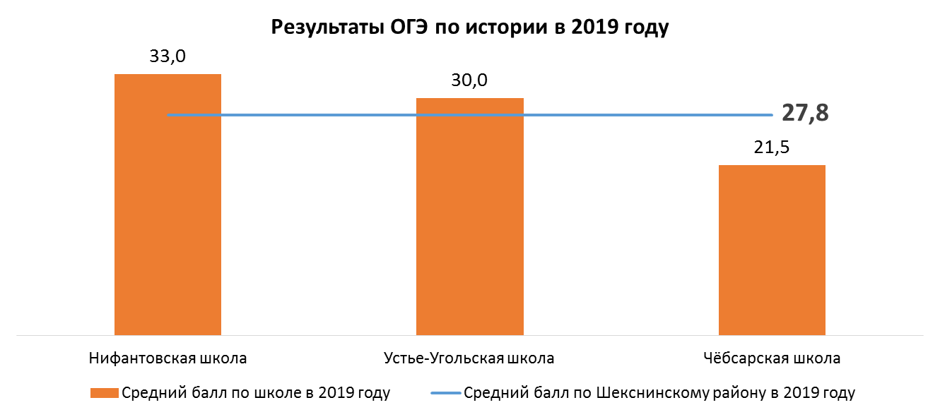
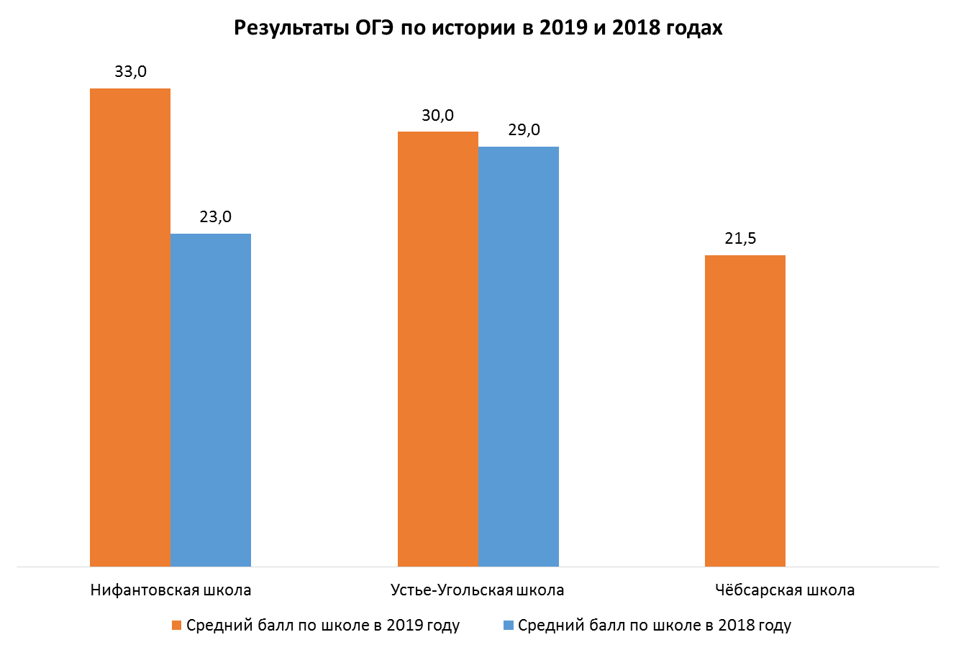
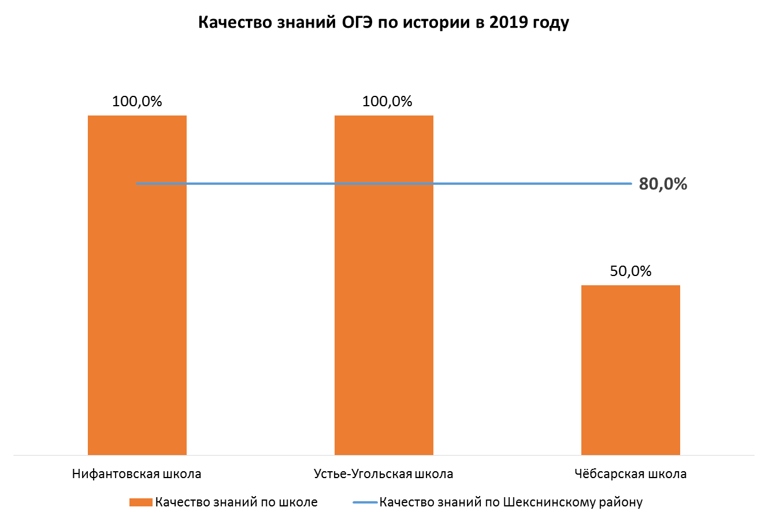
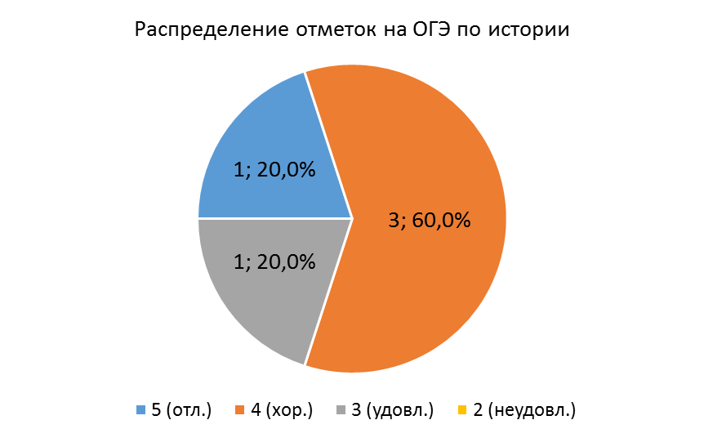

ОГЭ по истории сдавали 5 выпускников 9 классов.
Средний балл по району — 27,8 (в 2018 г. — 25,2).
Качество знаний составило 80% (в 2018 году — 58,3%), успеваемость — 100%.
Максимальный балл в районе – 39 (из 44 возможных), набрал Смирнов Даниил Юрьевич, выпускник МОУ «Нифантовская школа».

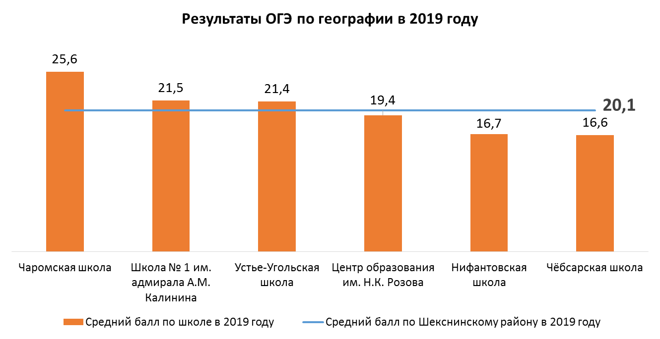
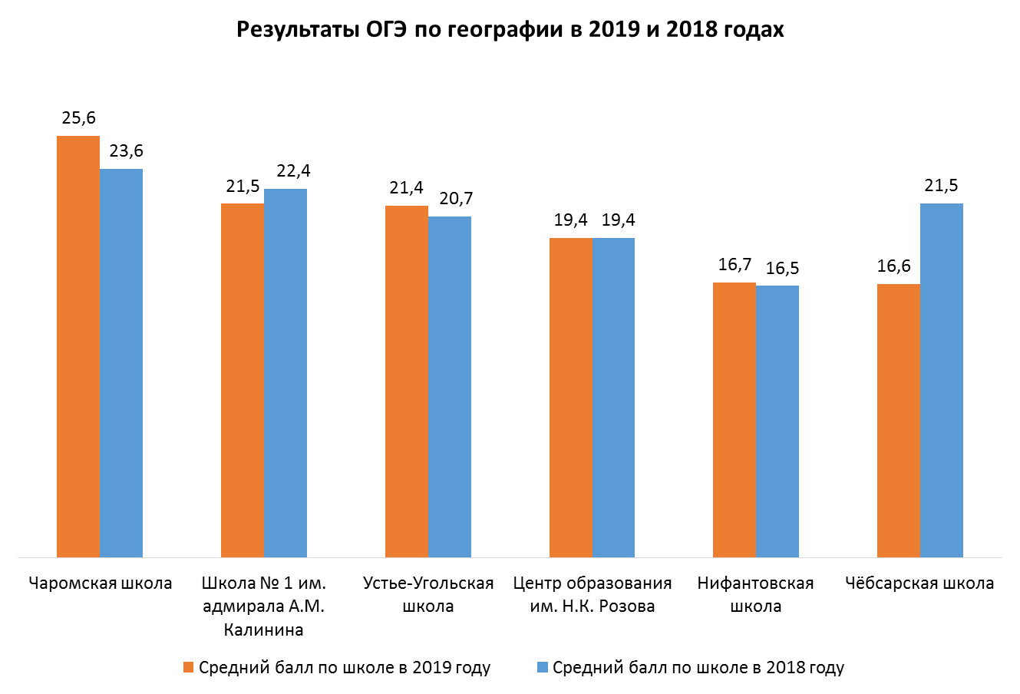
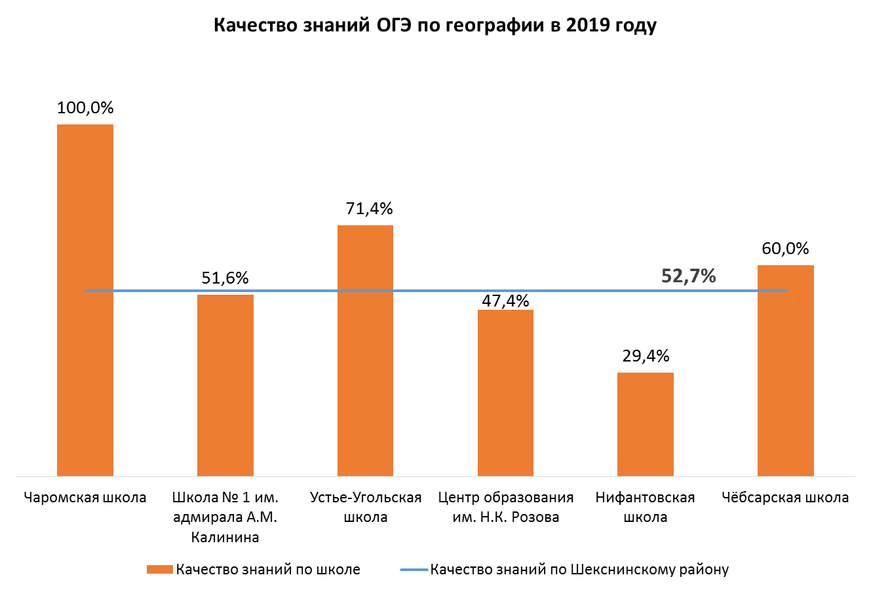
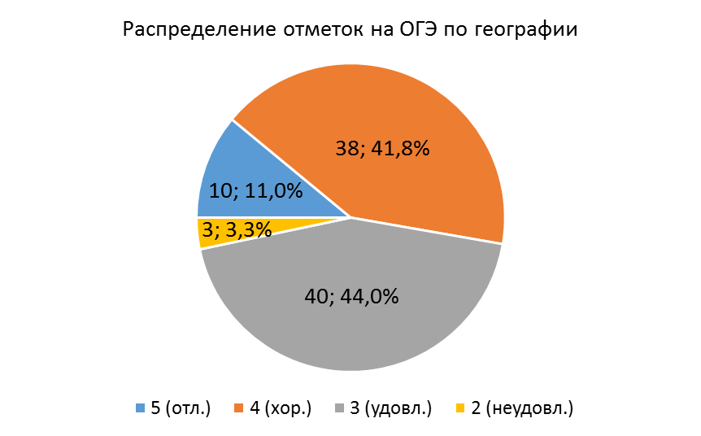
ОГЭ по географии сдавал 91 выпускник 9 классов.
Средний балл по району — 20,1 (в 2018 г. — 21,4).
Качество знаний составило 52,7% (в 2018 году — 60,5%), успеваемость — 96,7%.
Максимальный балл в районе – 29 (из 32 возможных), набрали 5 выпускников (в 2018 г. – 7 выпускников):
- Малыгина Анна Александровна, МОУ «Центр образования им. Н.К. Розова»,
- Купцова Ксения Сергеевна, МОУ «Школа № 1 им. адмирала А.М. Калинина»,
- Спирин Артем Александрович, МОУ «Школа № 1 им. адмирала А.М. Калинина»,
- Виноградова Татьяна Дмитриевна, МОУ «Школа № 1 им. адмирала А.М. Калинина»,
- Буслаева Анастасия Романовна, МОУ «Устье-Угольская школа».

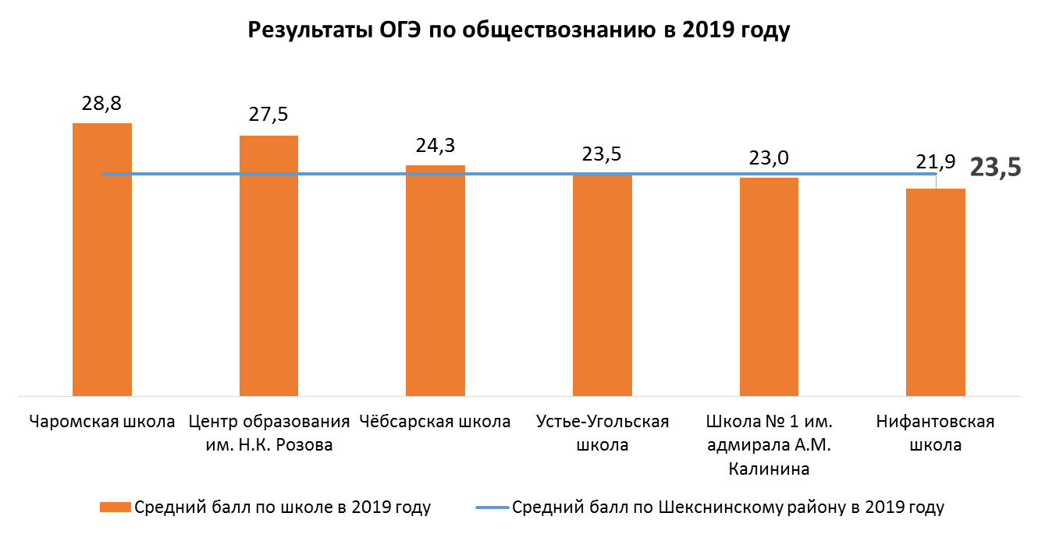
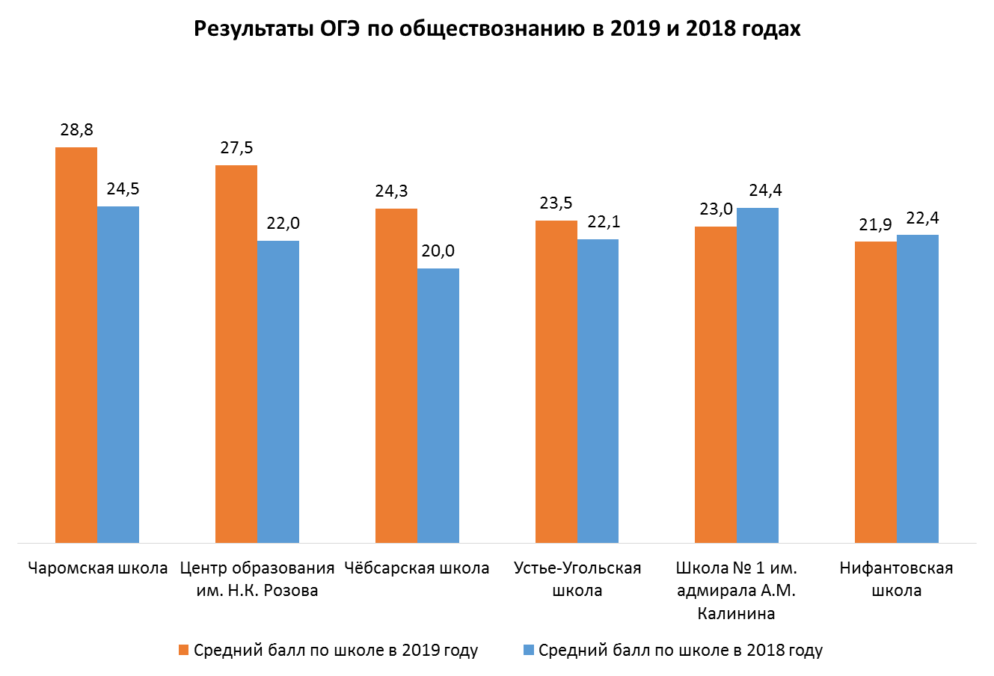

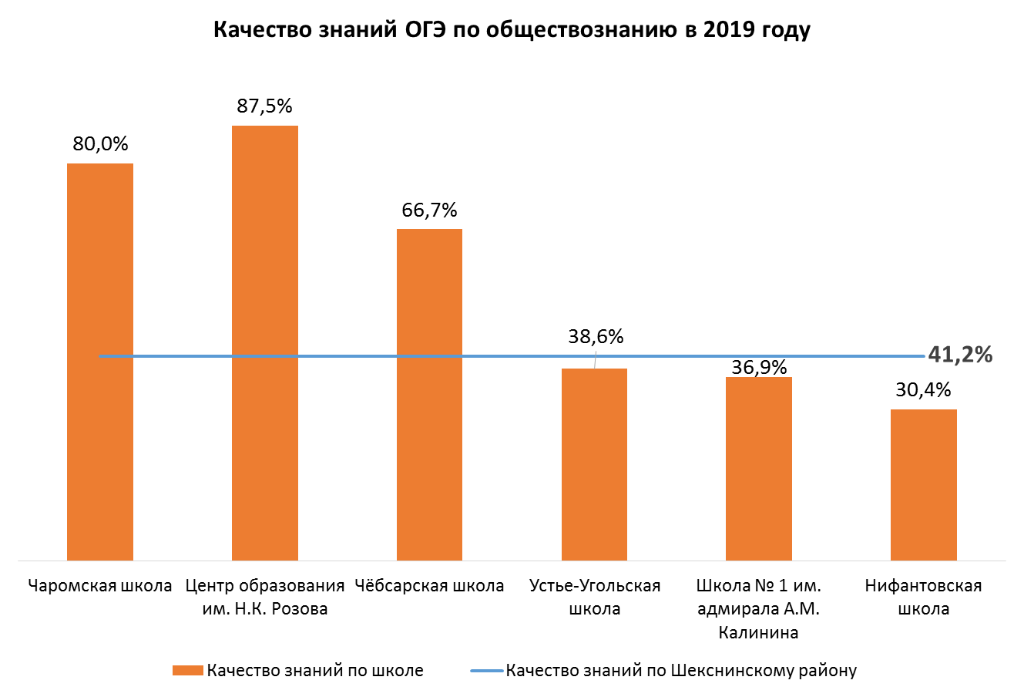
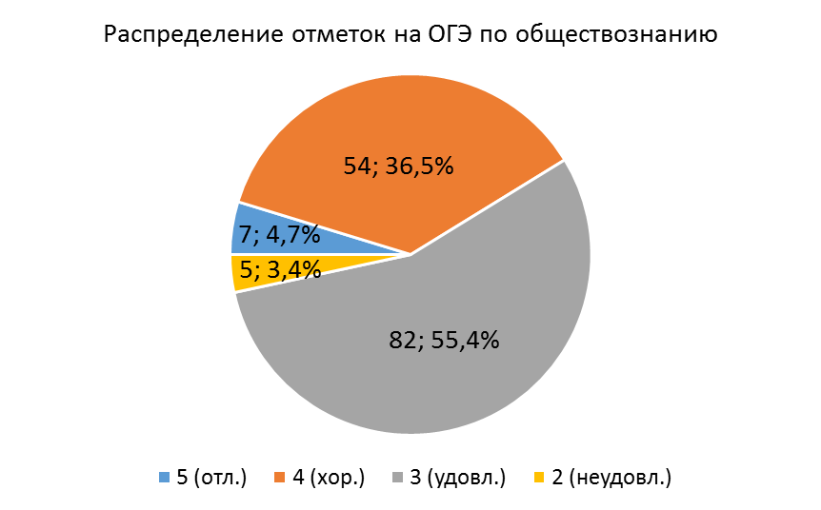
ОГЭ по обществознанию сдавали 148 выпускника 9 классов. Средний балл по району — 23,5 (в 2018 г. — 22,8).
Качество знаний составило 41,2% (в 2017 году — 35,0%), успеваемость — 96,6%. Не справились с экзаменом 5 выпускников (1 — МОУ «Школа №1 им. адмирала А.М. Калинина», 2 — МОУ «Устье-Угольская школа»,
2 — МОУ «Нифантовская школа»).
Максимальный балл в районе – 36 (из 39 возможных), набрали 4 выпускника:
- Груздева Полина Васильевна, МОУ «Чаромская школа»;
- Малыгина Анна Александровна, МОУ «Центр образования им. Н.К. Розова»;
- Кирика Светлана Александровна, МОУ «Школа № 1 им. адмирала А.М. Калинина»;
- Смирнов Александр Александрович, МОУ «Школа № 1 им. адмирала А.М. Калинина».
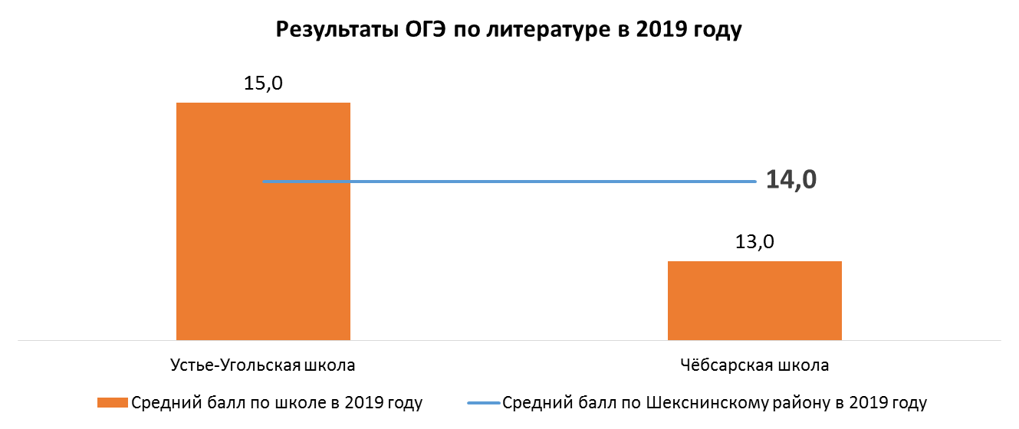 ОГЭ по литературе сдавали 2 выпускника 9 классов.
Средний балл по району — 14,0 (в 2018 г. — 18,0).
Качество знаний составило 0% (в 2018 году — 100%), успеваемость — 100%.

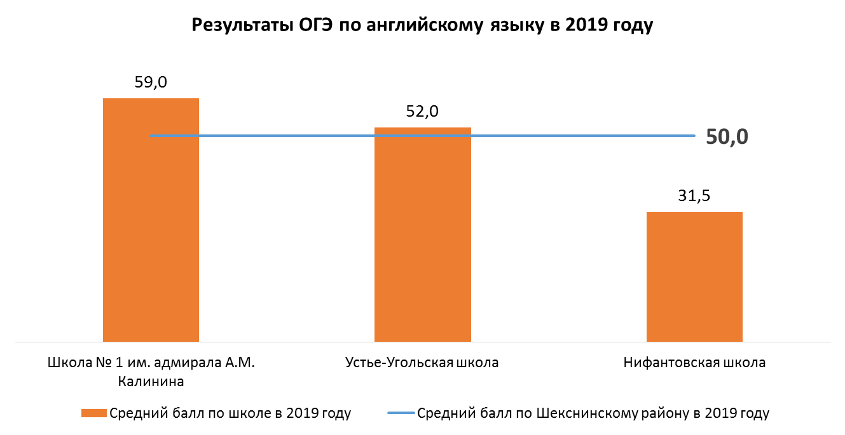
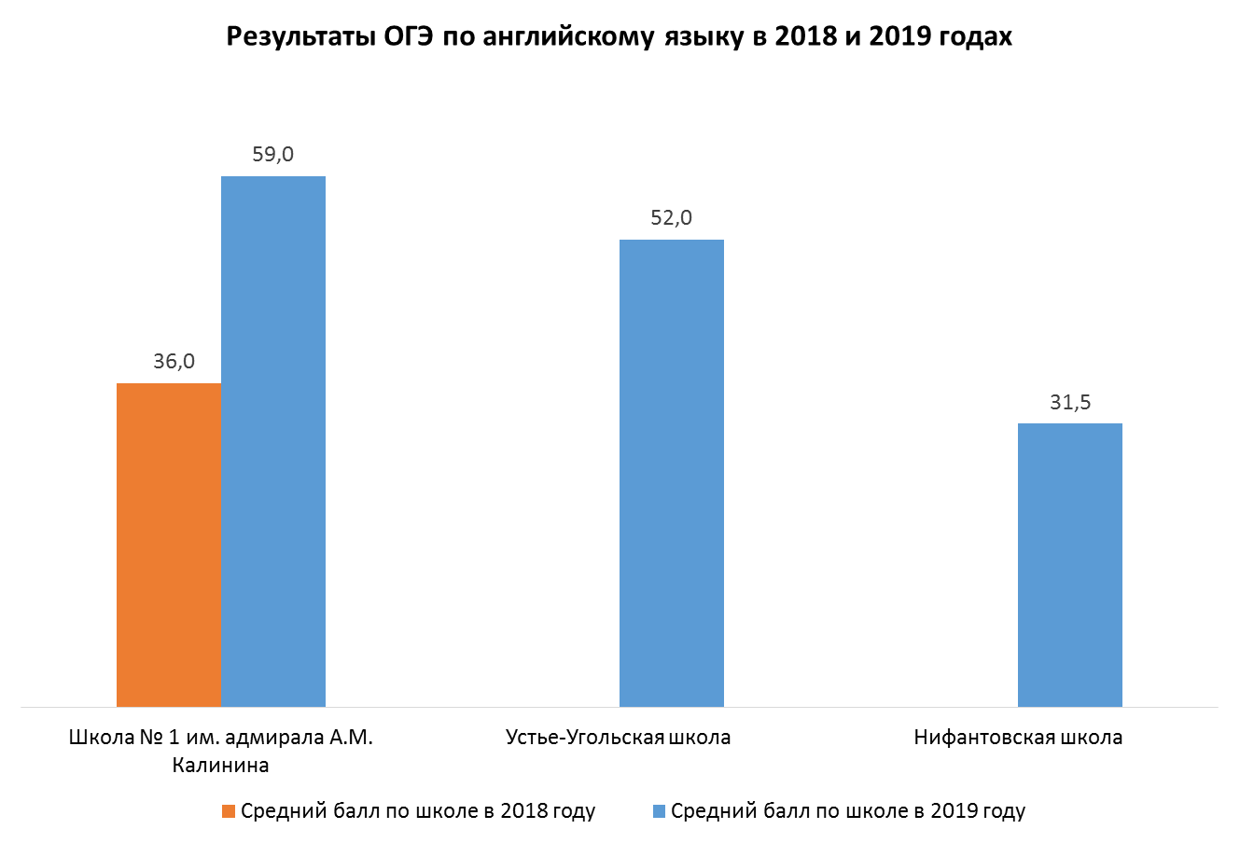
Не справился с экзаменом 1 выпускник.

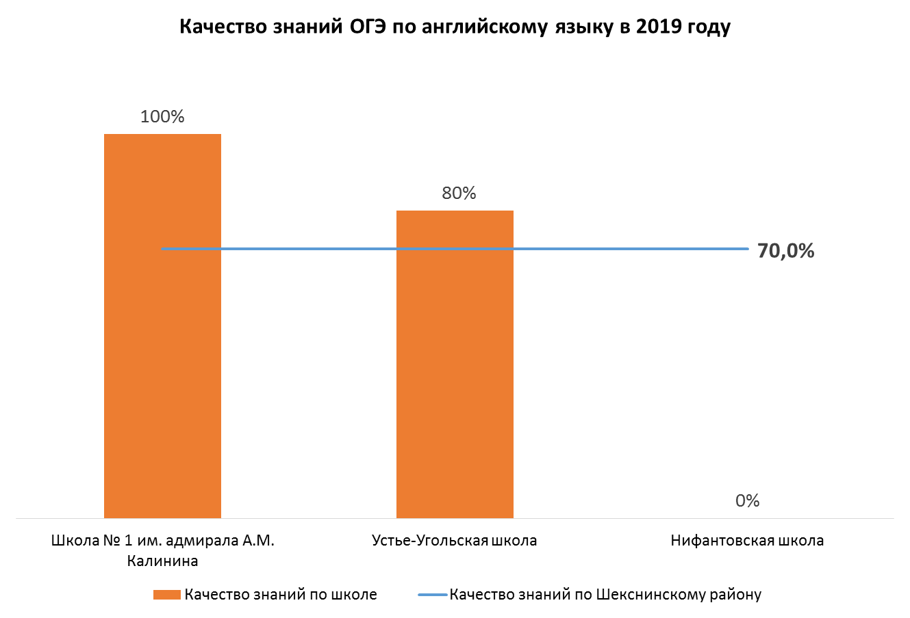

- Результаты ГИА-11

Средний балл по району — 50 (в 2017 г. — 36).
Качество знаний составило 70% (в 2018 году — 0%), успеваемость — 100%.
Максимальный балл в районе – 68 (из 70 возможных), получила Купцова Ксения Сергеевна из МОУ «Школа № 1 им. адмирала А.М. Калинина».

Результаты единого государственного экзамена в 2019 году

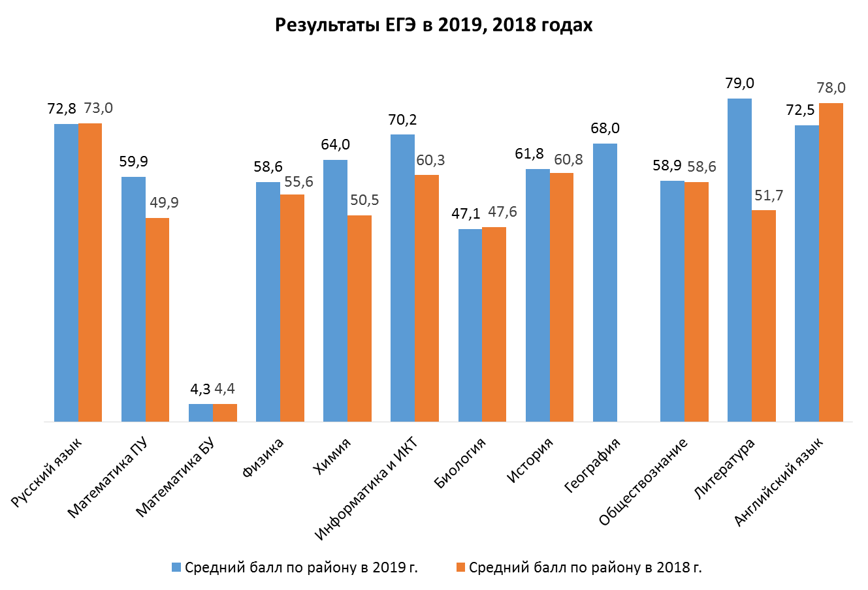
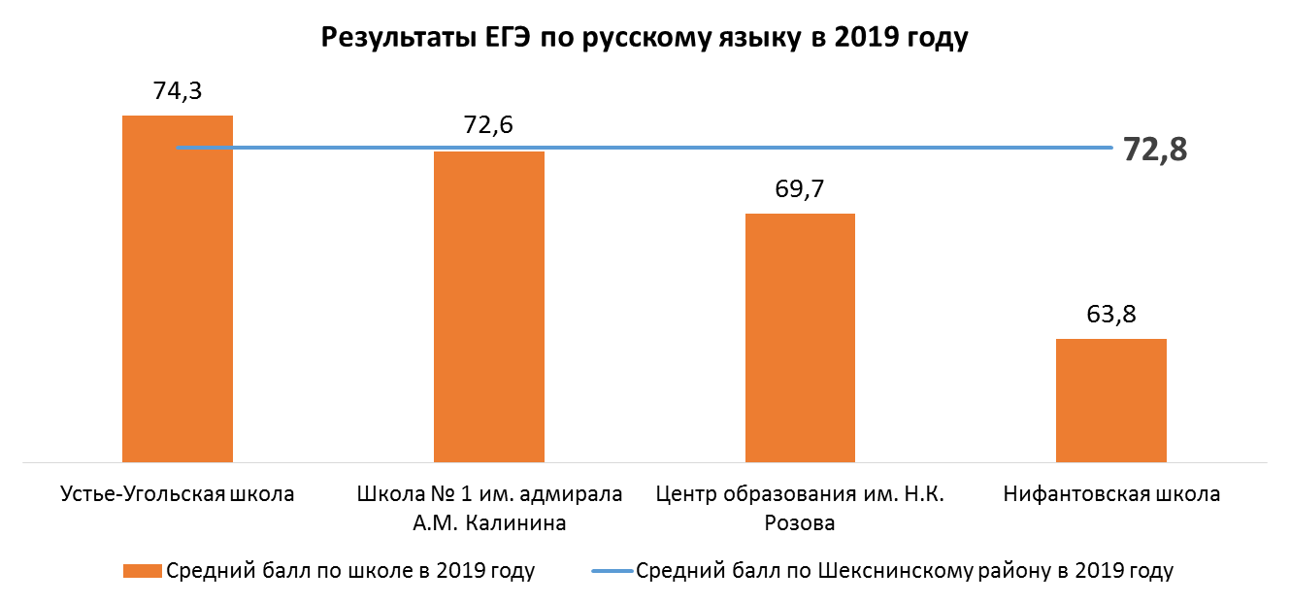

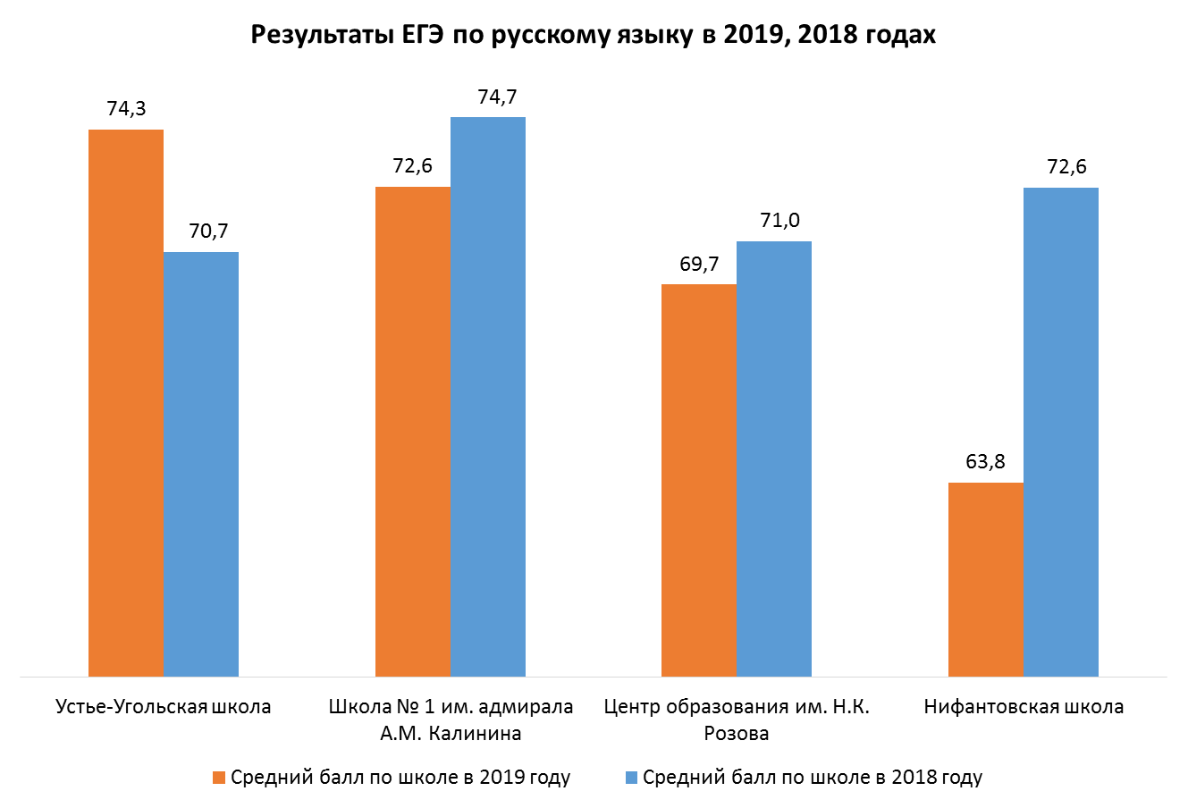
ЕГЭ по русскому языку сдавали 90 учащихся.
Средний балл по району — 72,8 (в 2018 г. — 73,0).
Максимальный балл в районе – 98, получил Иванов Дмитрий Сергеевич, выпускник МОУ «Устье-Угольская школа».

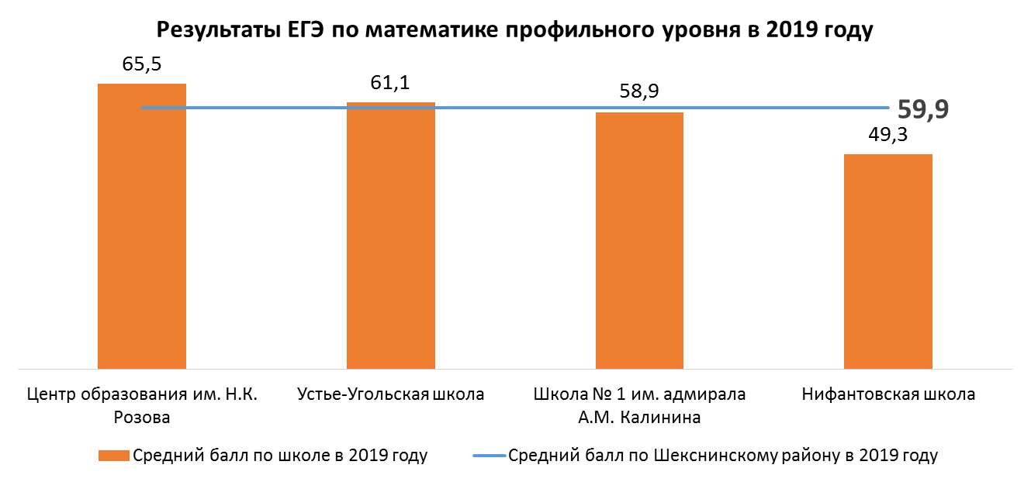

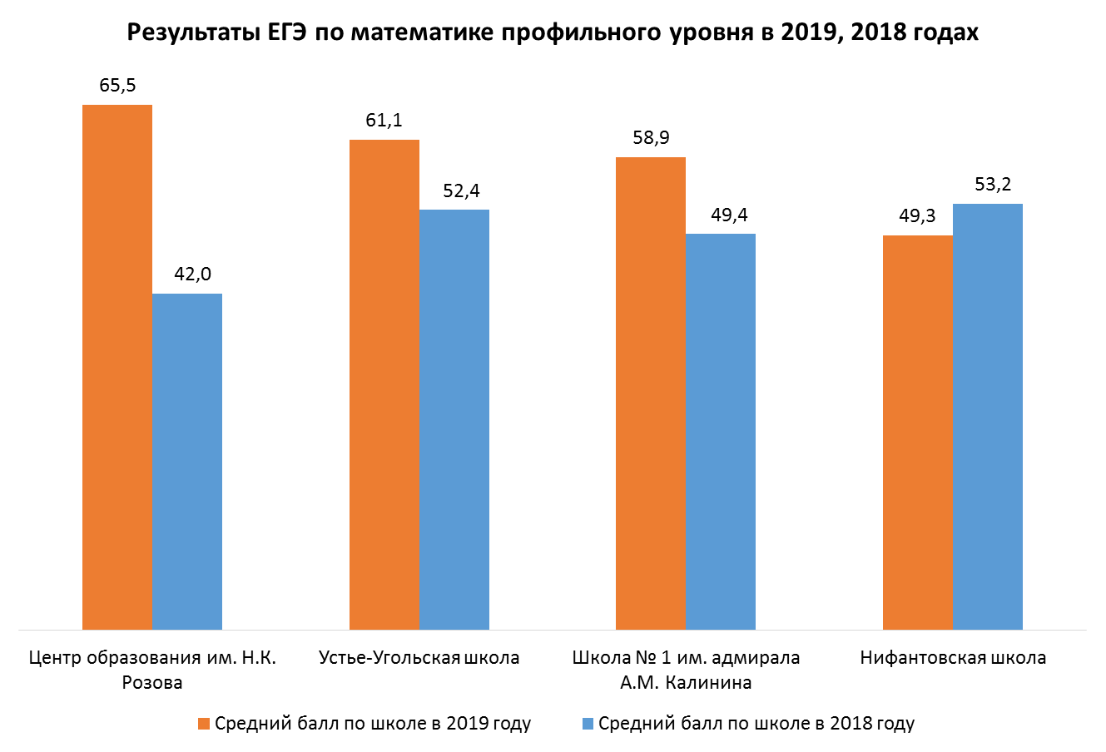

ЕГЭ по математике профильного уровня сдавали 58 учащихся.
Средний балл по району — 59,9 (в 2018 г. — 49,9).
Максимальный балл в районе – 100, получил Иванов Дмитрий Сергеевич, выпускник МОУ «Устье-Угольская школа».

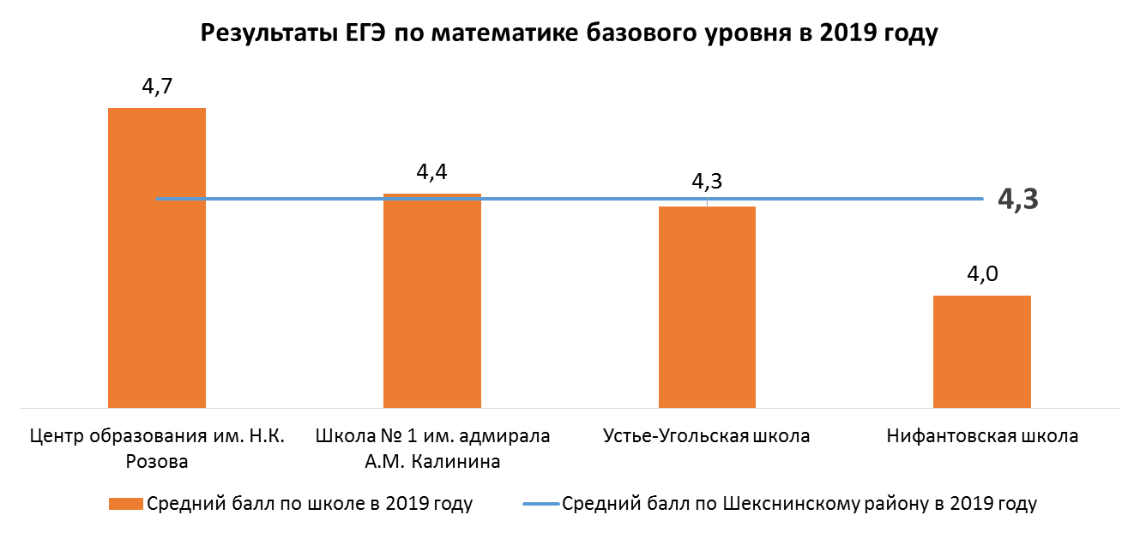

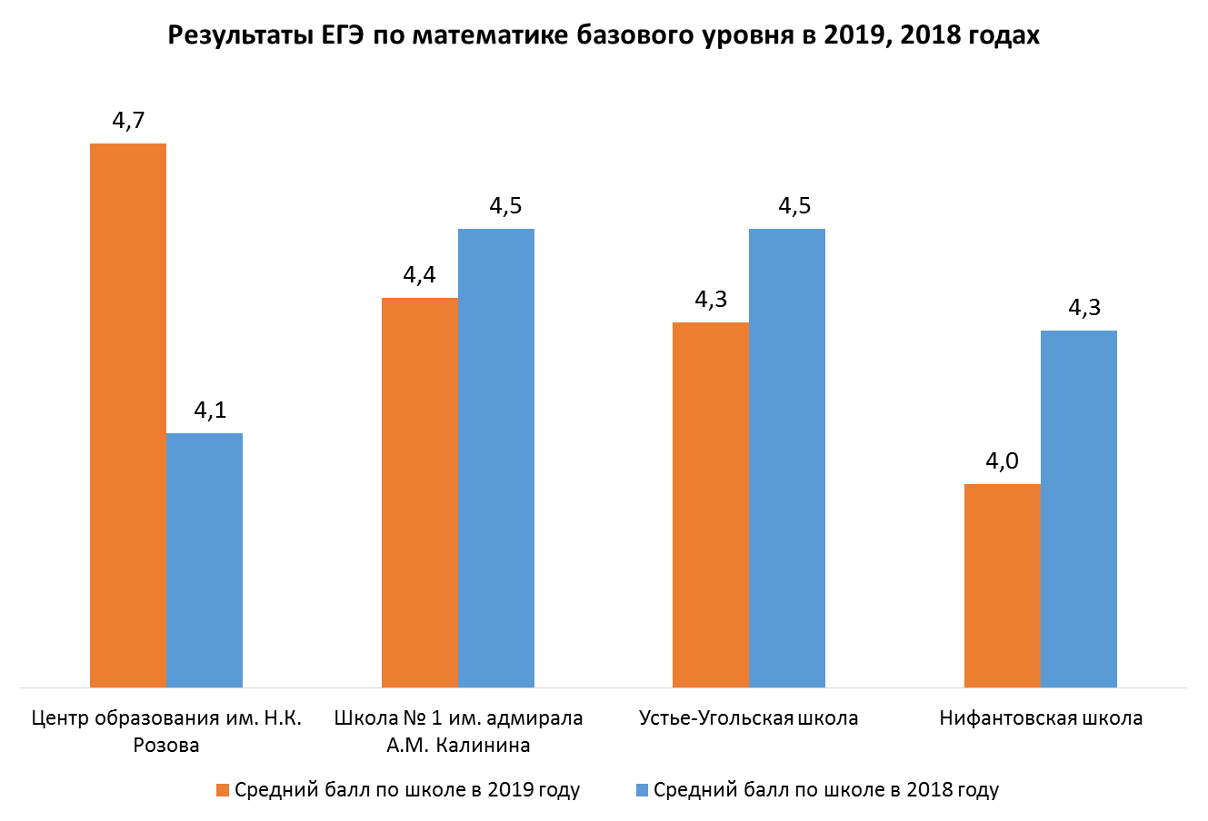

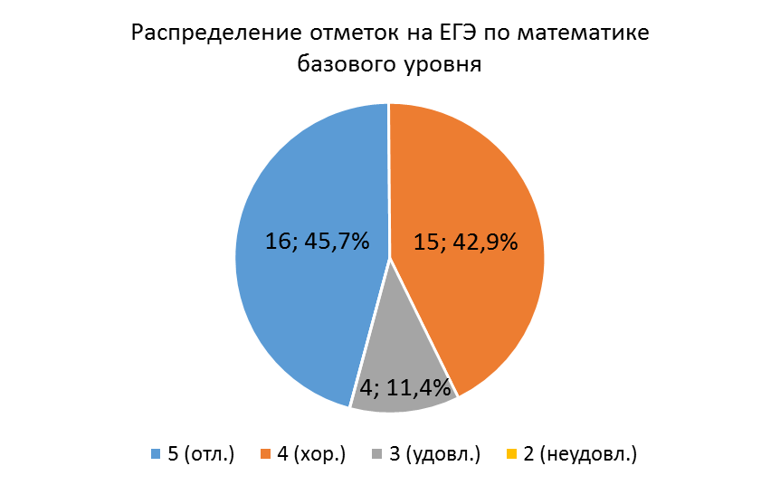
ЕГЭ по математике базового уровня сдавали 35 учащихся.
Средний балл по району — 4,3 (в 2018 г. — 4,4).
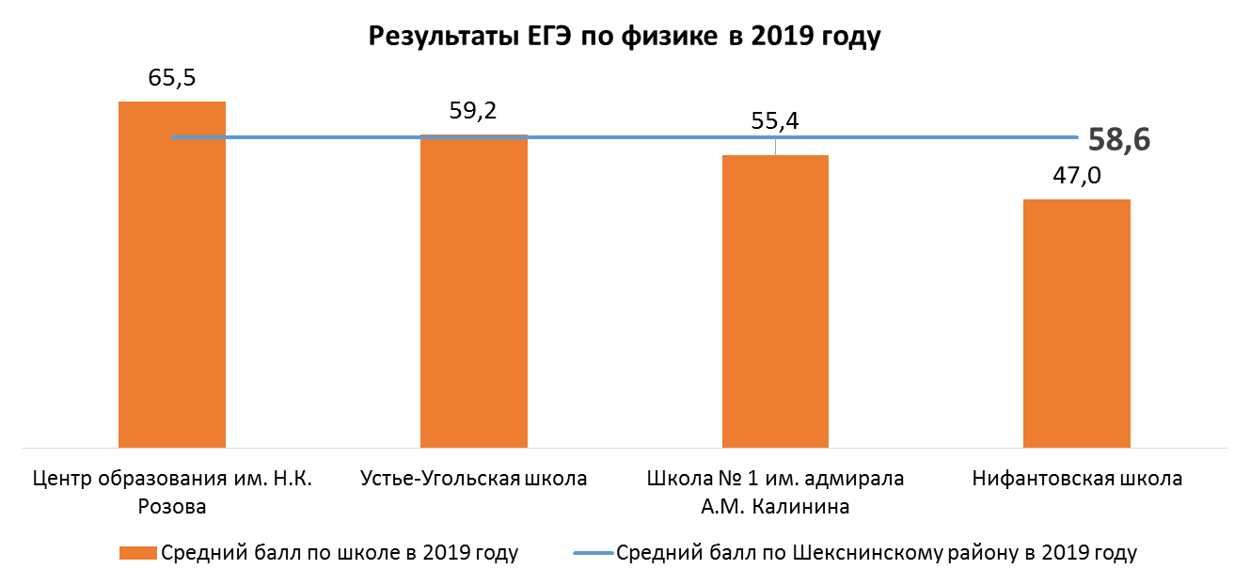

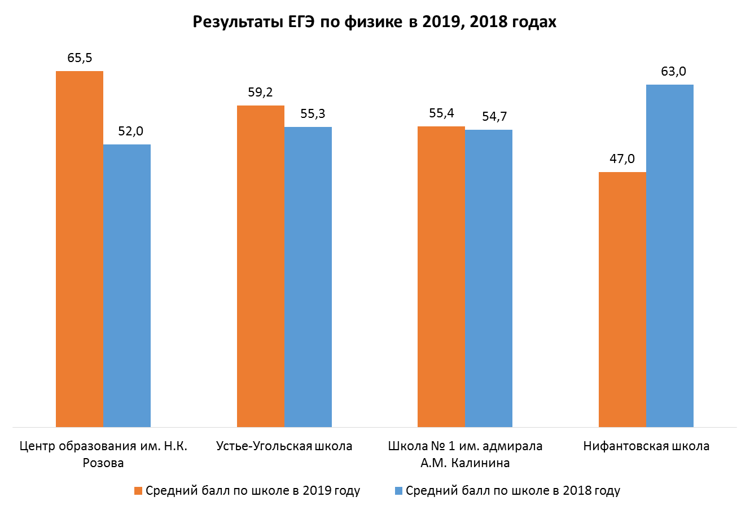

ЕГЭ по физике сдавали 32 учащихся.
Средний балл по району — 58,6 (в 2018 г. — 55,6).
Максимальный балл в районе – 100, получил Иванов Дмитрий Сергеевич, выпускник МОУ «Устье-Угольская школа».
Не набрал минимального количества баллов (36 б.) 1 учащийся МОУ «Устье-Угольская школа».

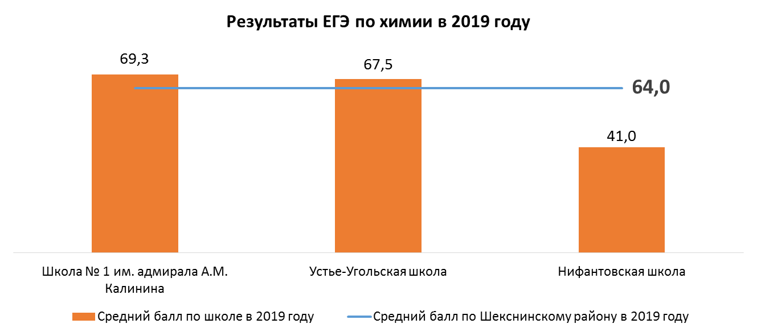

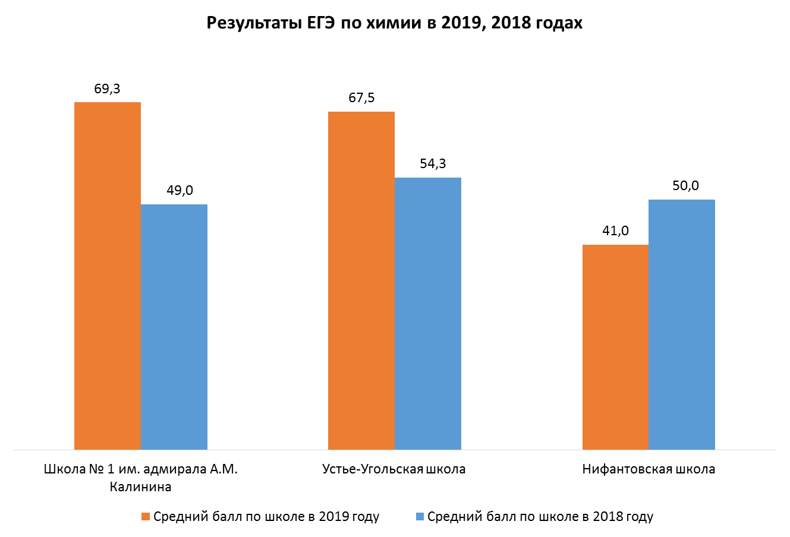

ЕГЭ по химии сдавали 6 учащихся.
Средний балл по району — 64,0 (в 2018 г. — 50,5).
Максимальный балл в районе – 95, получил Иванов Дмитрий Сергеевич, выпускник МОУ «Устье-Угольская школа».

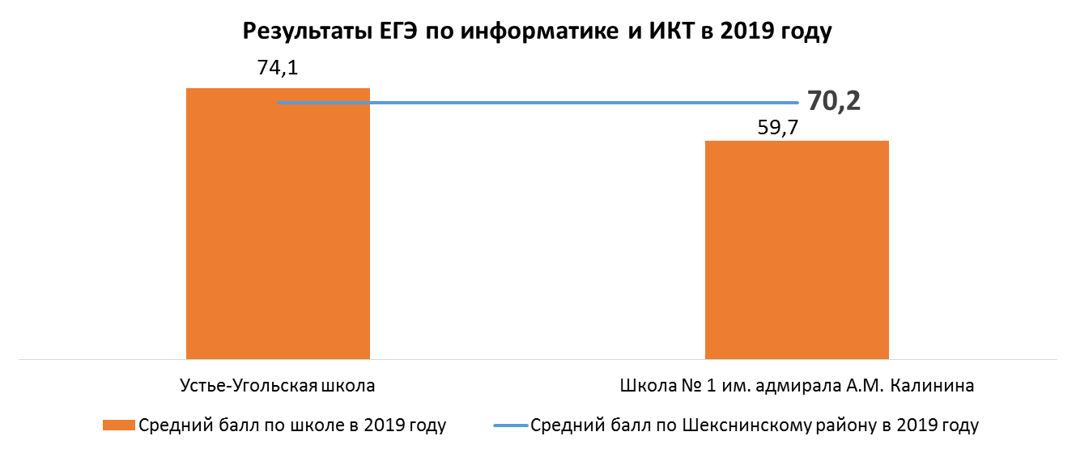

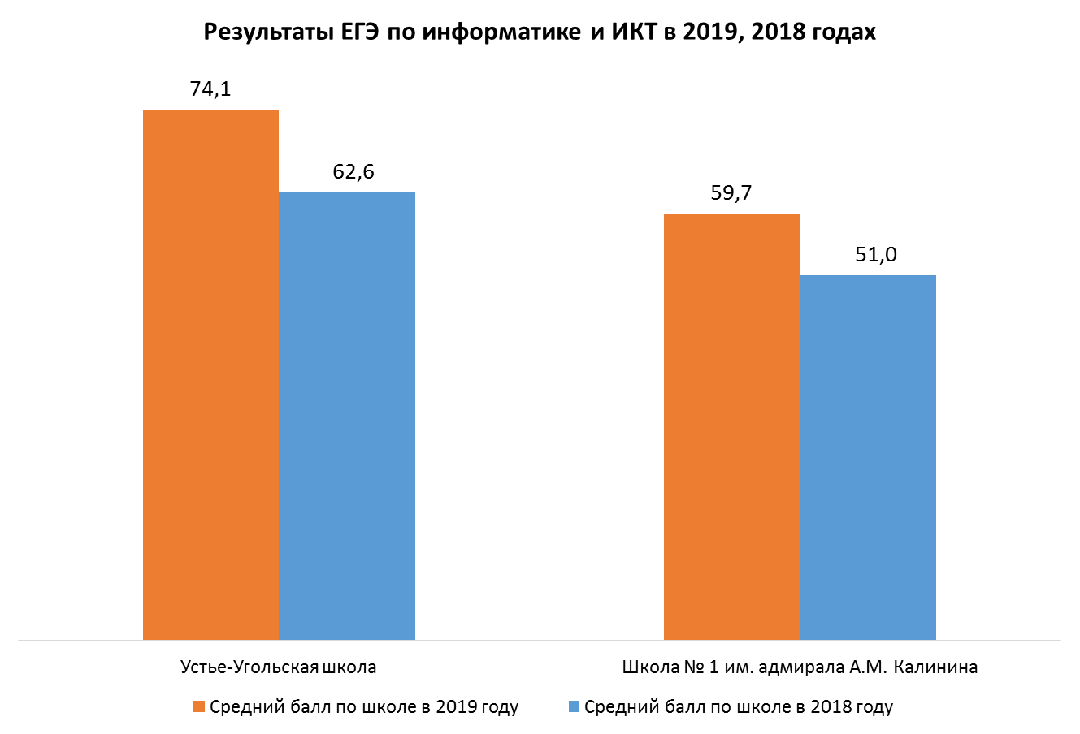
ЕГЭ по информатике и ИКТ сдавали 11 учащихся.
Средний балл по району — 70,2 (в 2018 г. — 60,3).
Максимальный балл в районе – 84, получил Белов Евгений Сергеевич, выпускник МОУ «Устье-Угольская школа».

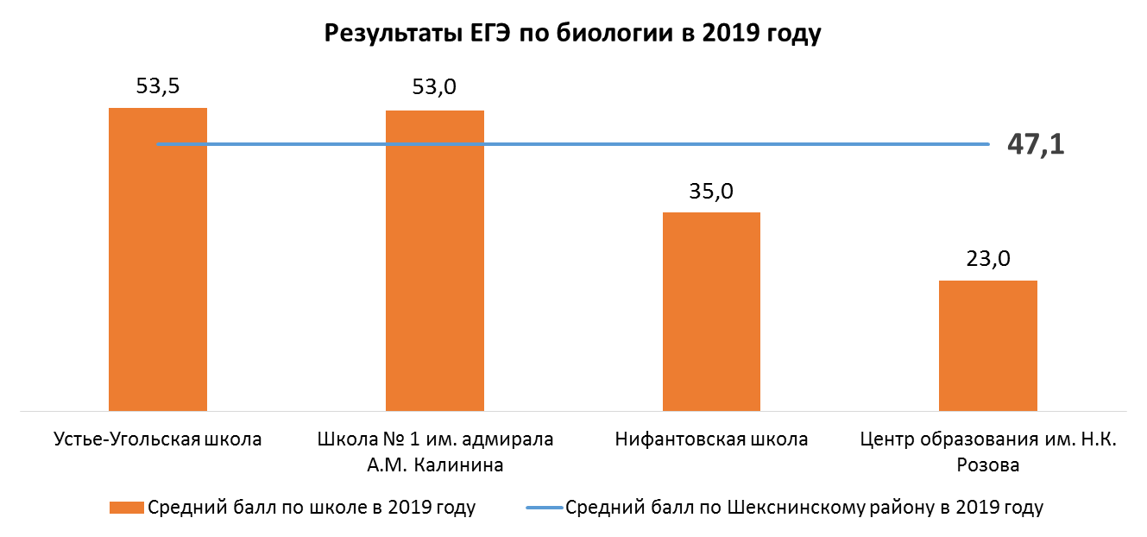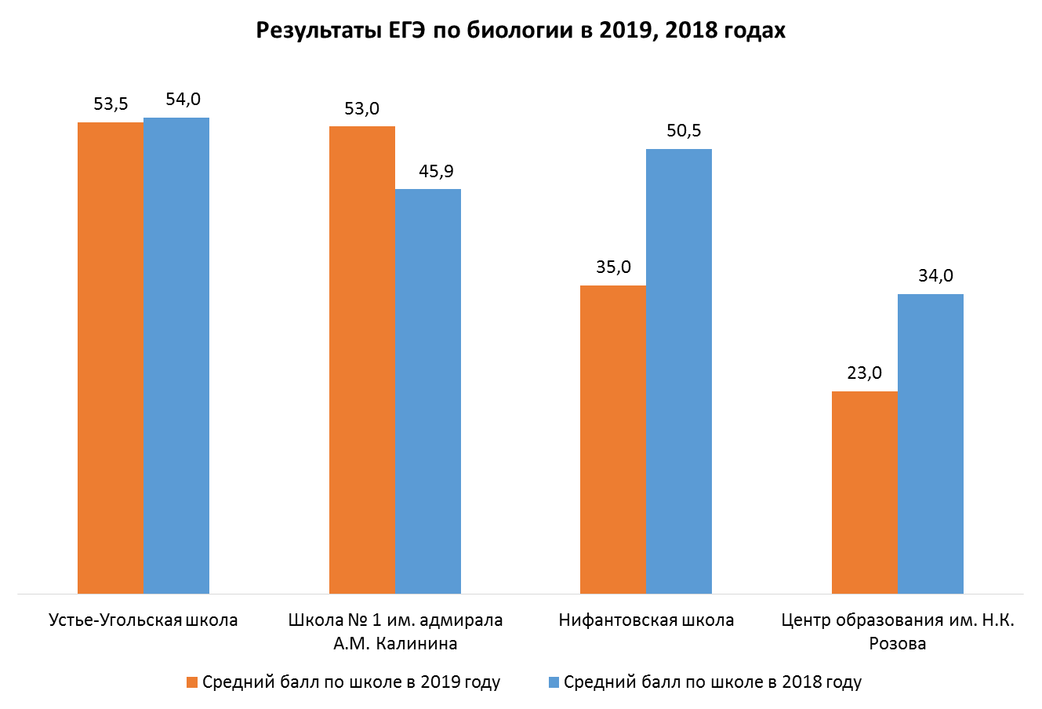
ЕГЭ по биологии сдавали 14 учащихся.
Средний балл по району — 47,1 (в 2018 г. — 47,6).
Максимальный балл в районе – 66, получила Медведева Виктория Алексеевна, выпускница МОУ «Школа №1 им. адмирала А.М. Калинина».
Не набрали минимального количества баллов (36 б.) 2 учащихся (1 — МОУ «Центр образования им. Н.К. Розова», 1 — МОУ «Нифантовская школа»).

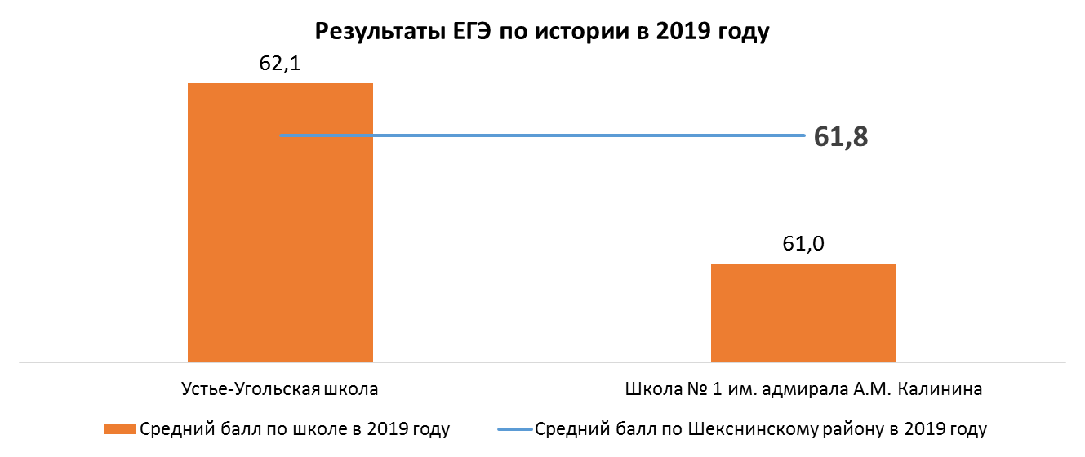

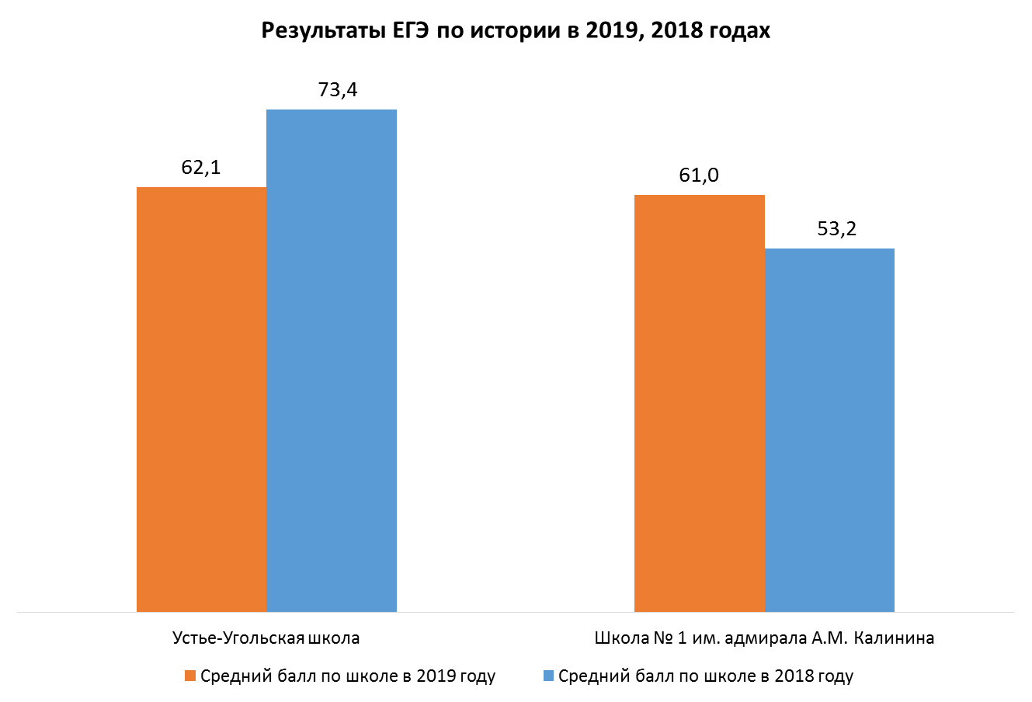
ЕГЭ по истории сдавали 14 учащихся.
Средний балл по району — 61,8 (в 2018 г. — 60,8).
Максимальный балл в районе – 93, получила Воробьева Анастасия Валерьевна, выпускница МОУ «Устье-Угольская школа».

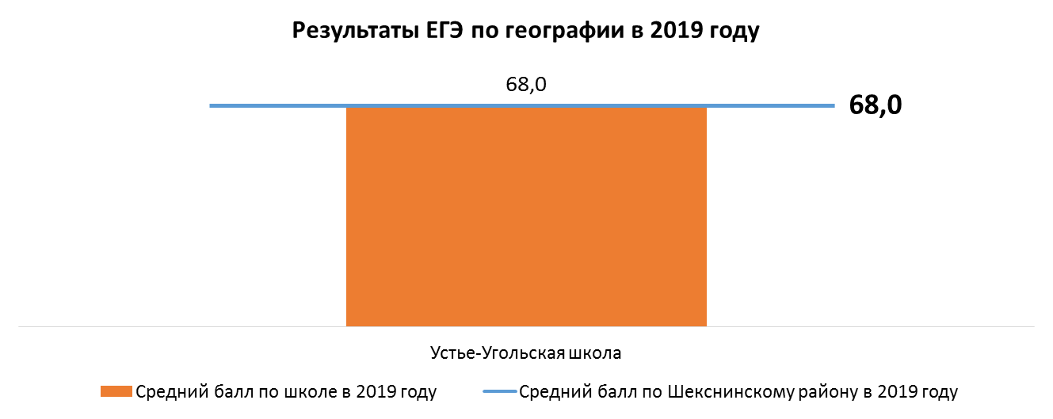
ЕГЭ по географии сдавал 1 учащийся.

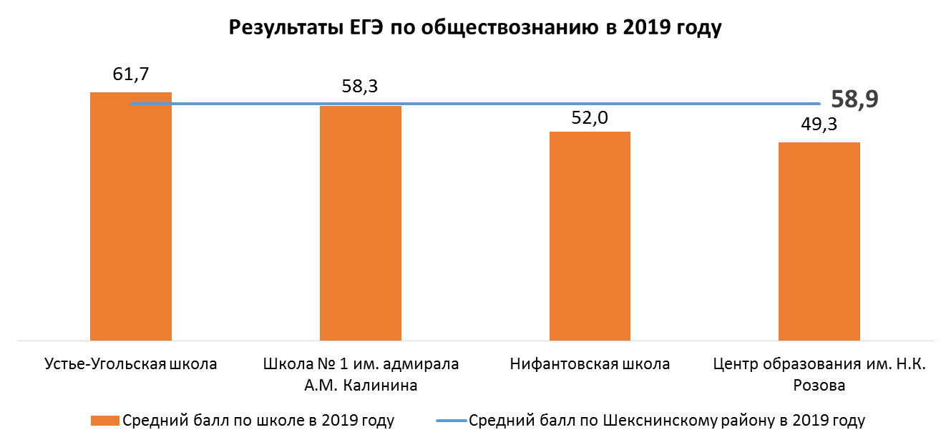

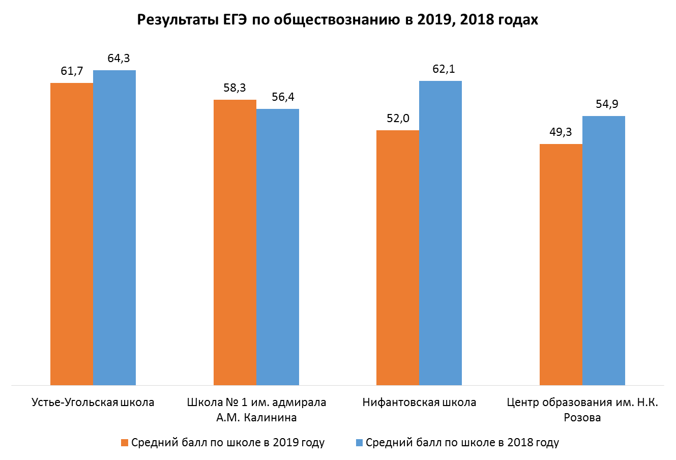

ЕГЭ по обществознанию сдавал 41 учащийся.
Средний балл по району — 58,9 (в 2018 г. — 58,9).
Максимальный балл в районе – 91, получили Кудряшова Александра Сергеевна, Кузнецова Екатерина Петровна, выпускницы МОУ «Устье-Угольская школа».
Не набрали минимального количества баллов (42 б.) 3 учащихся (1 — МОУ «Школа № 1 им. адмирала А.М. Калинина», 1 — МОУ «Центр образования им. Н.К. Розова», 1 — МОУ «Устье-Угольская школа»).

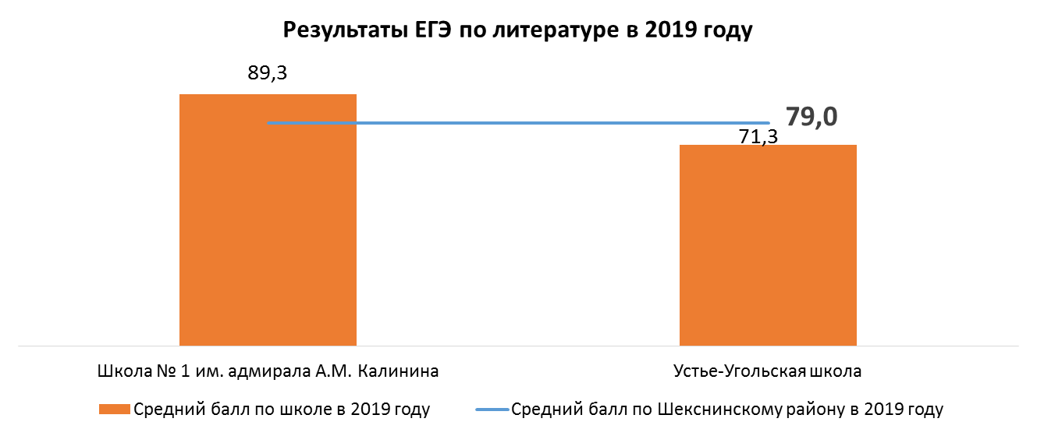

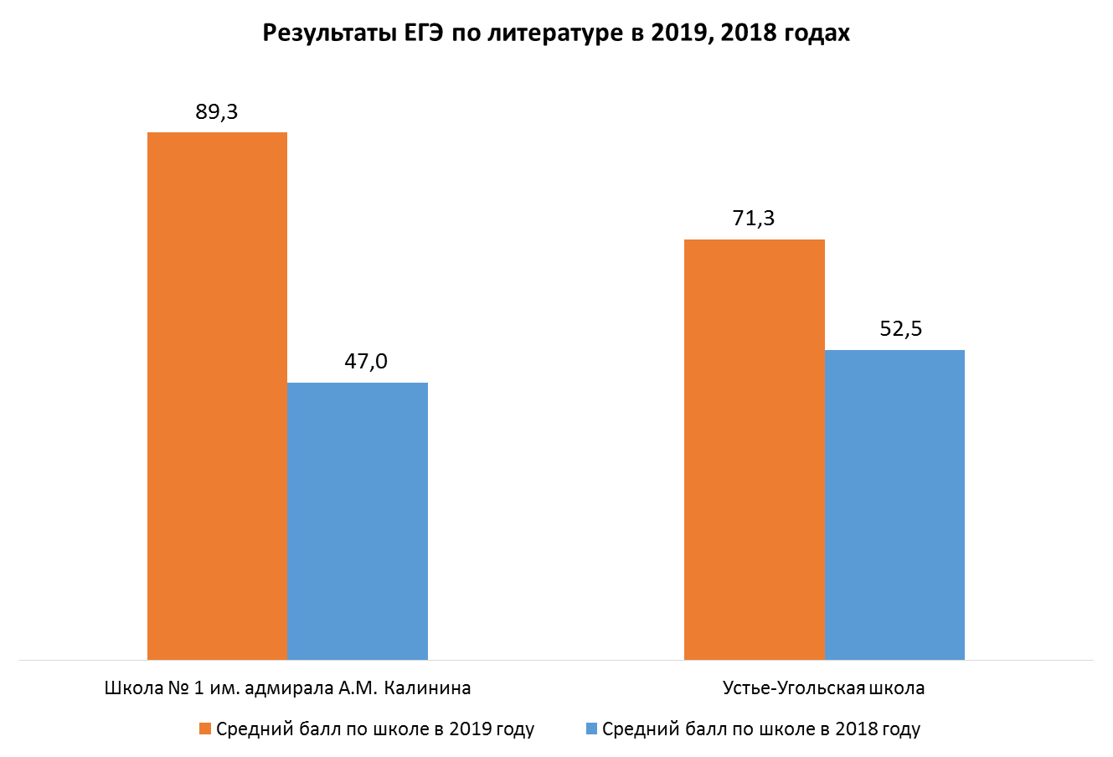

ЕГЭ по литературе сдавали 7 учащихся.
Средний балл по району — 79,0 (в 2018 г. — 51,7).
Максимальный балл в районе – 94, получила Виноградова Юлия Викторовна, выпускница МОУ «Школа №1 им. адмирала А.М. Калинина».

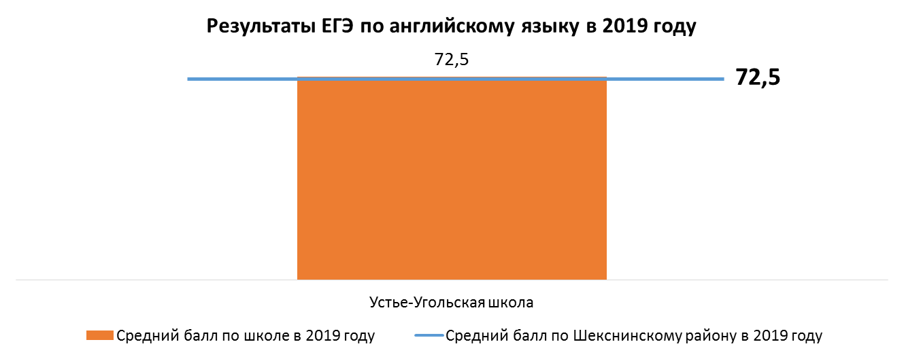

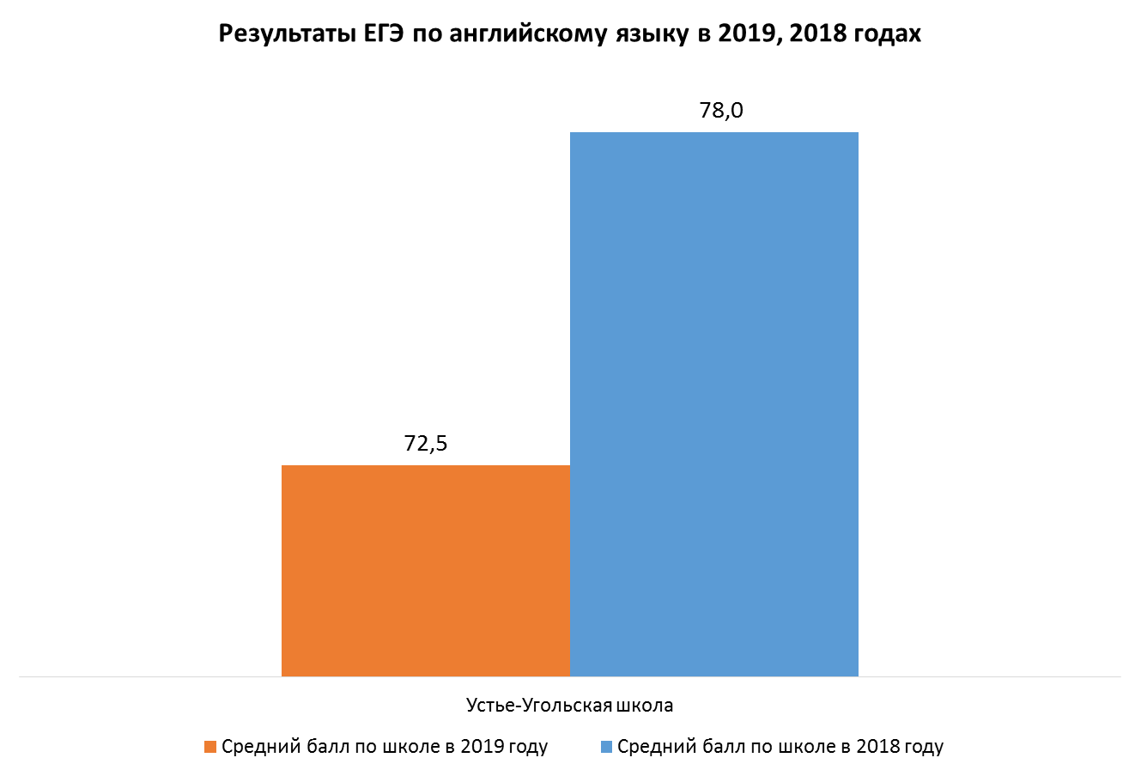
ЕГЭ по английскому языку сдавали 4 учащихся.
Средний балл по району — 72,5 (в 2018 г. — 78,0).
Максимальный балл в районе – 89, получила Подъякова Анастасия Дмитриевна, выпускница МОУ «Устье-Угольская школа».
6.Поддержка одаренных детей
В 2018-2019 учебном году с целью поддержки одаренных детей выплачивалась стипендия Главы Шекснинского муниципального района.
Стипендия для особо одаренных учащихся муниципальных общеобразовательных организаций, реализующих образовательную программу среднего общего образования назначается постановлением администрации Шекснинского муниципального района по полугодиям учебного года (с 01 сентября по 31 декабря; с 01 января по 31 мая) и устанавливается в размере 250 (двести пятьдесят) рублей в месяц. По решению педсоветов наиболее достойные учащиеся являются стипендиатами Главы Шекснинского муниципального района.
Так, в 2018-2019 учебном году, с целью поддержки одаренных детей, во втором полугодии 2018 года стипендия Главы была назначена 31 обучающемуся общеобразовательных организаций района, по итогам первого полугодия 2019 года стипендию получат 27 учащихся.
Муниципальный конкурс «Ученик года». На основании Положения о муниципальном конкурсе на звание «Ученик года», утвержденного решением Представительного Собрания Шекснинского муниципального района от 26 марта 2015 года № 32, победителю выплачивается ежемесячная стипендия в размере 600 рублей. Так в 2018-2019 учебном году звание «Ученик года» присвоено учащемуся 11 класса МОУ «Центр образования им. Н.К. Розова» Глебову Ростиславу Сергеевичу.
В декабре 2018 года для одаренных детей района была организована Новогодняя елка Главы Шекснинского муниципального района, на которой побывали 200 обучающихся, отличившихся в различных видах деятельности: учебной, воспитательной, в дополнительном образовании. Также в декабре один ребенок посетил Общероссийскую новогоднюю елку в Кремле (ученица МОУ «Устье-Угольская школа»).
5 апреля 2019 года состоялась торжественная церемония вручения свидетельств стипендиатам Главы Шекснинского муниципального района и Ученику года.
- Организация профильного обучения
В 2018-2019 учебном году в МОУ «Школа № 1 им. адмирала А.М. Калинина» функционировали три кадетских класса: класс МЧС - 7 «А», морской кадетский класс – 6 «А», с 1 сентября 2018 года открылся кадетский класс ОМВД – 5 класс. В августе 2019 года заключено соглашение об установлении шефских связей и взаимодействии между войсковой частью 10544 Кольской флотилии разносторонних сил Северного Флота Российской Федерации и Шекснинским муниципальным районом Вологодской области. Так же в августе 2019 года заключено трехсторонне соглашение о сотрудничестве между Управлением федеральной службы исполнения наказаний по Вологодской области, ФГКОУ ВО «Вологодский институт права и экономики федеральной службы исполнения наказаний», МОУ «Школа №1 им.адмирала А.М.Калинина».
В МОУ «Устье-Угольская школа» продолжили работу два Газпром – класса – 10 и 11 класс. В рамках программы профильного класса проводились занятия с преподавателями Вологодского государственного университета. Обучающиеся Газпром класса активно принимали участие в Газпром-олимпиадах, II ежегодном слёте учащихся «Газпром-классов», выезжали на экскурсии на предприятия и учреждения высшего профессионального образования при тесном сотрудничестве Шекснинского ЛПУ МГ и ВОГУ.
- Обеспечение учебниками, работа школьных библиотек
В 2018-2019 учебном году в школьные библиотеки на средства областной субвенции поступило 8750 учебников (в 2017-2018 учебном году - 5386 учебников): закуплены УМК для 1 класса «Школа России» изд-ва АО «Издательство «Просвещение», учебники по ФГОС основного общего образования для 5-9 классов, учебники для профильного обучения МОУ «Школа №1 им. адмирала А.М. Калинина», МОУ «Устье-Угольская школа», МОУ «Нифантовская школа» (Приложение №1). % обновления учебного фонда составил – 15,2% (в 2017-2018 учебном году - 9,7 %). Фонд учебников общеобразовательных организаций на 01.09.2019 составит 57747 учебников.
Обеспеченность учащихся учебниками нового Федерального перечня (приказ Министерства просвещения Российской Федерации № 345 от 28 декабря 2018 года) в 2018-2019 учебном году составит 100%. Качественный учебный фонд на 01.09.2019 – 79,9%. Причины снижения качественного учебного фонда с 88,4% до 79,9%: не проведено в 2018-2019 учебном году списание устаревших по содержанию и по ветхости учебников в МОУ «Чёбсарская школа», МОУ «Шекснинская школа-интернат для обучающихся с ОВЗ» и МОУ «Центр образования им. Н.К. Розова», а также использование учебников федерального компонента в 10 и11 классах сельских школ.
100% обеспеченность учебников к 2018 - 2019 учебному году будет достигнута как за счет перераспределения учебников между общеобразовательными учреждениями (перераспределено между школами – 2230 экз. (1661 экз.), так и за счет закупки учебников за счет субвенции из областного бюджета.
Управление образования Шекснинского муниципального района в 2018-2019 учебному году организовало закупку учебников по ФГОС ООО и ФГОС СОО у издательств (единственного поставщика), заключив 43 контракта по п.5 ст. 93 ФЗ-44 с 8 издательствами: «Просвещение», «Русское слово», «Бином», «Вентана - Граф», «Дрофа», «Учебная литература» и «Вита-Пресс», «Мнемозина». Всего к началу 2018-2019 учебного года поступило 8750 учебника на сумму 3316300 руб.: «Просвещение» – 5844 зкз., «Русское слово» - 421 экз., «Дрофа» - 1044 экз., «Вентана-Граф» - 159 экз., «Бином» - 1040 экз., «Учебная литература» - 45 экз., «Вита-Пресс» - 50 экз., «Мнемозина» - 31 экз.
В декабре 2017-2018 учебного года в целях создания и развития информационно-образовательной среды школы по инициативе Корпорации «Российский учебник» («Дрофа»-«Вентана-Граф») все общеобразовательные организации района заключили соглашения на участие в проектах: «Информационно-образовательная среда современной школьной библиотеки» и «Школа, открытая инновациям». Участие в проектах обеспечило возможность получения бесплатных лицензий на электронные формы учебников на 500 дней издательств «Дрофа», «Вентана-Граф»: астрономия, физика, химия, биология, география, технология, второй иностранный (английский язык).
С целью изучения опыта по использованию ЭФУ 17 апреля 2019 года на базе МОУ «Устье-Угольская» прошел районный семинар-практикум «Учебник в электронной форме как средство реализации ФГОС». В рамках семинара были проведены уроки в 7-х классах по русскому языку (учитель русского языка и литературы Смирнова А.Л.), урок физики «Простые механизмы» (учитель физики Курлянцева М.А.), мастер–класс (английский язык 11 класс) «Моя будущая профессия» (Воропаева Ирина Вадимовна), и выступление учителя начальных классов Прониной Н.И. «Использование электронных учебников в начальной школе. Возможности образовательной платформы «ЛЕСТА».
Фонд литературы в библиотеках общеобразовательных организаций на 01.01.19 составил 54516 экз. книг (на 01.01.2018 года составил 77446 экз.). Списано литературы в 2018-2019 учебном году 3,3%.
Число читателей в библиотеках школ в 2018-2019 учебном году составило 2599, из них учащихся - 2079 (в 2017-2018 учебном году - 2010). Чтением охвачено 80 % учащихся, из них систематическим чтением 30%. Читаемость на 1.06.2018 составила 12,2, (в 2017-2018 году -12,1), посещаемость библиотеки – 9,2 (в 2017-2018 учебном году – 11,4). В 1 полугодии 2019 года в школьных библиотеках была оформлена подписка на сумму 91165,35 руб., во 2 полугодии 2019 года на сумму -78908,13 руб. 76 детских газет и журналов поступят во 2-м полугодии 2019 года в школьные библиотеки.
За 2018-2019 учебный год в библиотеках общеобразовательных организаций проведено 395 различных мероприятий, направленных на привлечение учащихся к чтению: библиотечные уроки и мультимедийные уроки, книжные выставки и тематические полки; обзоры книг, экскурсии, беседы, игры, праздники, литературные гостиные и другие мероприятия.
- Организация школьного питания
Одним из главных направлений работы общеобразовательного учреждения является организация питания обучающихся.
100% охват горячим питанием в МОУ «Нифантовская школа», МОУ «Устье-Угольская школа», МОУ «Чаромская школа».
В МОУ «Центр образования им. Н.К. Розова», МОУ «Чёбсарская школа», МОУ «Школа №1 им. адмирала А.М. Калинина» обеспечение горячим питанием соответственно 98,4%; 93,4%; 87,2%. Самый низкий % обеспеченности горячим питанием в МОУ «Школа №1 им. адмирала А.М. Калинина».
Охват одноразовым горячим питанием учащихся в 2018-2019 учебном году составил 74,8%.
Охват двухразовым питанием учащихся в 2018-2019 учебном году составил 19,8%.
На 31 мая 2019 года в образовательных учреждениях получали льготу на питание 887 учащихся: 547 – из многодетной семьи, 393 – из малоимущей семьи.
Стоимость льготного питания 35 руб. в день: МОУ «Школа №1 им. адмирала А. М. Калинина», МОУ «Устье-Угольская школа»). До 40 руб. в день доплачивали родители льготников МОУ «Нифантовская школа», МОУ «Центр образования им. Н.К. Розова». В МОУ «Чаромская школа» доплата родителей учащихся льготной категории составляет 20 руб. в день.
В шести общеобразовательных организациях района питание организовано в виде аутсорсинга: МОУ «Школа №1 им. адмирала А.М. Калинина», МОУ «Устье-Угольская школа», МОУ «Нифантовская школа», МОУ «Чаромская школа», МОУ «Центр образования им. Н.К. Розова», МОУ «Шекснинская школа-интернат для обучающихся с ОВЗ».
На 35 -40 руб. в день питались в данном учебном году 73,4% учащихся.
На 50 руб.- 85 руб. в день питались 26,6% учащихся.
В общеобразовательных организациях разработана и реализуется через внеурочную деятельность программа «Разговор о правильном питании».
26 февраля 2019 года на базе МОУ «Нифантовская школа» был проведён семинар «Разговор о правильном питании обучающихся на занятиях внеурочной деятельности».
21 ноября 2018 года состоялся Совет Управления образования по теме «Организация питания школьников. Проблемы и пути их решения» в МОУ «Школа №1 им. адмирала А.М. Калинина», МОУ «Устье-Угольская школа», МОУ «Нифантовская школа», МОУ «Чаромская школа», МОУ «Шекснинская школа-интернат для обучающихся с ОВЗ».
17 апреля 2019 года в Управлении образования состоялось рабочее совещание по организации питания обучающихся посредством аутсорсинга с приглашением старшего помощника прокурора Шекснинского района Червяковой Т.А. , представителя Территориального отдела Управления Федеральной службы по надзору в сфере защиты прав потребителей и благополучия человека по Вологодской области в городе Череповце, Череповецком, Шекснинском, Кадуйском, Устюженском, Чагодощенском, Бабаевском районах – Медведевой Анастасии Валерьевны; представителя индивидуального предпринимателя Никифоровой А.Ю. – Осоводкиной Ольги Вениаминовны; руководителей образовательных организаций района. На совещании были рассмотрены замечания по организации питания из представлений прокуратуры и актов Роспотребнадзора, и в ходе обсуждения найдены пути разрешения данного вопроса.

- Сведения о педагогическом составе образовательных организаций Шекснинского муниципального района

В 2018-2019 учебном году в образовательных организациях Шекснинского муниципального района работало 430 педагогов. Из них:
в дошкольных образовательных организациях - 174 педагога
72 – 41,4% - первая квалификационная категория;
44 – 25,3% - высшая квалификационная категория;
37 – 21,3% - соответствие занимаемой должности.
21 – 12,1% - без категории
в общеобразовательных организациях – 218 педагогов
69 – 31,6% - первая квалификационная категория;
120 - 55% - высшая квалификационная категория;
20 – 9,2 % - соответствие занимаемой должности.
11 – 5% - без категории
в организациях дополнительного образования – 38 педагогов
13 - 34,2% - первая квалификационная категория;
13 - 34,2% - высшая квалификационная категория;
7 - 18,4% - соответствие занимаемой должности.
5 - 13,2 % - без категории

Результаты аттестации педагогических работников
за 2018 - 2019 учебный год
Должность | Первая категория | Высшая категория
Педагоги МОУ | 13 чел. | 33 чел.
МДОУ | 14 чел. | 13 чел.
МУДО | 2 чел. | 5 чел.
Итого: | 29 чел. | 51 чел.
Всего: 80 человек

Повышение квалификации

В 2018-2019 учебном году 80 педагогических работников образовательных организаций Шекснинского муниципального района прошли курсовую подготовку, из них: 35 работников дошкольного образования, 37 педагогов, реализующих основные общеобразовательные программы начального общего, основного общего и среднего общего образования, 6 педагогов дополнительного образования, 2 руководителя общеобразовательных организаций района.
Системный и адресный подход к повышению квалификации педагогических и руководящих работников позволяет обеспечивать эффективное сопровождение образовательного процесса, ведение инновационной деятельности образовательных организаций, помогает наиболее полно реализовать творческий потенциал педагогов и стремление к самосовершенствованию в процессе педагогической деятельности.

- Организация работы с молодыми специалистами

«Школа молодого педагога»
В 2018 - 2019 учебном году стажерскую практику проходили 14 педагогов, стаж которых насчитывал от 0 до 3 лет. МОУ «Школа № 1 им. адмирала А.М. Калинина» - 2 учителя, МОУ «Устье-Угольская школа» и МОУ «Нифантовс кая школа» по 1 педагогу. В детских садах стажерскую практику проходили 10 молодых воспитателей.
Занятия в районной Школе молодого педагога проводились по плану. Проведены мероприятия:
- Час общения «Расскажи о себе»;
(Знакомство с молодыми педагогами и наставниками).
- Консультация. Знакомство с локальными нормативными актами ОО.
- Современный урок. Какой он? (Составление плана урока как проект совместной деятельности учитель-наставник – молодой учитель);
- Современное занятие в контексте ФГОС ДО (Методические рекомендации по анализу и самоанализу занятия);
- Формирование ключевых компетенций обучающихся в процессе обучения (семинар-практикум);
- Особенности организации режимных моментов в учреждениях ДО (семинар-практикум);
- Семинар «Дополнительные сервисы платформы Lekta для учителей»;
- Применение педагогических технологий в образовательном процессе ДОО;

- Эффективность урока – результат активной деятельности обучающихся (практикум);
- Организация эффективного взаимодействия с семьями воспитанников (семинар).
- Психолого-педагогическая культура учителя – основа гуманизации учебно-воспитательного процесса (лекция);
- Методическая неделя. «Я этому научился» (открытые уроки и занятия молодых педагогов).

- Методическая работа с общеобразовательными организациями, обобщение педагогического опыта
В рамках методической работы с педагогическими коллективами проведены мероприятия:
- участие в районном семинаре для учителей начальных классов, английского языка, учителей математики «Предметы на Учи.ру»;
- участие в Региональном семинаре «Государственно-общественное управление в образовательных организациях Вологодской области»;
- участие в выездном семинаре для руководителей школ и работников школьных музеев «Организация музейной деятельности» (МОУ «Мяксинская школа» Череповецкого района);
- участие в районном семинаре «Дополнительные сервисы платформы Lekta для учителей» (с участием молодых специалистов и педагогов общеобразовательных организаций) (МОУ «Школа №1 им.адмирала А.М.Калинина»;
- участие во II областном фестивале для молодых педагогов «Творчество и поиск молодых»;
- участие в региональном семинаре «Повышение качества начального общего образования средствами ОС «Перспективная начальная школа» ;
- участие в областном семинаре-совещании «Организационно-методическое обеспечение физкультурно-спортивной и спортивно-массовой работы в ОО»;
- участие в областном семинаре «Подготовка педагогических работников к прохождению аттестации», для молодых педагогов со стажем работы до 3-х лет и в возрасте до 35 лет;
- участие в межрегиональной научно-практической конференции «Реализация ФГОС в аспекте модернизации содержания и технологий общего образования»;
- участие в районном семинаре-практикуме «Учебник в электронной форме как средство реализации ФГОС» на базе МОУ «Устье-Угольская школа;
- участие в областном конкурсе «Воспитатель года» (г.Вологда);
- участие в областном конкурсе «Педагогиеский дебют»;
- участие в районном Чемпионате для педагогов дошкольных образовательных организаций «Педагогический кейс»;
- участие представителей системы образования Шекснинского района в областном Форуме женщин (г.Вологда)
В 2018-2019 году 2 педагога приняли участие в конкурсе педагогического мастерства «Воспитатель года» (воспитатель МДОУ «Центр развития ребенка – детский сад «Антошка» и «Педагогический дебют» (педагог дополнительного образования МУ ДО «Шекснинский дом творчества»).
Весной 2019 года состоится муниципальный этап конкурсов педагогического мастерства «Учитель года» и «Педагогический дебют».
В течение учебного года продолжалась активная работа 20 районных методических объединений.
13.Государственно-общественное управление, социальное партнерство
В 2018-2019 учебном году продолжилось сотрудничество Управления образования Шекснинского муниципального района и ШД «Вместе – ради детей» по реализации сертифицированных программ дополнительного образования. Всего получили возможность обучаться по сертификатам 680 детей.
В октябре 2018 года завершилась реализация проекта «По ступеням ГТО с компасом и картой», который выиграл в 2018 году грант в размере 100 000 рублей (конкурс по предоставлению субсидий социально-ориентированным некоммерческим организациям, не являющимся государственными (муниципальными) учреждениями, на реализацию общественно-полезных проектов (программ), связанных с осуществлением уставной деятельности, в соответствии с государственной программой «Создание условий для развития гражданского общества и потенциала молодежи в Вологодской области на 2014-2020 годы», утвержденной постановлением Правительства области от 28 октября 2013 г. № 1102).
В апреле 2019 года ШД «Вместе – ради детей» совместно с МОУ «Центр образования им.Н.К.Розова» приняли участие в конкурсе по предоставлению субсидий социально-ориентированным некоммерческим организациям с проектом «Стрелой в патриотику».
В 2018-2019 году продолжил работу Муниципальный совет по образованию Шекснинского муниципального района.
Продолжалась реализация социально-значимого профориентационного проекта «Формула будущего». На сегодняшний день с девятью образовательными организациями заключены соглашения о социальном партнерстве с предприятиями Шекснинского района: МОУ «Устье-Угольская школа»- ОАО «Шексна-Теплосеть» и ЗАО «Шексна» и Шекснинское ЛПУ МГ, МОУ «Чаромская школа» - СПК «Русь», МДОУ «Детский сад «Сказка»- ООО «Шексна-Водоканал» и МОУ «Школа №1 им.адмирала А.М.Калинина» - ООО «Шекснинский комбинат хлебопродуктов», МОУ «Шекснинская школа-интернат для обучающихся с ОВЗ» и «ИП Кислицына М.В.», МДОУ «Центр развития ребенка – детский сад «Гусельки» - «ИП Кислицына М.В.» и ЗАО «Шексна», МОУ «Пачевская школа» - ООО «Шекснинская заря», МОУ «Центр образования им.Н.К.Розова» - СПК «Нива», МДОУ «Центр развития ребенка – детский сад «Антошка» - СПК «Нива».
В рамках профильного обучения тесно ведется сотрудничество с предприятиями и организациями: Шекснинское ЛПУМГ, Вологодский государственный университет (сопровождение функционирования Газпром-класса при МОУ «Устье-Угольская школа»), МЧС России ФГКУ 2 отряд ФПС по Вологодской области (сопровождение кадетского класса МЧС при МОУ «Школа №1 им.адмирала А.М.Калинина»), ОМВД России по Шекснинскому району (социальные партнеры МОУ «Школа №1 им.адмирала А.М.Калинина, кадетский класс ОМВД).
В 2019 году появились новые социальные партнеры у МОУ «Школа №1 им.адмирала А.М.Калинина» по сопровождению работы кадетских классов: в августе 2019 года заключено соглашение об установлении шефских связей и взаимодействии между войсковой частью 10544 Кольской флотилии разносторонних сил Северного Флота Российской Федерации и Шекснинским муниципальным районом Вологодской области. Так же в августе 2019 года заключено трехсторонне соглашение о сотрудничестве между Управлением федеральной службы исполнения наказаний по Вологодской области, ФГКОУ ВО «Вологодский институт права и экономики федеральной службы исполнения наказаний», МОУ «Школа №1 им.адмирала А.М.Калинина».

14.Взаимодействие с БОУ ВО «Череповецкий центр ПМСС»
В соответствии с Соглашением о взаимодействии с управлением образования Шекснинского муниципального района № 60 от 31.07.2018, Договорами о взаимодействии с 7 муниципальными образовательными учреждениями (МОУ «Школа №1 им. Адмирала А.М. Калинина», МОУ «Шекснинская школа-интернат для обучающихся с ОВЗ», МОУ «Нифантовская школа», МОУ «Центр развития ребенка-детский сад «Гусельки»», МОУ «Детский сад «Жар-птица»», МОУ «Детский сад «Светлячок»», МОУ «Устье-Угольская школа») и планом работы Бюджетного учреждения Вологодской области «Череповецкий центр психолого-педагогической, медицинской и социальной помощи» на 2018-2019 уч.г. были организованы 4 выезда специалистов Центра ППМСП в Шекснинский муниципальный район (25.09.2018, 21.11.2018, 20.02.2019, 20.03.2019). Все мероприятия проведены в соответствии с планом работы в следующих образовательных организациях: МОУ «Школа №1 им. Адмирала А.М. Калинина», МОУ «Шекснинская школа-интернат для обучающихся с ОВЗ», МОУ «Нифантовская школа», МОУ «Центр развития ребенка-детский сад «Гусельки»», МОУ «Детский сад «Жар-птица»», МОУ «Детский сад «Светлячок»», МОУ «Устье-Угольская школа». При планировании мероприятий учитывались пожелания и заявки данных образовательных учреждений.
На базе данных учреждений были проведены следующие мероприятия:
Учреждение | Мероприятие | Количество человек | Дата проведения
МБОУ «Детский сад «Светлячок» | Комплексная диагностика детей раннего возраста с целью выявления особенностей развития и определение путей помощи с использованием методики исследования интеллекта ребенка (Стребелевой Е.А.) | 6 | 25.09.2018
МБОУ «Детский сад «Светлячок» | Консультативный прием учителя-дефектолога родителей детей раннего возраста | 6 | 25.09.2018
 | Групповая консультация для родителей:  «Особенности развития детей раннего возраста. Умения. Навыки. Способности». | 15 | 25.09.2018
МОУ «Шекснинская школа-интернат для обучающихся с ОВЗ» | Консультативный прием родителей по вопросам воспитания, обучения и развития детей от 3-18 лет, с привлечением учителя-дефектолога, педагога-психолога, учитель-логопед | 22 | 21.11.2018
МОУ «Шекснинская школа-интернат для обучающихся с ОВЗ» | Групповая консультация для руководителей образовательных организаций «Обеспечение безопасной психологической среды в образовательной организации» | 7 | 21.11.2018
МОУ «Шекснинская школа-интернат для обучающихся с ОВЗ» | Групповая консультация для педагогических работников образовательных организаций мастер-класс «Эффективные формы и методы работы специалистов системы профилактики по предупреждению жестокости в отношении несовершеннолетних» | 20 | 21.11.2018
МОУ «Шекснинская школа-интернат для обучающихся с ОВЗ» | Групповая консультация для родителей (законных представителей) обучающихся «Мудрость родительской любви» по обеспечению психологической безопасности | 8 | 21.11.2018
МОУ «Устье-Угольская школа» | Групповая консультация по формированию безопасного поведения в интернет-пространстве. Интерактивное занятие «Безопасный интернет» | 50  (2 класса) | 21.11.2018
МОУ «Устье-Угольская школа» | Групповая консультация для детей (обучающихся) по вопросам профилактики употребления ПАВ. Профилактическая игра «Точка опоры» | 49  (2 класса) | 21.11.2018
МОУ «Центр развития ребенка-детский сад «Гусельки»» | Групповая консультация для педагогов «Автоматизация звуков у детей дошкольного возраста посредством использования игр и упражнений» | 15 | 21.11.2018
МДОУ «Детский сад «Жар-птица» | Проведение комплексной диагностики ребенка раннего возраста с целью выявления особенностей развития и определение путей помощи с использованием методики исследования интеллекта ребенка (Стребелевой Е.А.) | 5 | 20.02.2019
МДОУ «Детский сад «Жар-птица» | Оказание  консультативной помощи родителям, по результатам комплексного обследования детей раннего возраста | 5 | 20.02.2019
МДОУ «Детский сад «Жар-птица» | Групповая консультация для родителей детей раннего возраста по развитию мелкой моторики у детей от 1 до 3лет. Мастер-класс «Сыпь песок, лей водичку» | 8 | 20.02.2019
МОУ «Школа №1 имени адмирала А.М.Калинина | Групповая консультация для детей (обучающихся) по вопросам профилактики употребления ПАВ. Профилактическая игра «Маршрут безопасности» | 46  (2 класса) | 20.02.2019
МДОУ «Детский сад «Сказка» | Проведение комплексной диагностики ребенка раннего возраста с целью выявления особенностей развития и определение путей помощи с использованием методики исследования интеллекта ребенка (Стребелевой Е.А.) | 6 | 20.03.2019
МДОУ «Детский сад «Сказка» | Оказание  консультативной помощи родителям, по результатам комплексного обследования детей раннего возраста | 6 | 20.03.2019
МДОУ «Детский сад «Сказка» | Групповая консультация для родителей детей раннего возраста по развитию мелкой моторики у детей от 1 до 3лет. Мастер-класс «Сыпь песок, лей водичку» | 10 | 20.03.2019
В 2018-2019 учебном году специалисты Череповецкого центра ППМСП провели мероприятия в 7 учреждениях образования. Всего было проведено 19 мероприятий, в которых участвовало участие 267 человека, из них педагогов - 42 человека (3 мероприятия), родителей -80 человек (10 мероприятий, в том числе 4 групповых консультации), обучающихся – 145 человек (6 мероприятий).
На базе МОУ «Шекснинская школа-интернат для обучающихся с ОВЗ», МОУ «Детский сад «Жар-птица»», МОУ «Детский сад «Светлячок»», был организован индивидуальный консультативный прием родителей (законных представителей) по вопросам воспитания, обучения и развития детей от 1 до 18 лет, с привлечением специалистов учителей-логопедов и педагога-психолога, учителей-дефектологов. На консультативный прием родители предварительно записывались в своих образовательных учреждениях. Индивидуальные консультации посетили 39 родителей, из них 17 родителей, которые воспитывают детей раннего возраста.
На первом месте по количеству обращений в образовательных организациях стоит запрос о проблемах обучения, плохой успеваемости, невнимательности, нежелании делать уроки, прогулах, нежелания идти в школу, конфликтах с учителями, конфликтах с одноклассниками, на втором месте – проблема определения актуального уровня развития, речевые проблемы, трудности в общении со сверстниками. В текущем учебном году родители обращались за консультацией с проблемами детско-родительских отношений и межличностных отношений в семье, с проблемами девиантного поведения у детей и подростков, с острым протеканием подросткового периода, нарушением взаимоотношений со взрослыми.
В рамках реализации Комплекса мер Вологодской области по формированию современной инфраструктуры служб ранней помощи специалисты Центра три раза выезжали в Шекснинский район и проводили работу с 17 родителями детей раннего возраста. Данная работа проводилась на базе ДОУ. В результате первичного консультирования и диагностики выявлялся уровень актуального развития ребенка, его психологические особенности, уровень педагогической грамотности родителей, социальные условия развития. С родителями проводились индивидуальные консультации о возможностях педагогической коррекции имеющихся отклонений в поведении детей и взаимодействий в диаде «мать и дитя», по мере необходимости рекомендовалась работа с узкими специалистами (учителем-логопедом, учителем-дефектологом, педагогом-психологом). Так же все родители прошли диагностическое обследование по методике «Программа точной оценки уровня развития детей KID<R>/RCDI-2000». По результатам обследования для каждого ребёнка специалисты Центра составили сводную таблицу результатов обследования по шкалам с последующим анализом результатов тестирования. У обследованных детей наиболее часто встречались речевые нарушения, задержка психо-речевого развития, дефицит внимания, когнитивные расстройства, нарушения психических функций. На основании результатов диагностики, через использования дистанционных форм общения с родителями (электронная почта, Вконтакте, телефонная связь) были высланы заключения по результатам обследования с рекомендациями по организации занятий с детьми раннего возраста. Родители, прошедшие диагностическое обследование, получили рекомендации специалистов по развитию и воспитанию детей в домашних условиях, получили подробные рекомендации по обращению за консультацией в дистанционном режиме к учителю-логопеду, учителю-дефектологу Центра ППМСП, памятки для родителей по теме: «Развитие речи детей в период с 2-х до 3-х лет, «Советы логопеда», «Развиваем речь».
Мониторинг удовлетворенности качеством оказания консультативных услуг проводился через анкетирование в ходе консультативного приема, где родители (законные представители) ребенка отмечали объём оказания консультативной услуги (услуга оказана в полном/неполном объёме) и удовлетворённость качеством консультативной услуги (удовлетворён/неудовлетворён):
- 100 % родителей отметили, что услуга оказана в полном объеме.
- 100 % родителей удовлетворены качеством оказания консультативной услуги.
В рамках работы по профилактике аддиктивного, суицидального поведения несовершеннолетних, предупреждению жестокого обращения с детьми, формированию безопасного поведения в социуме было проведено 6 мероприятий, в которых приняло участие 145 человек. Для обучающихся 1-2 классов МОУ «Устье-Угольская школа», Во время проведения интерактивного занятия «Безопасный интернет», дети проявляли высокий уровень активности при обсуждении проблемных ситуаций, в которые можно попасть в сети Интернета. На занятии дети познакомились с основными правилами безопасного использования интернета, активно обсуждали положительные и отрицательные моменты использования Интернета. В конце занятий ребята получили памятки с правилами пользования Интернетом. Для учащихся 7 классов МОУ «Устье-Угольская школа» и 8 классов МОУ «Школа №1 имени адмирала А.М.Калинина» были проведены профилактические игры «Точка опоры» и «Маршрут безопасности», направленные на профилактику употребления ПАВ.
Для родителей Шекснинского района было проведено 10 мероприятий, в том числе 4 групповых консультации, в которых приняло участие 80 человек. При планировании мероприятий для родителей специалисты Центра учитывали возрастные особенности детей. Так, для родителей, воспитывающих детей раннего возраста было проведено 3 групповых консультации по темам «Особенности развития детей раннего возраста. Умения. Навыки. Способности» и мастер-класс «Сыпь песочек, лей водичку». Для родителей, воспитывающих детей подросткового возраста была проведена групповая консультация по теме «Мудрость родительской любви», где обсуждались вопросы по обеспечению психологической безопасности детей.
Для педагогов района было проведено 3 мероприятия, в которых приняло участие 42 человека. Для специалистов образовательных организаций были проведены семинары по теме «Обеспечение безопасной психологической среды в образовательной организации» и «Эффективные формы и методы работы специалистов системы профилактики по предупреждению жестокости в отношении несовершеннолетних» Все семинары проходили в активной форме, где педагоги и специалисты отрабатывали методы и приемы взаимодействия с детьми испытывающих трудности в обучении, имеющих недостатки в развитии, предрасположенность к аддиктивным формам поведения, агрессивному и саморазрушающему поведению. При проведении рефлексии по итогам семинаров педагоги отметили содержательность и практическую значимость полученных знаний, доступность изложения, высокий уровень психологической комфортности. Материалы семинаров размещались на сайте центра ППМСП в разделе «Помощь специалистам».
Таким образом, специалисты БУ ВО «Череповецкий центр ППМСП» через различные формы работы с детьми, родителями и педагогами оказали консультативную помощь 267 человекам, из них 80 родителям (законным представителям) детей, 42 работникам образовательных организаций по вопросам воспитания, обучения и коррекции нарушений развития детей и 145 подросткам. Запланированные мероприятия выполнены в полном объеме.
При планировании работы на 2019-2020 учебном году центр ППМСП предлагает дальнейшее взаимодействие с образовательными учреждениями Шекснинского муниципального района в решении следующих задач:
-осуществление адресной помощи детям раннего возраста с проблемами (рисками в развитии);
-организация психолого-педагогической помощи детям с ОВЗ в условиях образовательной организации;
-повышение психолого-педагогической компетентности родителей (законных представителей) в области развития, воспитания и обучения детей;
-профилактика деструктивного поведения у детей и подростков;
-выявление детей с нарушениями эмоционально-волевой и личностной сфер (агрессивность, Интернет-зависимость), детей «группы риска» по суицидальному поведению.

Ежегодно Территориальная психолого-медико-педагогическая комиссия Вологодской области №1 проводит обследование обучающихся:
-нуждающихся в создании специальных условий для получения образования;
-при переводе с уровня дошкольного образования (обучающиеся по адаптированным основным общеобразовательным программам дошкольного образования для обучающихся с ЗПР, с различными степенями умственной отсталости, с нарушениями зрения и слуха) на уровень начального общего образования;
-при переводе с уровня начального общего образования (обучающиеся по адаптированным основным общеобразовательным программам начального общего образования для детей с задержкой психического развития) на уровень основного общего образования;
-испытывающие устойчивые затруднения в усвоении учебного материала;
-обучающиеся с ОВЗ, для получения права выбора формы государственной итоговой аттестации (ОГЭ или ГВЭ).
В 2018-2019 учебном году на Территориальную психолого-медико-педагогическую комиссию ВО №1 подали заявку 13 образовательных учреждений. За четыре дня приема было принято 78 человек. Из них:
-дети дошкольного возраста- 34 человека;
-учащиеся 1 класса- 10 человек;
-учащиеся 2 класса- 7 человек;
-учащиеся 3 класса- 5 человек;
-учащиеся 4 класса- 4 человека;
-учащиеся 5 класса- 5 человек;
-учащиеся 6 класса- 5 человек;
-учащиеся 8 класса- 4 человека;
-учащиеся 9 класса- 3 человека;
-учащиеся 10 класса - 1человек.
В результате обследования Территориальной психолого-медико-педагогической комиссией ВО №1 рекомендовано:
-ООП ДО- 1 человек;
-АООП ДО для детей с ТНР-18 человек;
-АООП ДО для детей с ЗПР-1 человек;
-АООП ДО для детей с ОДА -1 человек;
-ООП НОО-1 человек;
-АООП НОО для обучающихся с ЗПР (Вариант 7.1) - 3 человека;
-АООП НОО для обучающихся с ЗПР (Вариант 7.2) - 13 человек;
-АООП НОО обучающихся с РАС (Вариант 8.4) - 1 человек;
-АООП НОО обучающихся с ТНР (Вариант 5.1) - 1 человек;
-АООП ООО для обучающихся с ЗПР- 9 человек;
-ООП ООО-2 человека;
-АООП для обучающихся с умственной отсталостью- 15 человек;
-ООП СОО- 1 человек;
-дополнительное обследование - 11 человек.

15.Создание в образовательных организациях Шекснинского муниципального района условий для получения детьми-инвалидами и детьми с ОВЗ качественного доступного образования.

В соответствии с приказом Департамента образования Вологодской области от 14 февраля 2018 года №420 «Об организации работы по реализации мероприятий психолого-педагогической реабилитации или абилитации, мероприятий по общему и профессиональному образованию ребенка-инвалида (инвалида)» образовательные организации муниципальных районов должны создать условия для реализации ИПРА ребенка-инвалида.
В Управление образования Шекснинского муниципального района с июня 2018 года по июнь 2019 года были направлены документы из Департамента образования Вологодской области и БОУ ВО «Областного центра ППМСП» на 33 воспитанникf и обучающихся, из них 16 человек дошкольного возраста и 17 человек школьного возраста, об организации работы по ИПРА детей-инвалидов.
С июня 2018 года по июнь 2019 года в БОУ ВО «Областной центр ППМСП» была направлена информация о выполнении мероприятий, указанных в перечне мероприятий по психолого-педагогической реабилитации или абилитации 28 детей-инвалидов.
В рамках соглашения от 13.04.2018 заключенного между Департаментом образования Вологодской области и Администрацией Шекснинского муниципального района о предоставлении субсидии бюджету муниципального образования области на создание в дошкольных образовательных, общеобразовательных организациях, организациях дополнительного образования детей ( в том числе в организациях, осуществляющих образовательную деятельность по адаптированным основным общеобразовательным программам) условий для получения детьми-инвалидами качественного образования в рамках подпрограммы «Безбарьерная среда» государственной программы «Социальная поддержка граждан в Вологодской области на 2014-2020 годы» в последнем квартале 2018 года сданы работы по созданию архитектурной доступности в рамках реализации мероприятий по созданию универсальной безбарьерной среды для инклюзивного образования детей-инвалидов в МДОУ «Центр развития ребенка — детский сад «Гусельки»:
1. Устройство пандуса;
2. Установка перил вдоль стен внутри здания;
3. Замена напольного покрытия;
4. Расширение дверных проемов с демонтажем дверных порогов;
5. Оборудование санитарно-гигиенического помещения
6. Переоборудование и приспособление кабинетов учителя-логопеда (1 шт.), учителя-дефектолога (1 шт.), педагога-психолога (1 шт.), актового (музыкального зала) (2 шт.), медицинского кабинета (1 шт.) и санитарно-гигиеническое помещение (2 шт.).
Кроме того, в рамках данного мероприятия закуплено следующее оборудование:
1. Комплект специального реабилитационного оборудования для оснащения учебного кабине-та для детей – инвалидов, в том числе с нарушениями ОДА (включая ДЦП): кресло-коляска инвалидная складная 1 шт., велотренажер механический детский 1 шт.;
2. Комплект специального учебного компьютерного и реабилитационного оборудования для оснащения кабинета учителя – логопеда для детей – инвалидов и всех категорий детей с ОВЗ: интерактивный развивающий комплекс «Мишка» 1 шт.;
3. Комплект специального учебного компьютерного и реабилитационного оборудования для оснащения кабинета педагога – психолога для детей – инвалидов и всех категорий детей с ОВЗ: дидактический стол с наполненными пособиями 1 шт.; учебный набор по методу М.Монтессори 1 комплект; стол-парта для рисования песком 1 шт.; Магнитный набор для реабилитации «Ориентир» 1 шт.; Планшет для акваанимации с цветной подсвет-кой 1 шт.; Бизиборд: развивающая доска 1 шт.;
4. Комплект специального учебного и компьютерного оборудования для оснащения учебных кабинетов для детей - инвалидов и всех категорий детей с ОВЗ: интерактивная доска в комплекте с проектором, ноутбук 1 шт. Экран настенно-потолочный рулонный в комплекте с проектором 1 шт.
5. Комплект специального реаби-итационного оборудования для оснащения кабинета психологической разгрузки (сенсорной комнаты) всех категорий детей-инвалидов, детей с ОВЗ: комплект «Сенсорный уголок» 1 шт., комплект светонепроницаемых штор «Звездное небо» 1 шт., напольный ковер «Звездное небо 300» 1 шт., под-весной потолочный модуль «Галактика мини» 1 шт., фибероптическая занавесь на подвижном карнизе 1 шт., сухой интерактивный бассейн 1 шт., мягкая форма «Пуфик» 1 шт., интерактивная светозвуковая панель «Природный мир» 1 шт., тактильная панель №5 «Механизмы» 1 шт., комплект-наполнение для дидактического стола 1 шт.).
12.04.2019 между Департаментом образования Вологодской области и Шекснинским муниципальным районом заключено соглашение № 19658000-1-2019-04 о предоставлении субсидии из областного бюджета (включая субсидию из федерального бюджета) бюджету муниципального образования области. В рамках данного соглашения запланировано приобретение специального, в том числе реабилитационного, учебного, компьютерного оборудования, а также создание архитектурной доступности в МОУ «Шекснинская школа-интернат для обучающихся с ограниченными возможностями здоровья».
В рамках исполнения данного мероприятия АОУ ВО ДПО согласовало к приобретению следующие комплекты оборудования:
1. Комплект специального компьютерного оборудования для оснащения учебных кабинетов для всех категорий детей–инвалидов: Интерактивная доска (ноутбук и программное обеспечение) (2 шт.);
2. Комплект специального учебного компьютерного и реабилитационного оборудования для оснащения кабинета учителя – логопеда для детей–инвалидов: Экран в комплекте с проектором, ноутбуком, логопедическим тренажером «Дэльфа-142.1» версия 1,6, программно-дидактическим комплексом (1 комплект); Развивающая панель «Собери слово» (1 шт.); Развивающая панель «Деревянная пропись» (1 шт.); Утяжелители для рук (1 пара); Коммуникатор для детей-инвалидов с РАС Go Talk 20+ (1 шт.); Утяжеленный жилет от тревожных состояний. Жилет Совы (1 пара).
3. Комплект специального учебного компьютерного и реабилитационного оборудования для оснащения кабинета педагога - психолога для всех категорий детей-инвалидов: Комплект лабиринтов для развития моторики (1 шт.); Балансировочная доска (1 шт.); Тактильная дорожка (1 шт.); Тактильный ящик (1 шт.); Развивающий кубик "Волшебный замок 3" (1 шт.); Тактильное лото «большой набор», 16 пар фишек (1 шт.); Большой световой стол для рисования песком (в комплекте с кисточками для Тактильной игры «Рисуем на песке» (5 шт.), гребнями для игр с песком (4 шт.), кинетическим песком разного цвета (1 шт.); Ноутбук с развивающе-коррекционным комплексом с видео-биоуправлением для детей младшего школьного возраста (1 шт.).
4. Комплект специального реабилитационного оборудования для оснащения кабинета психологи-ческой разгрузки (сенсорной комнаты) для всех категорий детей-инвалидов; Комплект «Сенсорный уголок» (1 шт.); Фибероптическая занавесь на подвижном карнизе (1 шт.); Напольный ковер «Звездное небо 300» (1 шт.); Акустическая настенная тактильная панель для детей-инвалидов (1 шт.); Лабиринт для опорно – двигательного аппарата № 1 (1 шт.); Лабиринт для опорно-двигательного аппарата №2 (1 шт.); Балансировочный диск (круглый) (1 шт.) Тактильная панель с трубками (1 шт.); Стол мозаика для сенсорной комнаты (1 шт.)
В соответствии с Паспортом доступности, планом мероприятий (дорожной картой) по обеспечению условий доступности для инвалидов объекта и услуг в МОУ ««Шекснинская школа-интернат для обучающихся с ограниченными возможностями здоровья» запланировано проведение следующих работ:
1. Дублирование входной лестницы пандусом;
2. Расширение дверных проемов дверей с последующей установкой дверей:
3. Замена напольных покрытий в местах демонтажа дверей.
4. Установка перил вдоль стен внутри здания.
12 апреля 2019 года заключено соглашение между Департаментом образования Вологодской области и администрацией Шекснинского муниципального района о предоставлении субсидии на реализацию мероприятий «Поддержка образования детей с ОВЗ» федерального проекта «Современная школа» национального проекта «Образование» в рамках государственной программы РФ «Развитие образования». В рамках данного соглашения в 2019 году образовательная организация МОУ «Шекснинская школа-интернат для обучающихся с ОВЗ» получила финансирование в размере 4 000 000 рублей на приобретение оборудования для укомплектования мастерских для реализации предметной области «Технология» для внедрения современных программ трудового и профессионально-трудового обучения по востребованным на рынке труда профессиям.

16.Организация летней занятости и оздоровления несовершеннолетних
В 2018-2019 учебном году в образовательных организациях Шекснинского муниципального района в каникулярный период была организована работа пришкольных оздоровительных лагерей и лагерей труда и отдыха.
Смена | Количество лагерей | Количество детей | Стоимость путевки
Осенние каникулы | 9 ДОЛ | 401 ребенок | 635 руб. (питание)
Весенние каникулы | 9 ДОЛ | 375 детей | 665 руб. (питание)
Летние каникулы | 17 ДОЛ, 7 ЛТО | ДОЛ – 731 ребенок  ЛТО – 151 человек | 3-х разовое питание – 6687,00  2-х разовое питание – 5587,00  ЛТО – 3759,00

17. Организация воспитательной работы в образовательных организациях района
Обучающиеся образовательных организаций активно принимали участие в мероприятиях муниципального, регионального и федерального уровней:
отдельно следует отметить
МОУ «Нифантовская школа» - за активное участие в районных и областных мероприятиях, качественную организацию детских оздоровительных лагерей в течение 2018-2019 учебного года, системную профилактическую работу в школе, 3 место – в областных Президентских состязаниях школьников;
МОУ «Устье-Угольская школа» - 3 место в областных Президентских состязаниях школьников; развитие юнармейского движения, работе волонтерских отрядов, работу школьного музея, качественную организацию детских оздоровительных лагерей в течение 2018-2019 учебного года, участие во Всероссийском марафоне WORLD SKIDS (поездка в г.Казань), участие в конкурсе проектов «Доброволец России 2019» (поощрительная поездка в г.Москва);
МОУ «Чебсарская школа» - успешно приняли участие в конкурсном отборе на предоставление финансовой поддержки организациям, осуществляющим свою деятельность на территории муниципальных районов Вологодской области на реализацию программ развития юнармейских отрядов (результат – финансовая поддержка в размере 15 500 рублей);
МОУ «Центр образования им.Н.К.Розова» - активное участие в организации юнармейского движения и проектной деятельности, волонтерского движения;
МОУ «Школа №1 им.адмирала А.М.Калинина» - развитие РДШ (участие во Всероссийской смене «Большой школьный пикнинк», г.Анапа), организацию патриотической работы в школе, работу школьного музея, развитие кадетского движения, успешную деятельность школьного вокального ансамбля (Лауреаты 1 степени Всероссийского конкурса «Песни военных лет»), финалисты «Верещагинских каникул» в ЧГУ, победа в областном конкурсе «Юный предприниматель 2019»;
МОУ «Чаромская школа» - участие в экологических проектах, активное участие в конкурсе «Юный предприниматель Шекснинского района».

18.Профориентация

- экскурсии на предприятия района (ОАО «Северсталь-ТПЗ Шексна», ОАО «Газпром трансгаз Ухта», ШКДП, КХП, «Сельхозтехника», Шекснинское ДРСУ, Шекснинский маслозавод, ШРГС, ООО «АтАг», ОАО «Шексна-лен»);
- экскурсии в ВУЗы и ССУЗы;
- проект «Формула будущего»;
- тестирование учащихся 9 классов, консультирование и разработка индивидуальных профориентационных маршрутов выпускников.
В течение года в школах прошли дни и недели профориентации, областной урок занятости.
19.Организация целевого обучения

С 2019 года, на основании протокола конкурсной комиссии по отбору претендентов на целевое обучение по педагогическим специальностям специалистов для работы в образовательных организациях, подведомственных Управлению образования Шекснинского муниципального района от 04.07.2019, заключены договора с тремя выпускниками общеобразовательных организаций района на целевое обучение по специальностям: учитель начальных классов, учитель иностранного языка, специалист дошкольного образования и дополнительного образования. Согласно договору, студенты будут получать финансовую поддержку в течение всего периода обучения и гарантировано трудоустроены в образовательные организации по окончании срока обучения в ВУЗе.

20.Система дополнительного образования

Учреждения дополнительного образования – МУ ДО «Шекснинский дом творчества» и МУ ДО «Детско-юношеская спортивная школа» – являются центрами по организации районных воспитательных и спортивных мероприятий. Программы дополнительного образования реализуются во всех образовательных организациях района, на сегодняшний день охват детей дополнительным образованием составляет 3 946 человек (84,9%).
В 2018 году система дополнительного образования России отметила свое 100 – летие. В рамках данного торжества в организациях дополнительного образования прошли различные мероприятия, педагоги с большой личный вклад в систему дополнительного образования получили заслуженные награды на Районной августовской конференции в 2018 году и на торжественном мероприятии в декабре.

Реализация программ дополнительного образования

№ | Направленность | Количество программ
1 | Программы технической направленности (кол-во) | 22
2 | Программы естественно-научной направленности (кол-во) | 26
3 | Программы физкультурно-спортивной направленности (кол-во) | 40
4 | Программы художественной направленности (кол-во) | 52
5 | Программы туристско-краеведческой направленности (кол-во) | 14
6 | Программы социально-педагогической направленности (кол-во) | 43
 | Итого программ: | 197 (46-платные, 151 – бесплатные)

Итоги работы МУ ДО «Шекснинский дом творчества» в 2018-2019 учебном году
Уровень мероприятий | Кол-во мероприятий | Кол-во участников | Всего  призеров (2-3 место)
Муниципальный | 25 | 196 | 89
Региональный | 42 | 223 | 94
Межрегиональный | 2 | 3 | 2
Российский | 41 | 156 | 62
Международный | 2 | 6

Участие МУ ДО «Шекснинский дом творчества» в наиболее значимых мероприятиях 2018-2019 учебного года:

В 2019 году МУ ДО «Шекснинский дом творчества» вошел в состав победителей конкурсного отбора

№ | Региональные конкурсы | Результат
1 | «Первые шаги в науку» | 1 место, 3 место
2 | Конкурс активистов школьного музея | 1 место
3 | «Вологодчина глазами детей» | 1 место
4 | XVIII областной очный конкурс «Древо жизни» (ШТНК) | 2 место, 3место
5 | Областной конкурс технического творчества «ТЕХНОСТАРТ» (РЦДО) | 1 место, 2 место
6 | Конкурс исследовательский работ «Первое открытие» | 3 место
7 | Фестиваль юных сказителей «Доброе слово» | 1 место, спец. диплом
8 | Конкурс исслед. работ «История в фотографиях» | 1 место, 2 место
9 | Региональный конкурс чтецов "Театра чудные мгновения!" | Дипломы I-й степени  Лауреаты III –й степени Лауреаты II –й степени Диплом I-й степени
10 | Областной конкурс IT – проектов «В единстве наша сила» | Диплом за 3 место
11 | Областной конкурс «Моя семья» (Северная Фиваида) | 3 место
12 | Первенство ВО по спортивному туризму в закрытых помещениях | 3 место
13 | областные соревнования по спортивному туризму (дисциплина – маршруты) | 3 место среди маршрутов 1-2 категории сложности
14 | областные соревнования по спортивному туризму на водных дистанциях | общий зачет - 3 место длинная дистанция - ралли – 1 место  спринт на рафтах – 2 место  спасательные работы – 2 место
15 | областной финал Всероссийских соревнований «Школа безопасности – 2019» | маршрут выживания 1 место  силовые упражнения 3 место  спортивное ориентирование3 место
16 | фестиваль детских экологических театров «Мир вокруг нас» | 3 место в номинации «Лучший драматический спектакль»  Диплом за лучшую афишу
№ | Федеральные конкурсы | Результат
1 | Всероссийский конкурс "Рождественские огни" | Лауреат I-й степени
2 | Всеросс. детский эколог. форум «Зеленая планета-2018» | лауреат 3 степени
38 | Всероссийский заочный конкурс «История Победы» | 1 место
39 | Всероссийский конкурс методических и творческих работ «Держава Армией крепка!» (Пед. клуб Наука и творчество») | Диплом 2 степени
40 | Всероссийский заочный «Человек в истории» | Поощрительные дипломы
41 | Всероссийский конкурс детских рисунков «Любому пешеходу – идти по переходу» | 2 диплома 2 степени  2 диплома 3 степени

Итоги работы МУ ДО «ДЮСШ» в 2018-2019 учебном году

Районный уровень
1 место | 2 место | 3 место | Всего
24 | 28 | 13 | 65
Всего соревнований – 26
Приняло участие – 420 человек

Областной уровень
1 место | 2 место | 3 место | Всего
11 | 14 | 14 | 39
Всего соревнований – 35
Приняло участие – 324 человека

Межрегиональный уровень
1 место | 2 место | 3 место | Всего
1 | 2 | 5 | 8
Всего соревнований – 10
Приняло участие – 97 человек

Всероссийский уровень
1 место | 2 место | 3 место | Всего
1 | 1 | 0 | 2
Всего соревнований – 2
Приняло участие – 3 человека

Итого:
количество соревнований – 73;
участие обучающихся – 844 обучающихся (121.8% от общего количества учащихся);
призовых мест – 114 мест (1 мест - 37, 2 мест – 45, 3 мест – 32).
Результативное участие:
Всероссийские соревнования по уличному баскетболу «Оранжевый мяч» г. Вологда (11.08.2018 г.) 2-3 место;
Первенство ВО по стритболу г. Вологда (15.09.2018 г.) 2 место;
Первенство Вологодской области среди команд девушек г. Вологда по баскетболу (12 - 13.10.2018 г.) 3 место;
Первенство Вологодской области по баскетболу среди команд мальчиков и девочек по мини-баскетболу 2008 – 2009 г.р. г. Вологда (17 - 18.05.2019 г.) 2 место;
Открытое Первенство МБУ ДО «ДЮСШ № 2» г. Череповец по лёгкой атлетике среди младшего возраста в помещении (21.11.2018 г.) 1 место;
Лично – командное первенство ВО по лыжным гонкам «Кубок малыша» на приз Анны Богалий» п. Вожега (22 - 24.02 2019 г.) 1 место;
Первенство Вологодской области по пауэрлифтингу (троеборье) среди юношей и девушек памяти А. А. Ольнова г. Череповец (03.11.2018 г.) 1 место;
Открытый фестиваль ВМР по фигурному катанию на коньках «Юный фигурист» на призы ЗТР Ж. Ф. Громовой п. Майский (22 - 24.11. 2018 г.) 1-3 место;
Открытое первенство ВО по фигурному катанию на коньках «Ледовая симфония» п. Шексна. (22.12. 2019 г.) 1-3 место;
Областные финальные соревнования юных хоккеистов клуба «Золотая шайба» им. А.В.Тарасова среди открытых площадок юношей 2006 – 2007 г. р п. Шексна п. Майский (07 – 14.02.2019) 2 место;
Открытый турнир по баскетболу «Кубок Феникса» г. Гомель (04 - 06.01.2019 г.) 3 место;
Открытый турнир г. Ярославля в помещении «Открытие зимнего легкоатлетического сезона» г. Ярославль (01- 02.12.2018 г.) 2 место;
Первенство Северо- Западного федерального округа по пауэрлифтингу (троеборью и троеборью классическому) среди юниоров и юниорок 19 - 23 лет и юношей и девушек 14 – 18 лет г. Выборг (19 - 25.04.2018 г.) 2 место;
Первенство ФП России по пауэрлифтингу (троеборью классическому) среди спортивных школ г. Брянск (25 – 28.04.2019 г.) 1 место.
В 2018 году МУ ДО «ДЮСШ», являясь Центром тестирования ГТО в районе приняло нормативы у 691 человека, в первом полугодии 2019 года – 939 человек (569 – дети, 70 – взрослые).

21. Комплексная безопасность образовательных организаций Шекснинского муниципального района
Комплексная безопасность образовательных организаций Шекснинского муниципального района – одно из приоритетных направлений в работе.
1. Разработаны планы эвакуации работников, обучающихся и иных лиц, находящихся на объекте (территории), в случае получения информации об угрозе совершения или о совершении террористического акта.
2. Назначены должностные лица, ответственные за проведение мероприятий по обеспечению антитеррористической защищенности объектов (территорий) и организацию взаимодействия с территориальными органами безопасности, территориальными органами Министерства внутренних дел Российской Федерации и территориальными органами Федеральной службы войск национальной гвардии Российской Федерации.
3. Обеспечены пропускные режимы и осуществлен контроль за их функционированием.
4. Проведены с работниками объектов (территорий) инструктажи и практические занятия по действиям при обнаружении на объектах (территориях) посторонних лиц и подозрительных предметов, а также при угрозе совершения террористического акта.
5. Оснащены объекты (территории) инженерно-техническими средствами и поддерживаются в исправном состоянии, оснащены бесперебойной и устойчивой связью: КТС (все объекты), металлодетекторы (2 объекта 1 категории).
6. Осуществляются периодические обходы и осмотры объектов (территорий), их помещений, систем подземных коммуникаций, стоянок транспорта, а также периодическая проверка складских помещений.
7. Проводятся учения и тренировки по реализации планов обеспечения антитеррористической защищенности объектов (территорий).
8. Исключено бесконтрольное пребывания на объекте (территории) посторонних лиц и нахождения транспортных средств, в том числе в непосредственной близости от объекта (территории).
9. Осуществлены мероприятия информационной безопасности, обеспечивающих защиту от несанкционированного доступа к информационным ресурсам объектов (территорий).
10. Организовано взаимодействие с территориальными органами безопасности, территориальными органами Министерства внутренних дел Российской Федерации и территориальными органами Федеральной службы войск национальной гвардии Российской Федерации по вопросам противодействия терроризму и экстремизму.
11. Размещены на объектах (территориях) наглядные пособия, содержащие информацию о порядке действий работников, обучающихся и иных лиц, находящихся на объекте (территории), при обнаружении подозрительных лиц или предметов на объектах (территориях), поступлении информации об угрозе совершения или о совершении террористических актов на объектах (территориях), а также схемы эвакуации при возникновении чрезвычайных ситуаций, номера телефонов аварийно-спасательных служб, территориальных органов безопасности, территориальных органов Министерства внутренних дел Российской Федерации и территориальных органов Федеральной службы войск национальной гвардии РФ.
12. Объекты оборудованы охранной сигнализацией (7 объектов).
13. Имеют ограждение по периметру территорий (все объекты).
14. Оборудованы системами видео наблюдений (19 объектов).
15. На объектах 1 категории утверждены положения об особом доступе и пропускном режиме в здание (2 объекта).
16. Разработаны, согласованы и подписаны планы взаимодействия учреждений сферы образования с Управлением Федеральной службы безопасности России по Вологодской области, Шекснинского филиала ФГКУ УВО ВНГ России по Вологодской области и ОМВД России по Шекснинскому району (35 объектов).
17. В феврале 2019 года по средствам электронного магазина проведены процедуры по заключению договора об обеспечении охраны объектов 1 категории сферы образования. Услуга предоставляется учреждениям ООО ЧОП «Локер» с 01 марта текущего года.
18. Установлена система видеонаблюдения в МОУ «Чебсарская школа.
Управлением образования совместно с администрациями образовательных организаций проводится работа по:
1. реализации мер по формированию у обучающихся Шекснинского муниципального района антитеррористического сознания;
2. разработаны и реализуются правила Интернет-безопасности, с участием заинтересованных лиц: директора, классных руководителей, преподавателей информационных технологий, учащихся и их родителей.
На родительских собраниях систематически освещаются темы по оснащению домашних компьютеров инструментами для организации контроля доступа детей в информационно-телекоммуникационную сеть «Интернет», рассчитанными на домашних пользователей, с целью блокирования нежелательного контента, вредоносных сайтов, а также прокси-серверов и сайтов анонимайзеры, через которые возможно обойти подобную блокировку.
В фойе зданий образовательных организаций размещены стенды, содержащие информацию о необходимости соблюдения правил интернет-безопасности.
Учащиеся образовательных организаций района принимают участие в просмотре документальных и художественных фильмов антитеррористической и антиэкстремистской направленности, организованной в системе кинопроката в РДК.
В целях поддержания национальных и религиозных традиций населения РФ в образовательных организациях района проводятся культурно-просветительские мероприятия различных форм, мероприятия, направленные на духовное и патриотическое воспитание школьников.
В образовательных организациях района в течение всего отчетного периода перед каждым массовым мероприятием проводились инструктажи по соблюдению мер безопасности и правилам поведения в случае возникновения террористической угрозы. Охрана правопорядка осуществлялась с привлечением сотрудников МВД и МЧС района.

22. Ремонтные работы

2018 год:
С целью обеспечения безопасных и здоровых условий для осуществления образовательного процесса в 2018 году проведены следующие ремонтные работы:
- отремонтирован один сектор кровли здания муниципального учреждения «Школа №1 имени адмирала А.М.Калинина» на сумму 4 152 420 рублей;
- в рамках государственной программы Российской Федерации «Доступная среда» выполнены работы по устройству пандуса и перил, выполнены работы по оборудованию санитарной комнаты, расширению дверных проемов с демонтажем дверных порогов, переоборудованию кабинетов в МДОУ «Центр развития ребенка- детский сад «Гусельки» на сумму 368 466.38 рублей;
- заменены оконные блоки в количестве 19 шт. на сумму 346 780 рублей в 4 образовательных организациях;
- отремонтированы 2 кровли : в МДОУ «Центр развития ребенка –д/с «Гусельки» на сумму 184 456 рублей, кровля здания МДОУ «Детский сад «Кораблик» на сумму 398 986.80 рублей;
- установлены заборы на сумму 515 503.79 рублей в учреждениях: МОУ «Чебсарская школа», МОУ «Центр образования им. Н.К. Розова», МОУ «Чаромская школа»;
- отремонтированы помещения здания МУ ДО «Шекснинский дом творчества» на сумму 650 000 рублей;
- по предписанию Госпожнадзора произведена прочистка вентиляционных воздуховодов в пищеблоках в 11 образовательных организациях на сумму 237 336.17рублей;
- работниками МБУ «ЦОД» произведены ремонты центральных входов и крылец, ремонт полов и стен, дверей, заменены оконные блоки, заменены приборы учета воды, выполнены электромонтажные работы, отремонтированы инженерные сети, ремонт холодильно-технического оборудования, отремонтирована мебель, во всех образовательных учреждениях на сумму 3 000 000рублей.
Всего работ выполнено на сумму 9 853 949.14 рублей.
2019 год
МОУ «Школа №1 им.адмирала А.М.Калинина»: ремонт кровли - 5 540 524 рублей; замена зенитных фонарей - 2 436 074,46 рублей;
МДОУ «Центр развития ребенка – детский сад «Гусельки»: ремонт кровли – 3004576,49 рублей; ремонт окон – 786952,51 рублей;
МДОУ «Детский сад «Кораблик»: ремонт кровли – 3666655,14 рублей, ремонт цоколя – 2616229,24 рублей.
Всего работ выполнено на сумму 18 051 010 рублей.
«Безбарьерная среда»
В 2018-2019 учебном году продолжилась реализация программы «Безбарьерная среда», в рамках которой в 2018 – 2019 году были созданы условия для детей-инвалидов и детей с ОВЗ в МДОУ «Центр развития ребенка – детский сад «Гусельки».
Финансирование составило - 912996 рублей (395000 руб.- федеральный бюджет, 117996 руб.- областной бюджет, 400000 руб.- муниципальный бюджет).
В апреле 2019 года заключено соглашение о предоставлении субсидии из областного бюджета (включая субсидию из федерального бюджета) бюджету муниципального образования области. В рамках данного соглашения запланировано приобретение специального, в том числе реабилитационного, учебного, компьютерного оборудования, а также создание архитектурной доступности в МОУ «Шекснинская школа-интернат для обучающихся с ограниченными возможностями здоровья».
Финансирование составило - 1142348,75 рублей (500348,75 рублей – муниципальный бюджет, 147662,50 рублей – областной бюджет, 494337,50 рублей – федеральный бюджет).

«Современная школа»
12.04.2019 года заключено соглашение между Департаментом образования Вологодской области и администрацией Шекснинского муниципального района о предоставлении субсидии на реализацию мероприятий «Поддержка образования детей с ОВЗ» федерального проекта «Современная школа» национального проекта «Образование» в рамках государственной программы РФ «Развитие образования».
В рамках данного соглашения в 2019 году образовательная организация МОУ «Шекснинская школа-интернат для обучающихся с ОВЗ» получила финансирование в размере 4 000 000 рублей (176 400,00 – муниципальный бюджет, 152935,93 – областной бюджет, 3670664,07 – федеральный бюджет) на приобретение оборудования для укомплектования мастерских для реализации предметной области «Технология» для внедрения современных программ трудового и профессионально-трудового обучения по востребованным на рынке труда профессиям.

23.Задачи системы образования Шекснинского муниципального района на 2019-2020 учебный год

- Совершенствование сети образовательных организаций, обеспечивающих доступность и качество образования.
- Реализация федеральных национальных проектов «Современная школа», «Поддержка семей, воспитывающих детей», реализация регионального проекта «Успех каждого ребенка».
- Создание в образовательных организациях Шекснинского муниципального района условий для получения детьми-инвалидами и детьми с ОВЗ качественного доступного образования, реализация программы «Безбарьерная среда».
- Увеличение охвата несовершеннолетних с 5 до 17 лет программами дополнительного образования через систему персонифицированного финансирования до 50% (в 2018 году – 15%).
- Развитие профориентационных практик в районе, направленных на поступление выпускников в учреждения профессионального образования Вологодской области.
- Укрепление материально-технической базы образовательных организаций и обеспечение их безопасности.
- Привлечение молодых кадров в систему образования района посредством реализации мер социальной поддержки.
- Реализация мероприятий по мотивации и стимулированию педагогических кадров, направленные на повышение качества образования.

